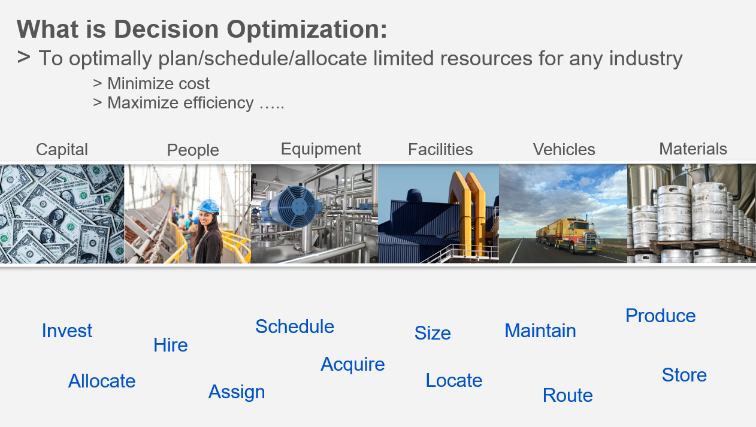

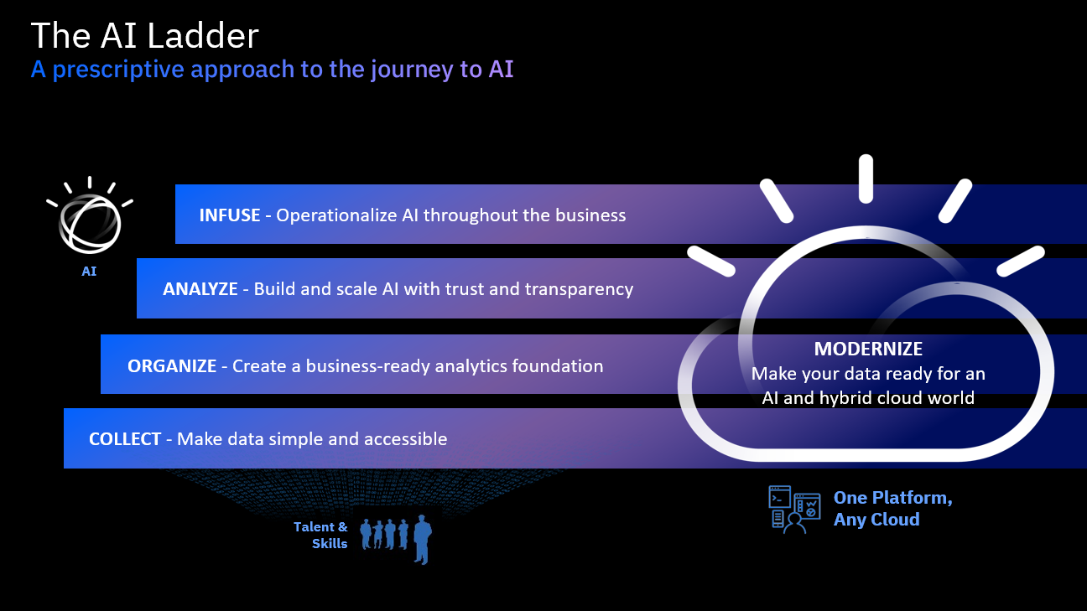 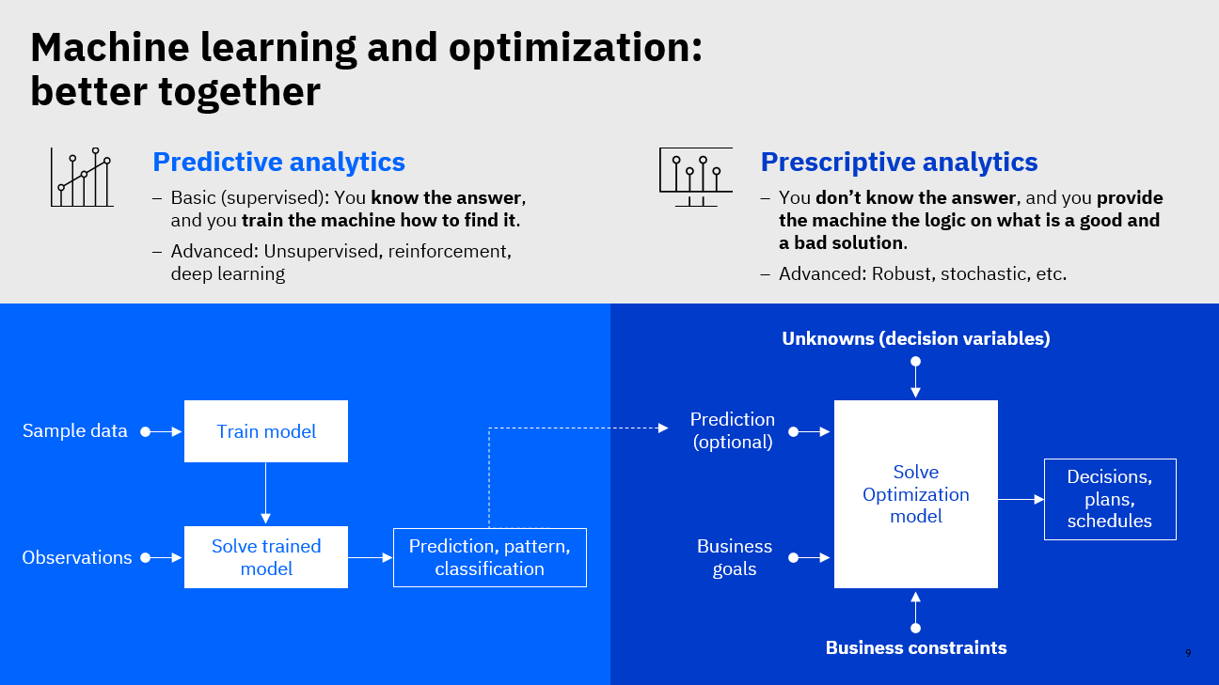

*אבי ויזל, יבמ ישראל*

[*aviv@il.ibm.com*](mailto:aviv@il.ibm.com)

*050-7292012*

החומרים לטובת התרגיל נמצאים ב GITHUB או ב Drive

החומרים כמו חוברת התרגיל נמצאים ב Git

<https://github.com/avivizel/DecisionOptimization>

או

<https://ibm.biz/DecOpti>

מומלץ בשלב זה להוריד את כלל הקבצים למחשב

אמור להמתין עבורכם מייל מ IBM cloud המזמין להצטרף לקבוצת התרגול



בחירה ב join now תחבר אתכם ותאפשר לבצע login לשרותי הענן של יבמ

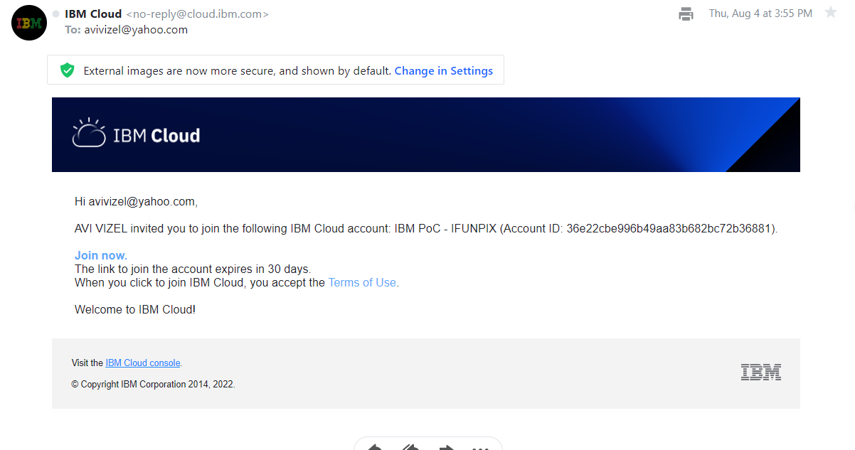

במסך הבא יש לוודא שהפרטים נכונים ולהמציא סיסמה יחודית לכם (אותיות קטנות, גדולות, מספרים ותווים מיוחדים, לפחות 8)

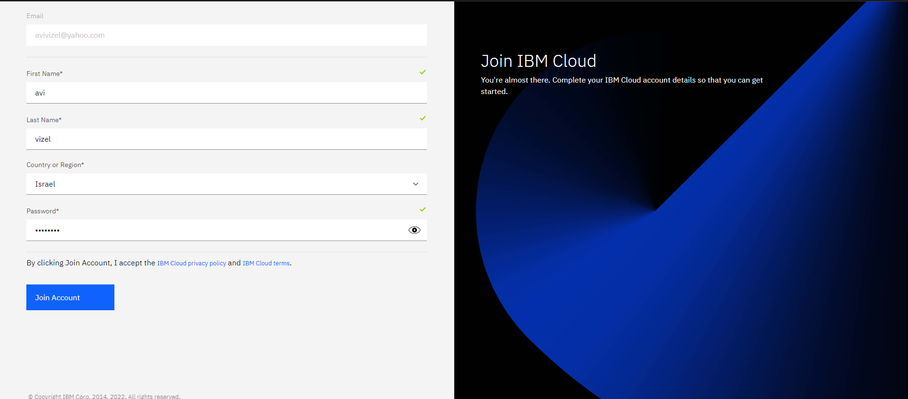

לחיצה על Log in תוביל לפורטל הענן של יבמ

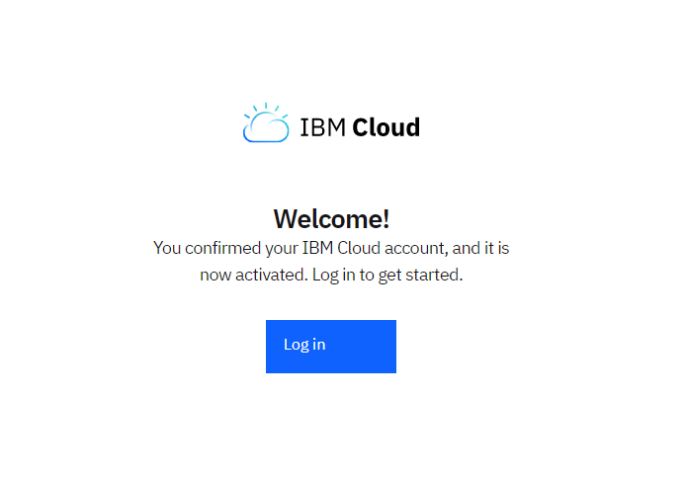

המסך הבא הינו המסך הראשי של IBM Cloud

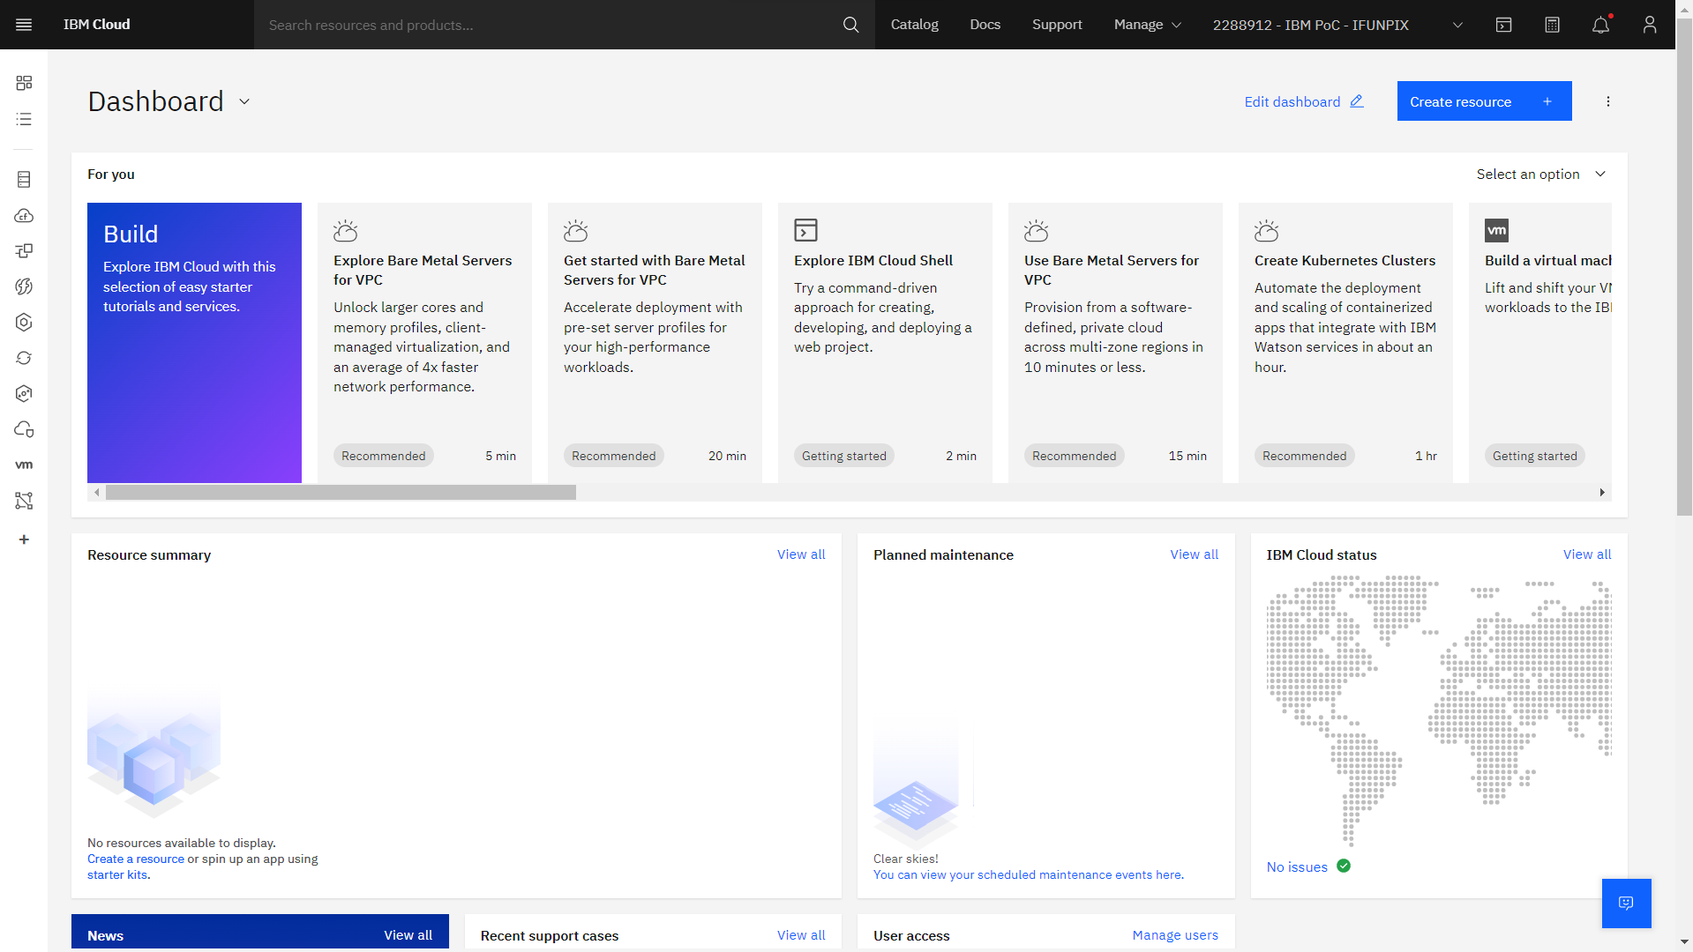

*הפעלת השירות Watson Studio*

לטובת התרגיל יש לבחור בתפריט הראשי Catalog

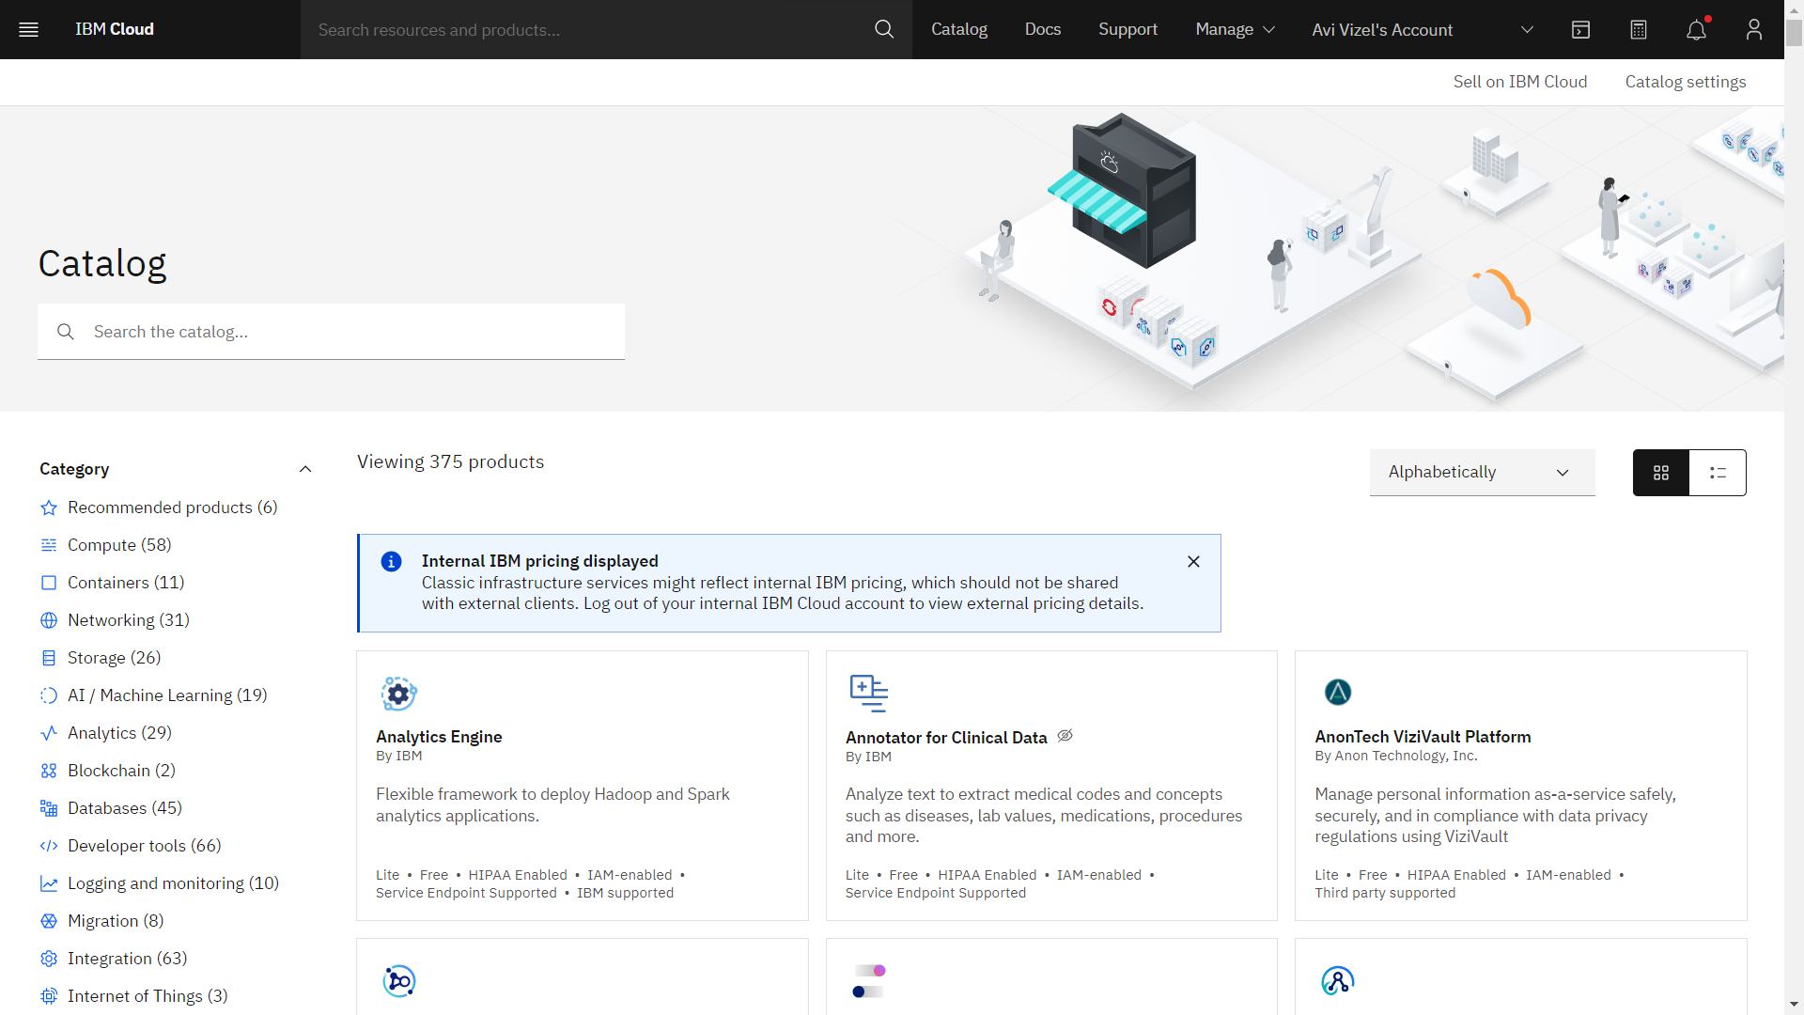

וממנו לאתר את סביבת ה Watson Studio

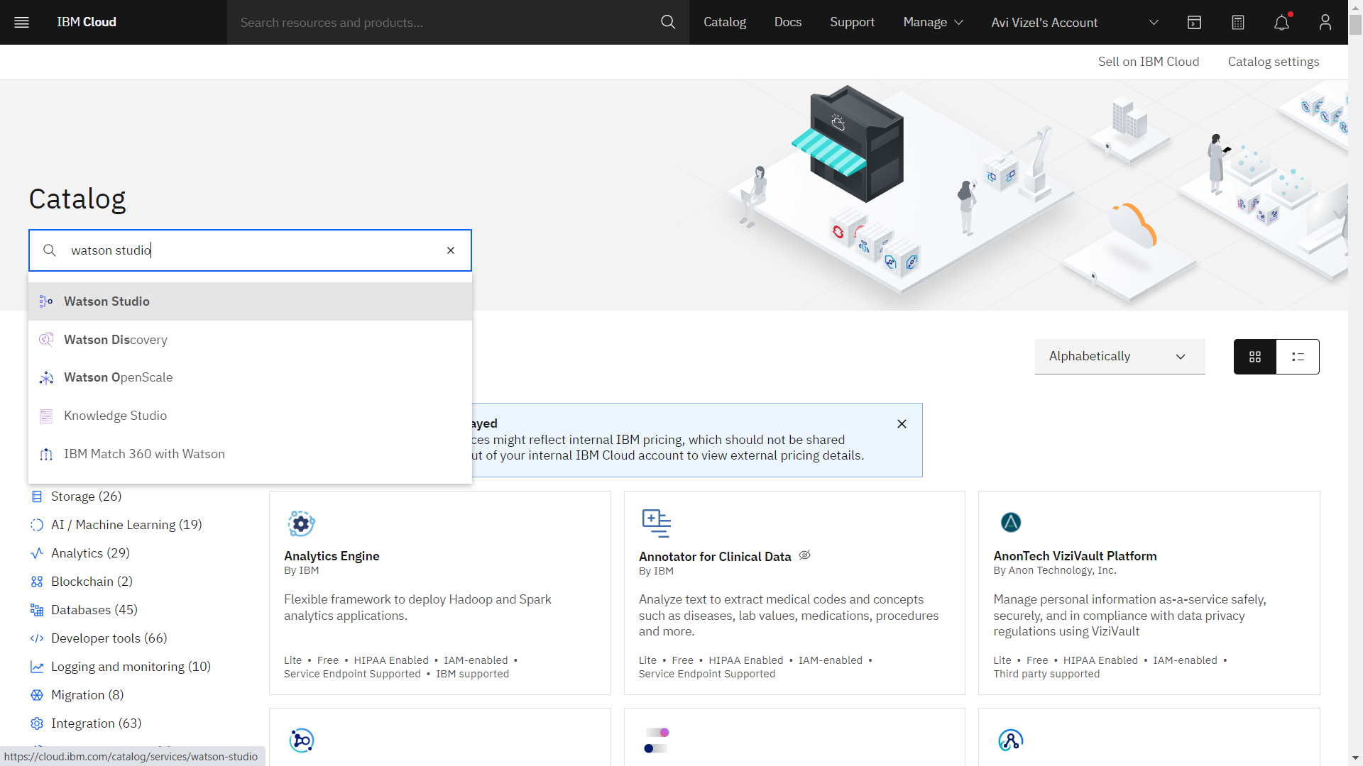

יש ללחוץ על הקובייה של Watson Studio

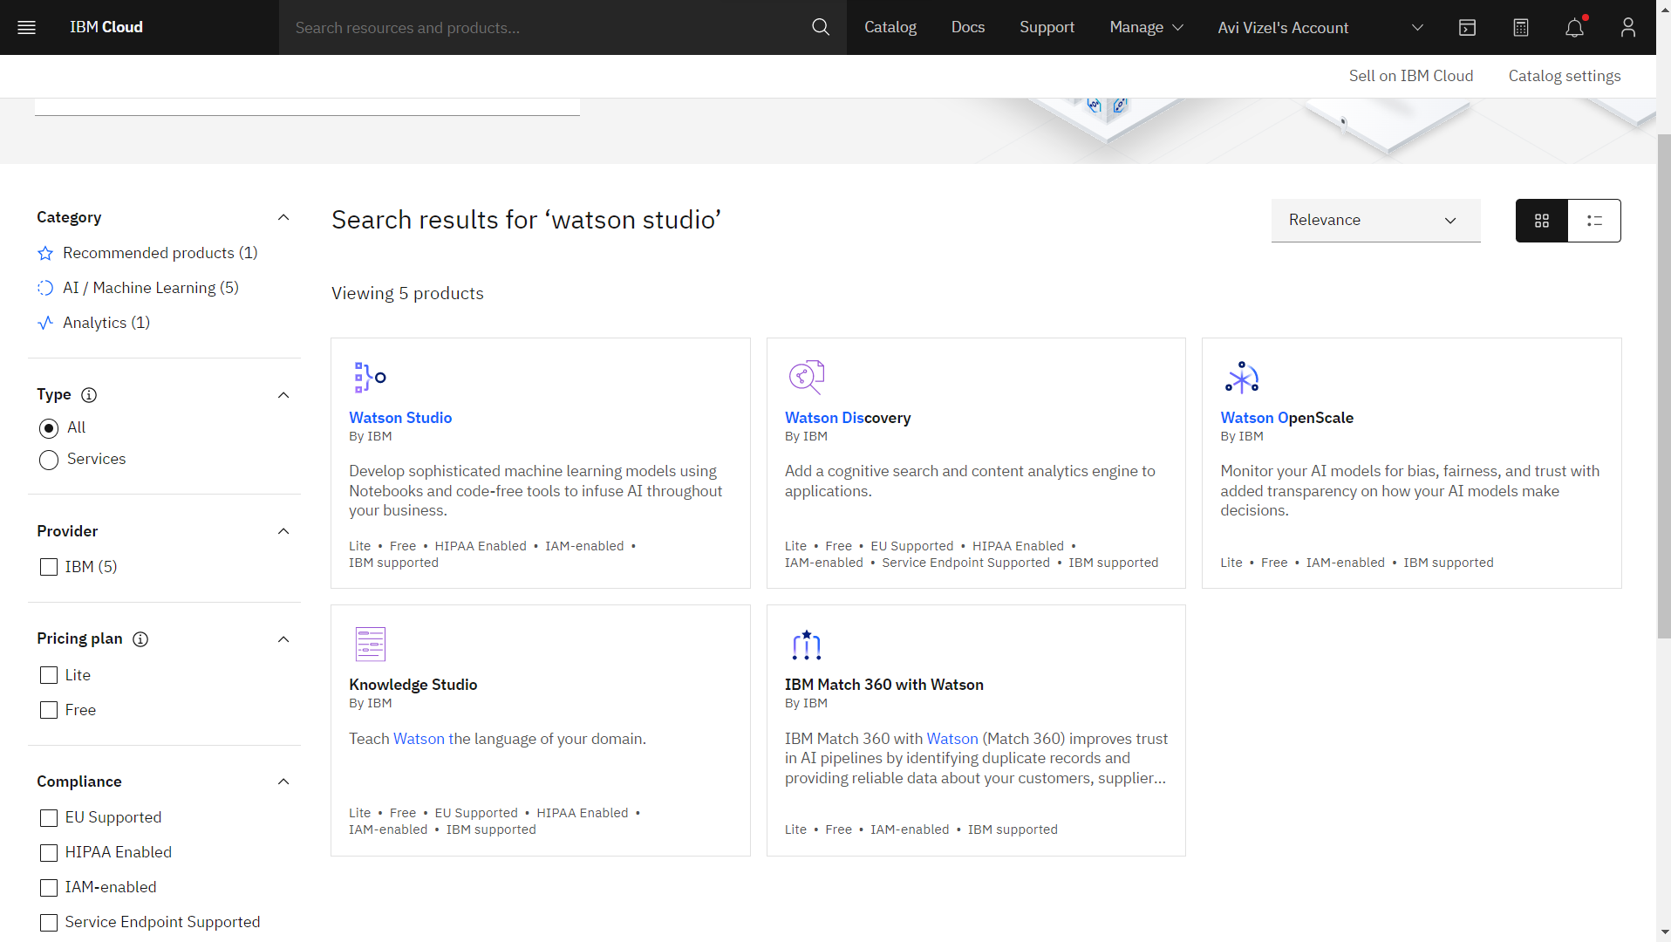

ניתן להשאיר את האפשרויות ברירת המחדל ולאשר את התנאים וללחוץ על Create

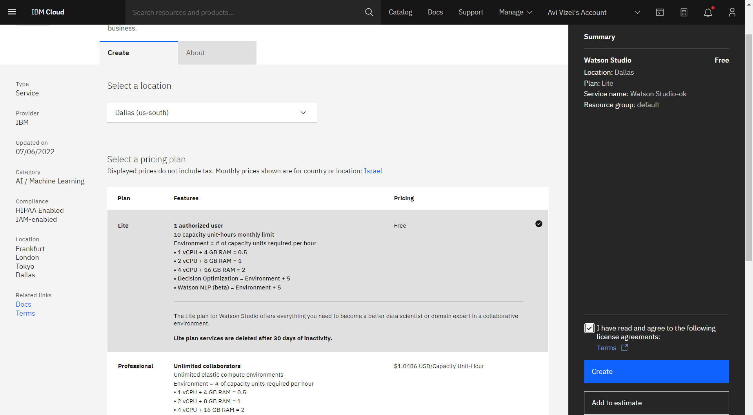

*כניסה ל Cloud Pak For Data*

בחלון שיפתח יש ללחוץ על Launch in IBM Cloud Pak for Data

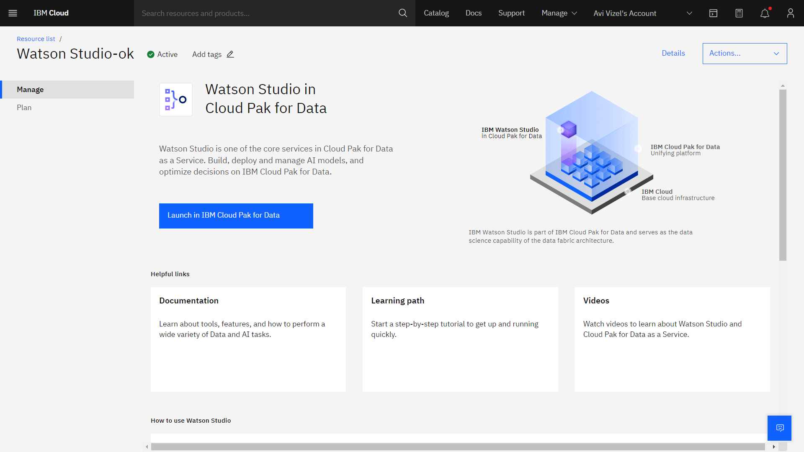

יפתח פורטל ה Cloud Pak for Data של יבמ, בשלב זה יש לבחור ב Work with Data

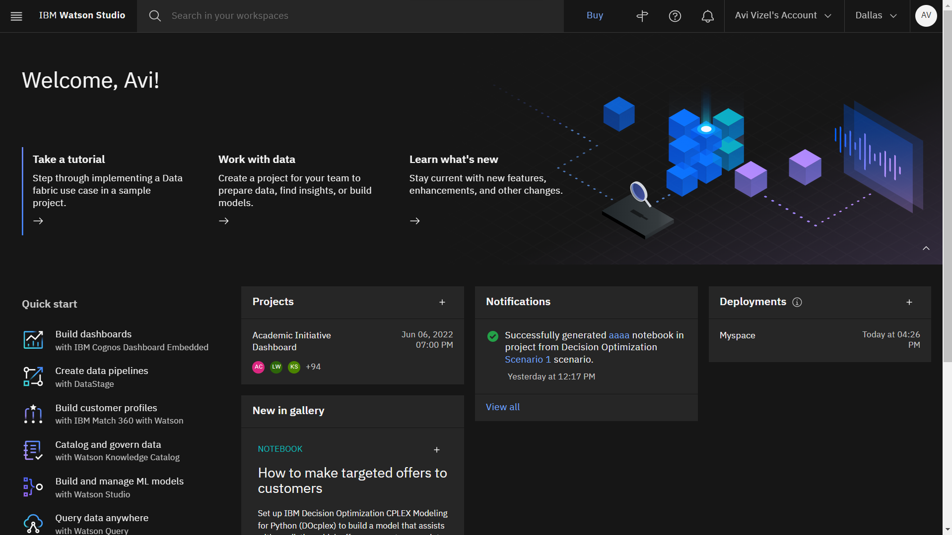

בשלב זה נפתח פרויקט ריק

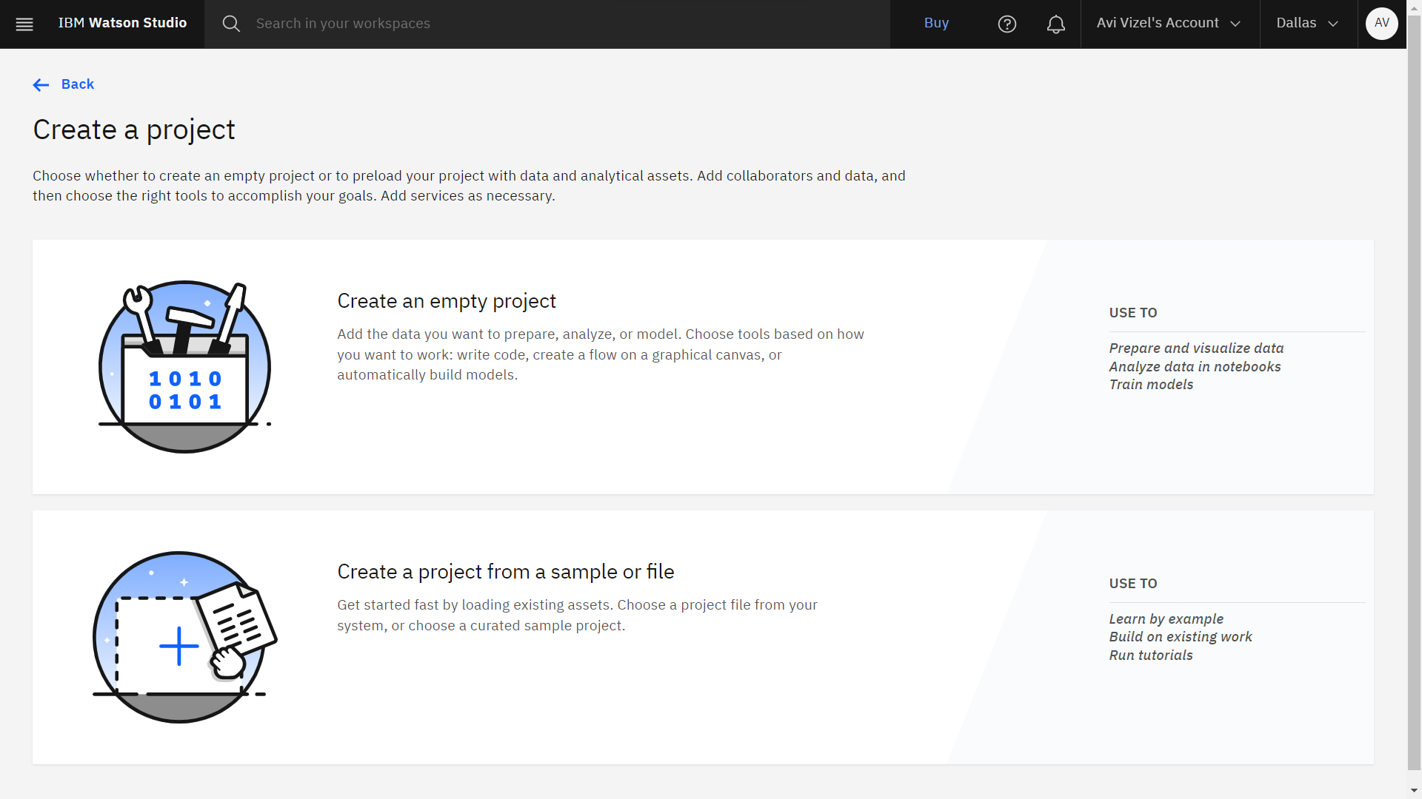

כדי לאחסן את המידע, הקבצים והמודלים יש צורך בסביבת אחסון, מכוון שזו הפעלה ראשונה, ראשית יש לצור סביבת אחסון

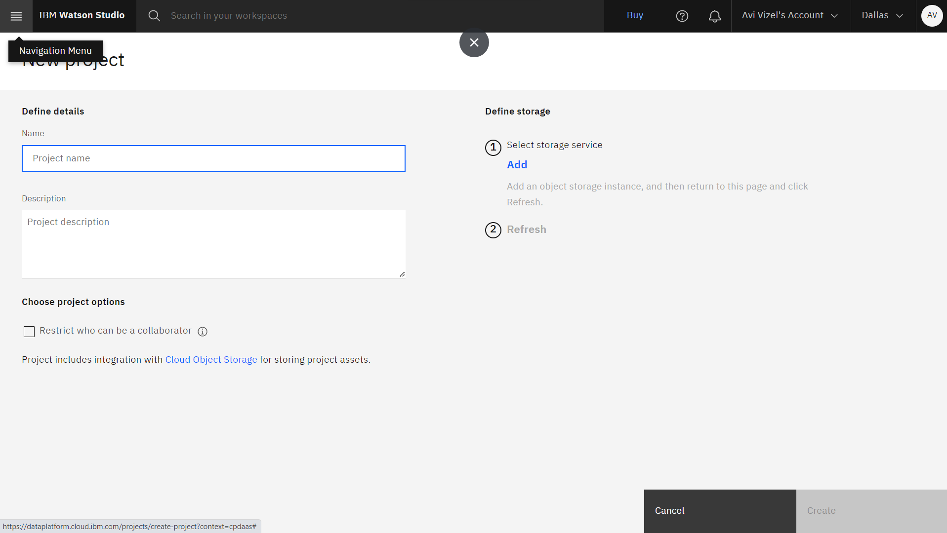

לטובת התרגיל מספיק לבקש את הסביבה החינמית. כמובן אפשר תמורת תשלום להזמין כל שטח שנדרש

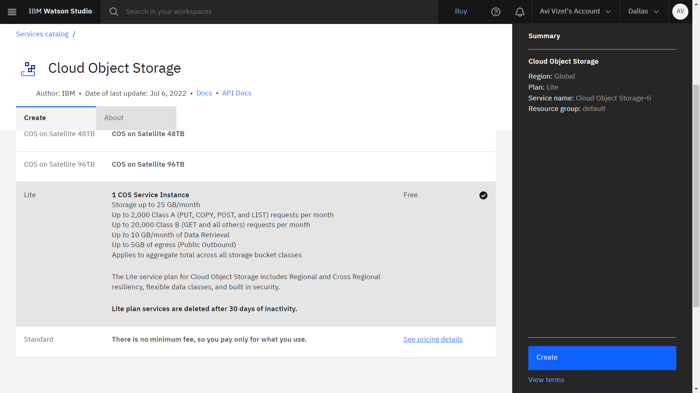

לחיצה על refresh תצמיד את ה storage לפרויקט

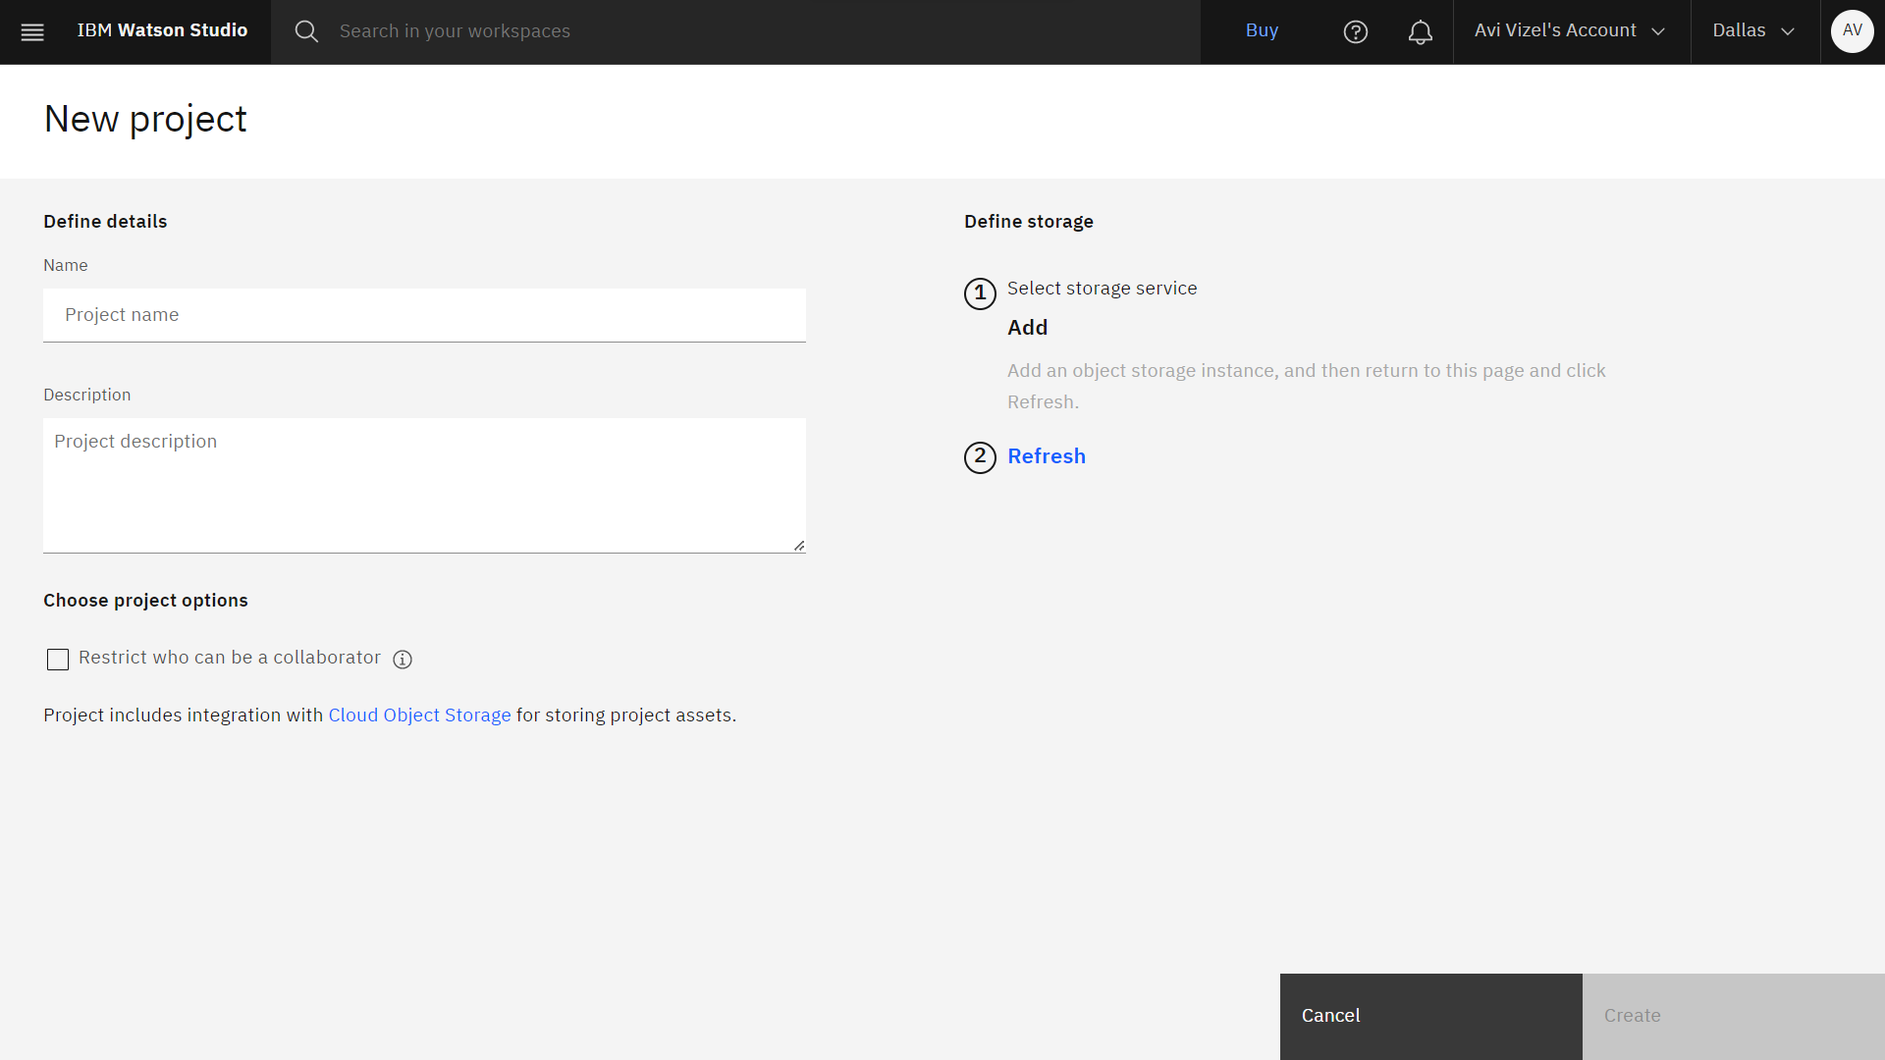

כעת לאחר שהוצמד Storage רצוי לתת שם לפרויקט

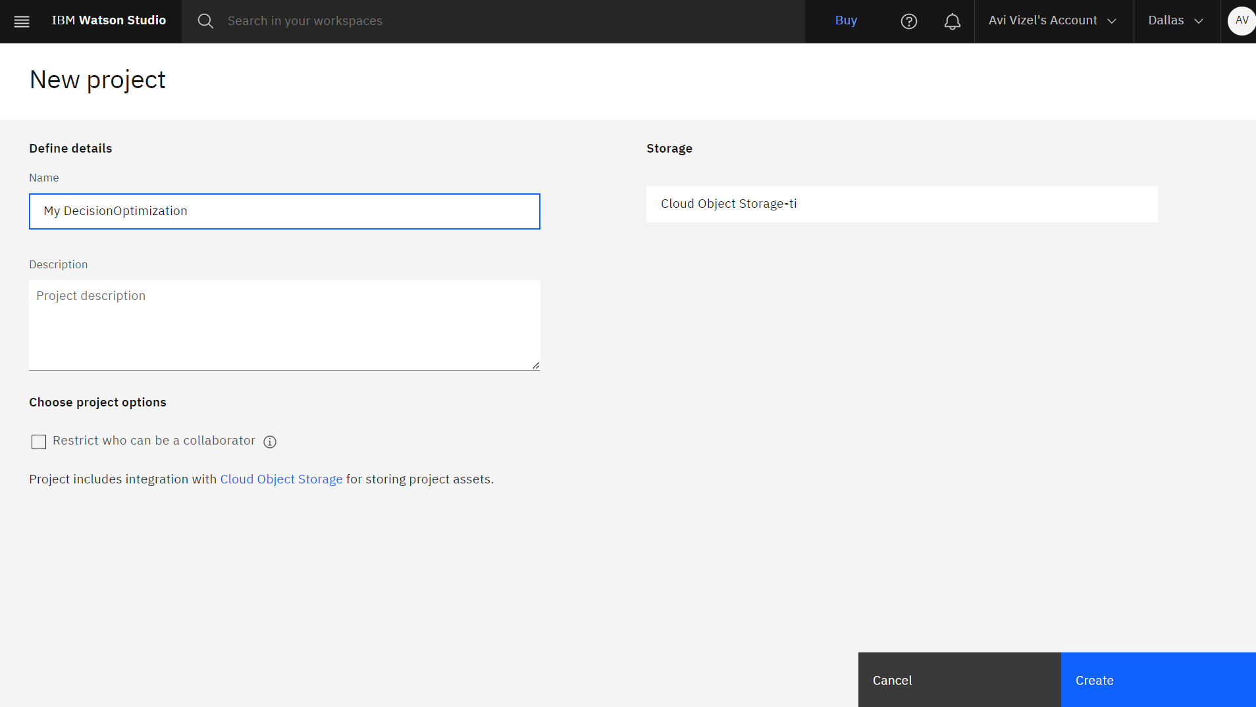

בשלב זה נתחיל להצמיד Assets לפרויקט, לטובת העניין יש לעבור ללשונית Assets

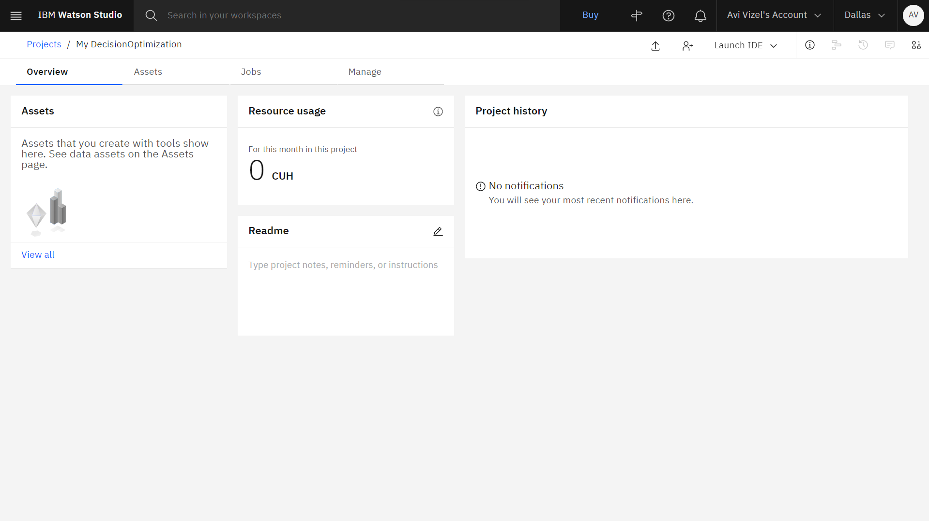

*כניסה ל Decision Optimization*

במסך זה ניתן לראות את ה Assets המשויכים לפרויקט, יש ללחוץ על New Asset לבחירת Assets חדשים

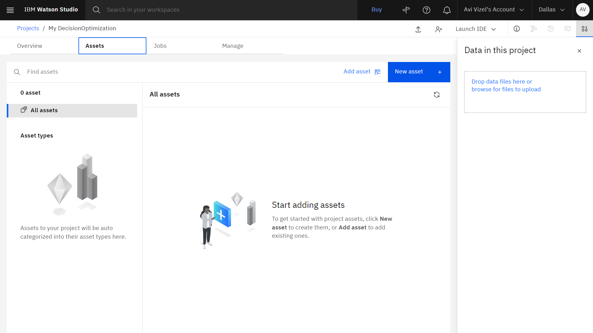

המנוע Decision Optimization מאפשר לצור ולנהל תרחישים כדי למצוא את הפתרון הטוב ביותר לבעיות אופטימיזציה על ידי השוואת שילובים שונים של המודל, הנתונים והפתרון. המנוע מבוסס CPLEX ו Machine learning. בשלב זה יש לבחור באפשרות Decision Optimization

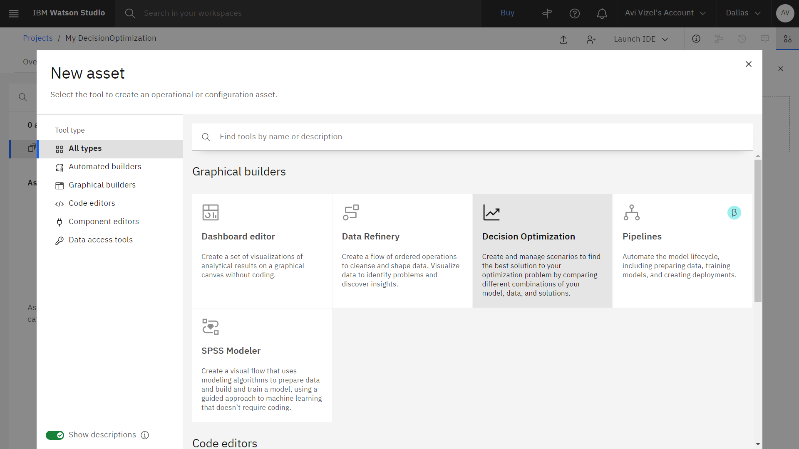

המערכת מתריעה בשלב זה שאין שום מנוע machine learning מוצמד ל Asset, בשלב זה יש לבחור ב Add a service

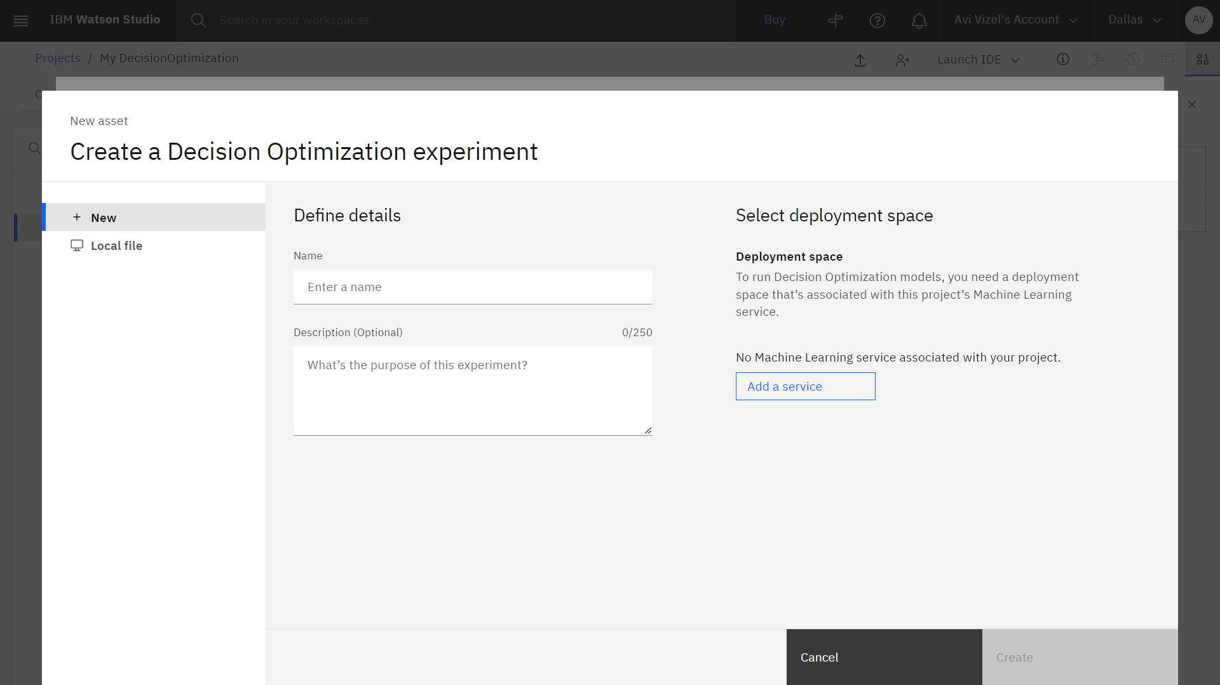

במסך הבא יש ללחוץ על New service

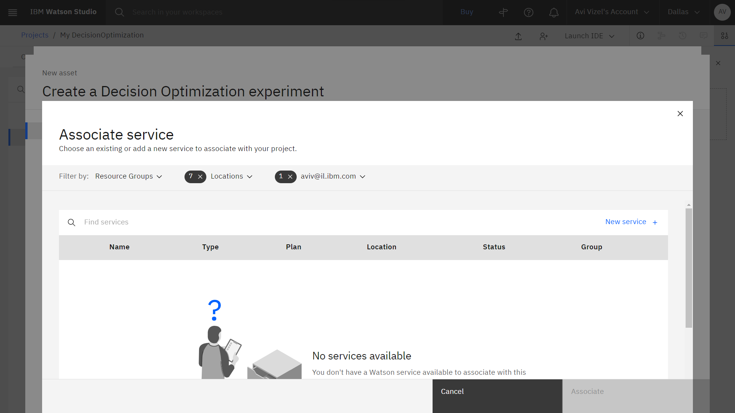

ומכלל השירותים המוצעים לבחור ב Machine Learning

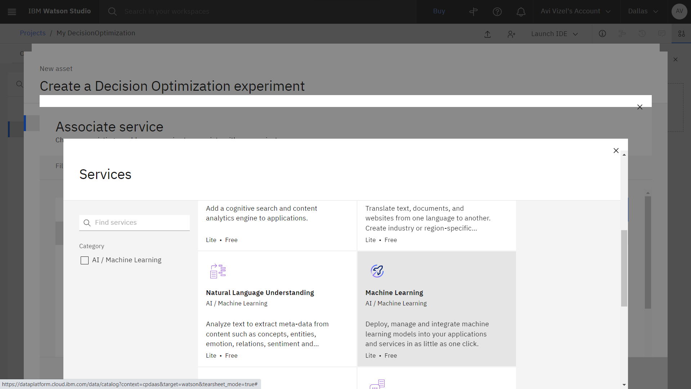

לחיצה על Create תגדיר את השירות ותצמיד אותו ל Asset שלנו

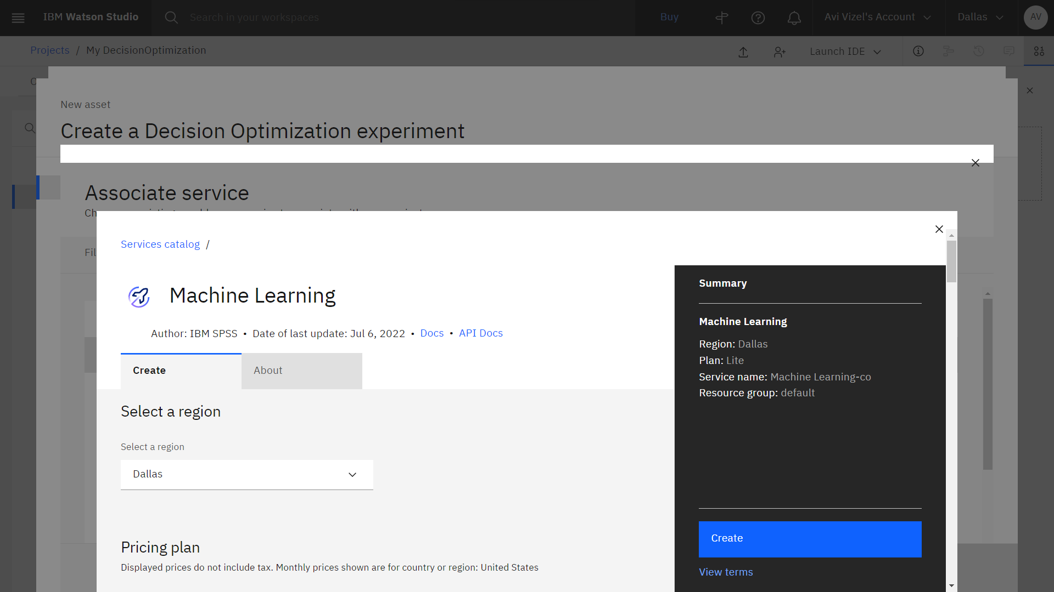

בשלב הבא יש לסמן את השירות הנבחר (כמובן שהרשימה יכולה להיות ארוכה הרבה יותר בהתאם לשירותים שנבחרו) ולהקיש על Associate

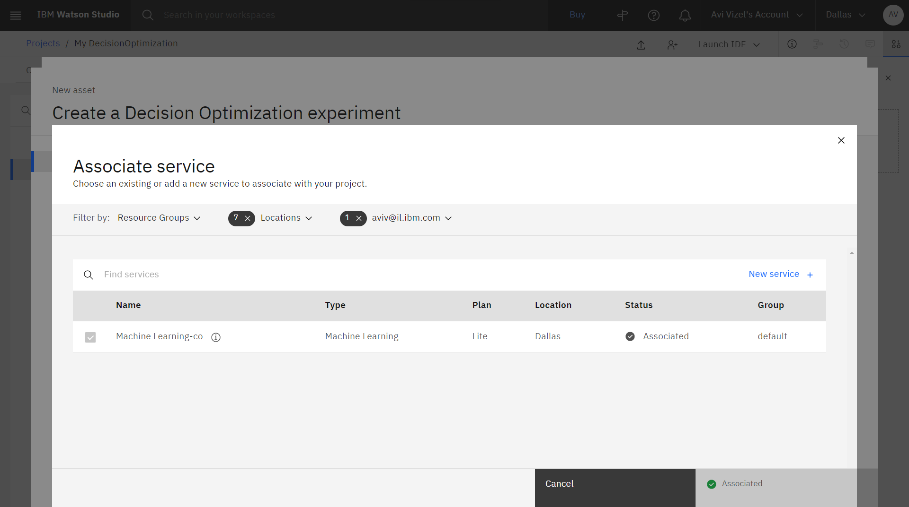

וללחוץ על ה X בפינה הימנית העליונה

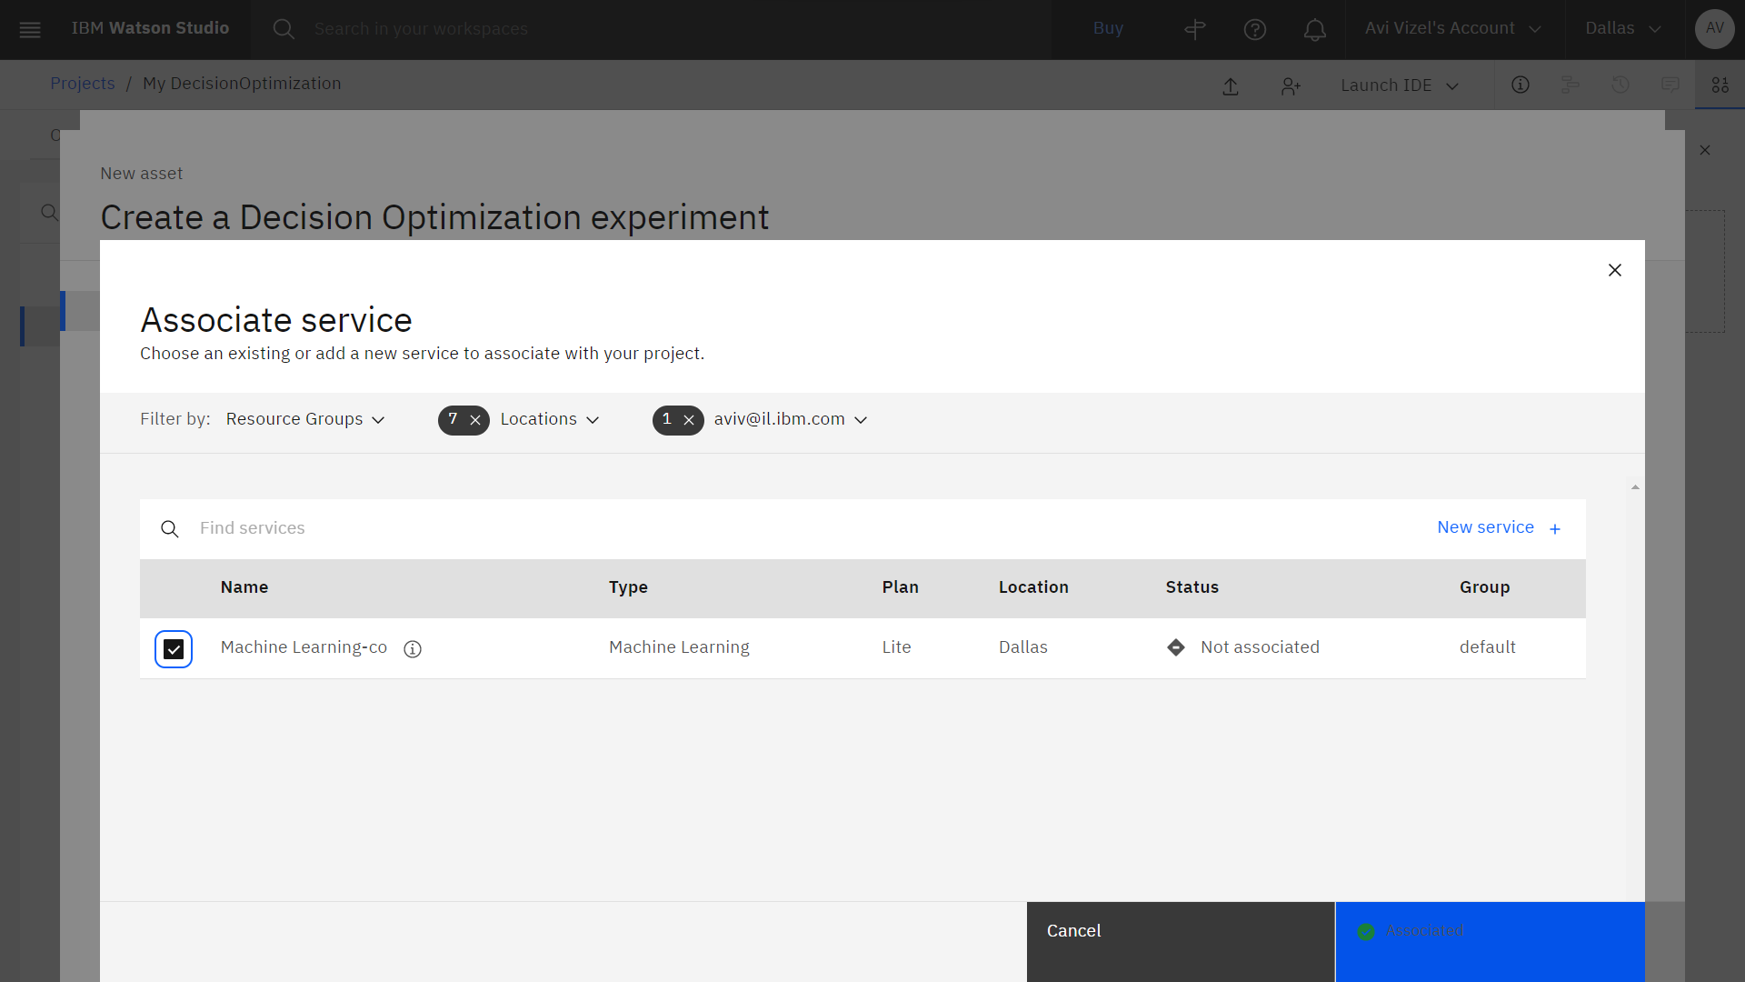

Space הינה סביבת העבודה, יכולים להיות כמה Spaces לפרויקט, מכוון שזו הפעם הראשונה, המערכת מצפה ל Space. בשלב זה יש להקיש על Create a deployment space

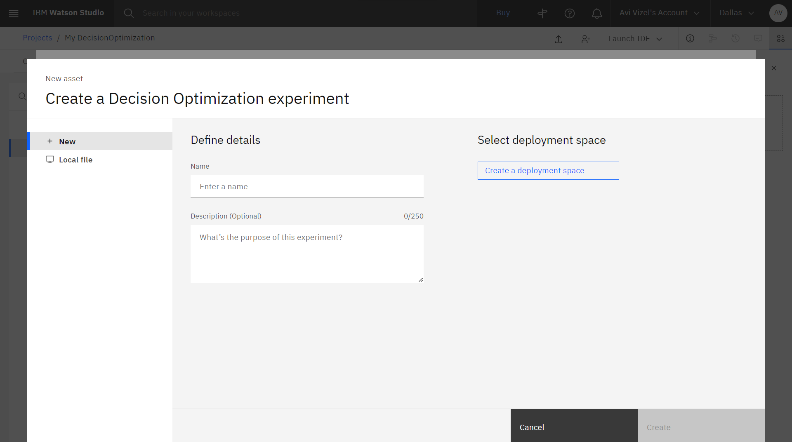

ולספק שם ל Space

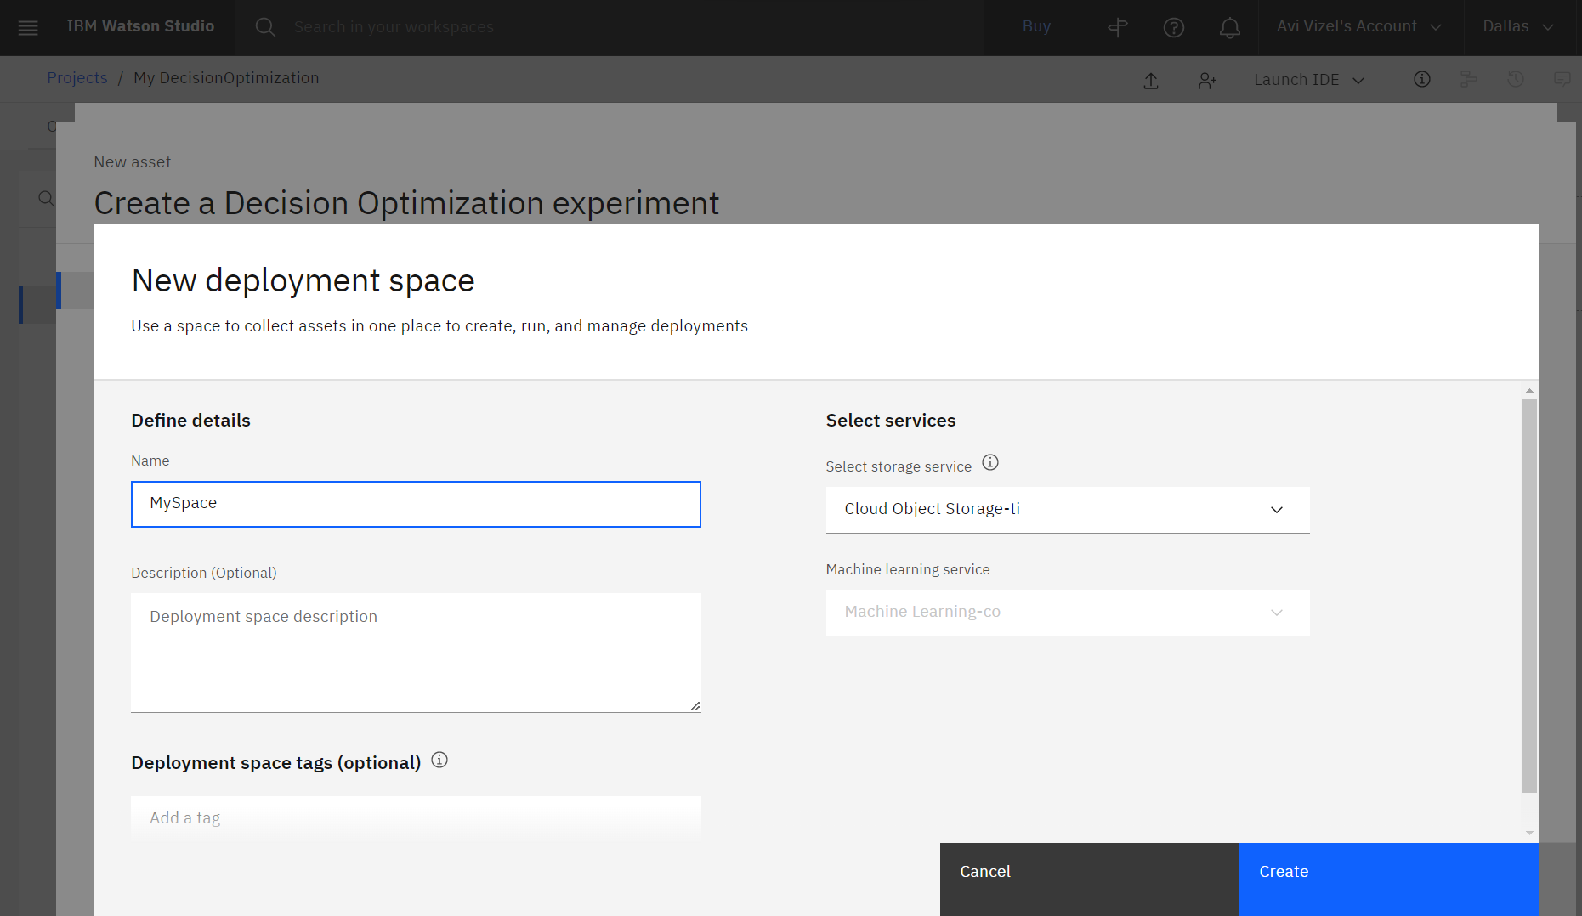

לחיצה על Close תסגור את חלון ההגדרה ותחזור למסך הקודם

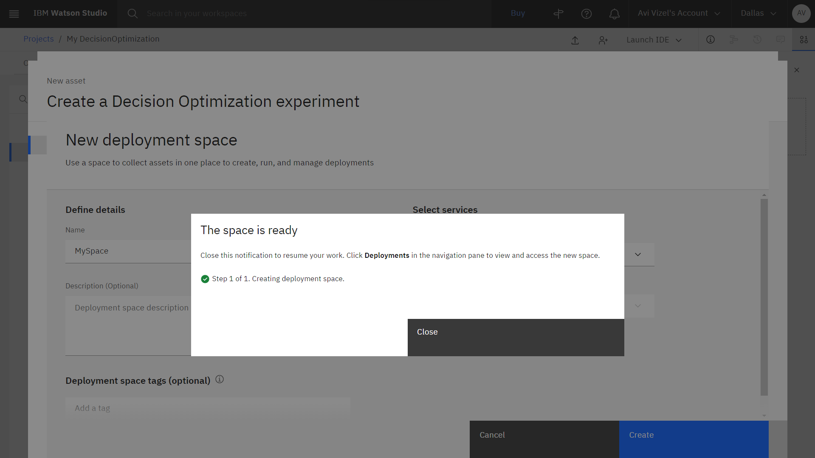

בשלב זה יש לתת שם לתרגיל וללחוץ על create

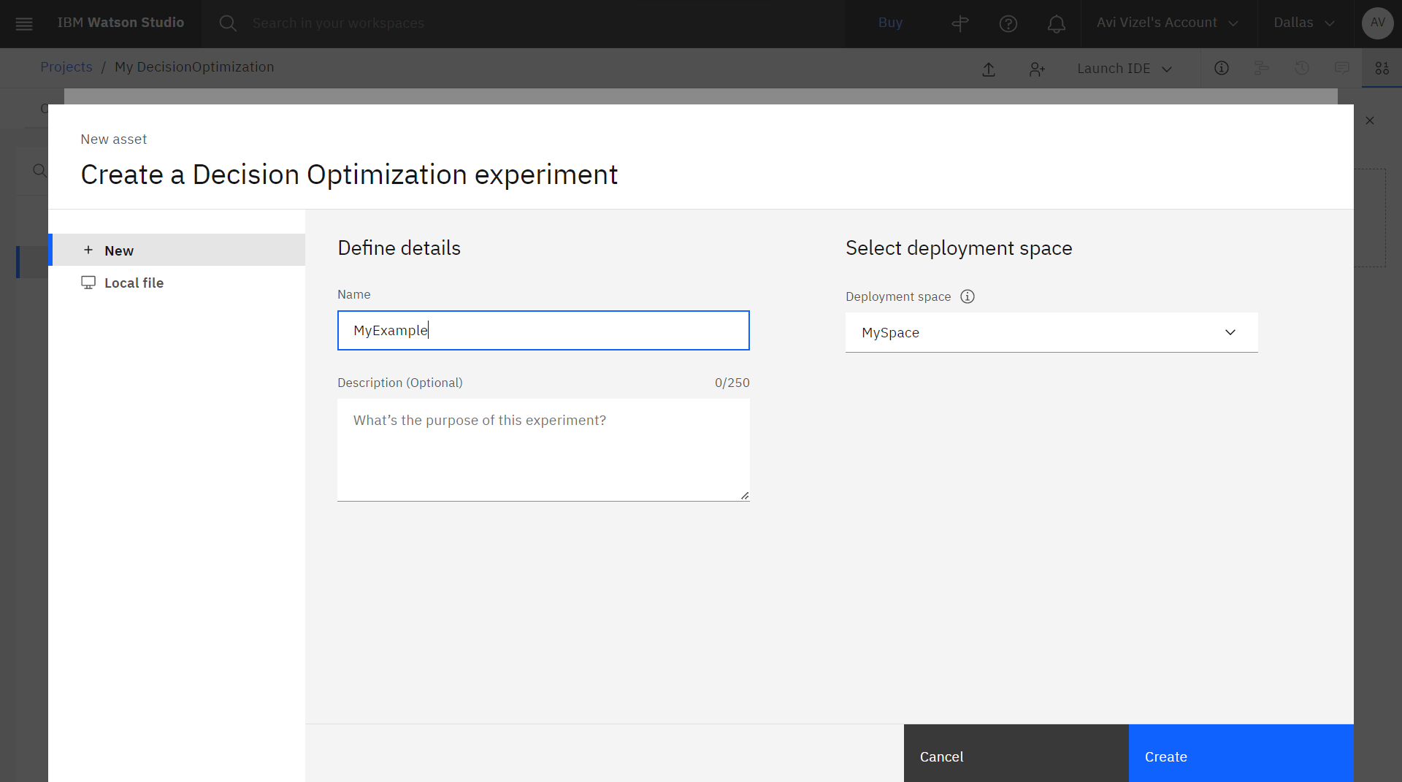

עד כאן בוצעו ההכנות לתרגיל

כעת יש סביבה מוכנה לביצוע האופטימיזציה

למקרה שהקבצים לא הורדו עד כה, יש להוריד אותם כעת על מנת להתקדם בתרגיל

החומרים כמו חוברת התרגיל נמצאים ב Git

<https://github.com/avivizel/DecisionOptimization>

או

<https://ibm.biz/DecOpti>

להלן פירוט החומרים ושלבי התרגיל

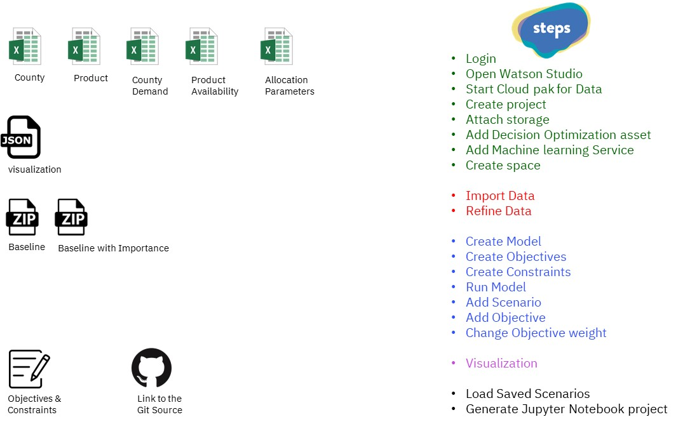

כדאי כבר בשלב זה להוריד את החומרים למחשב האישי

*תחילת תרגיל*

בשלב הראשון יש צורך לטעון את 5 הקבצים שיהוו את מערך הנתונים לתרגיל.

יש ללחוץ על Browse

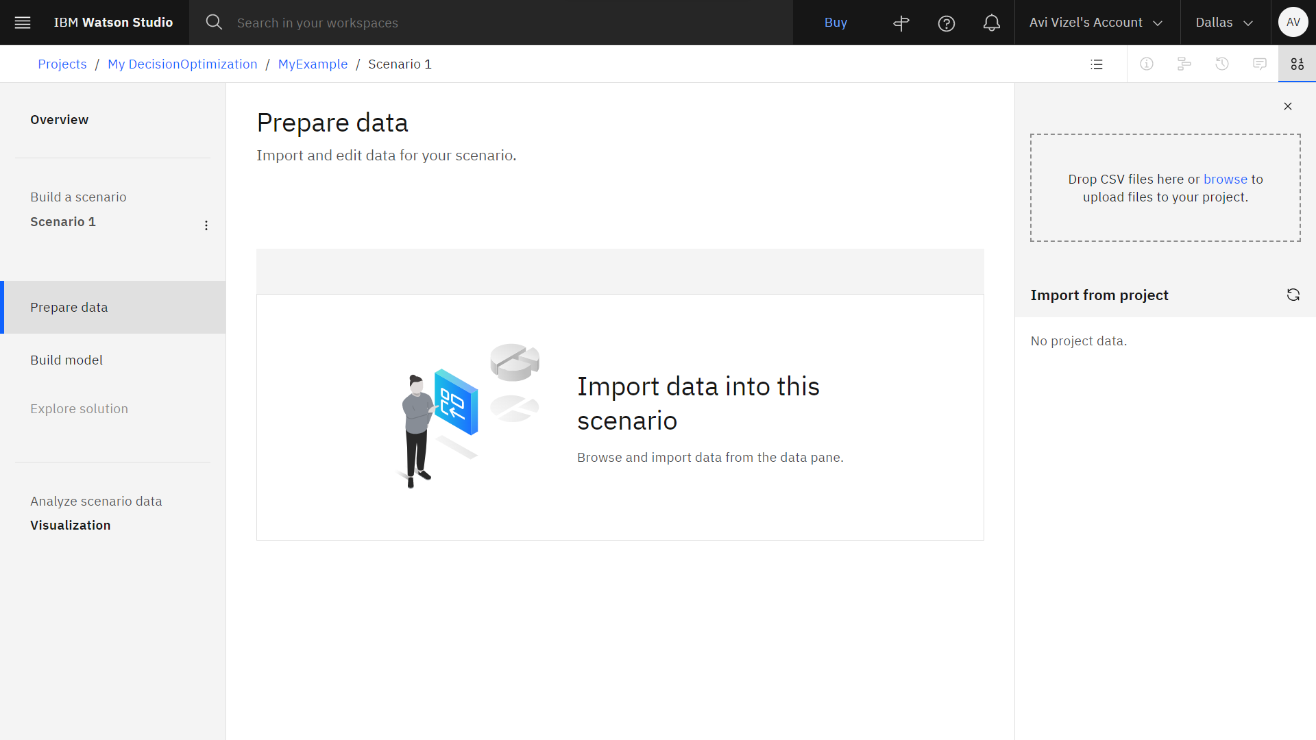

ולבחור את 5 הקבצים הרלוונטים

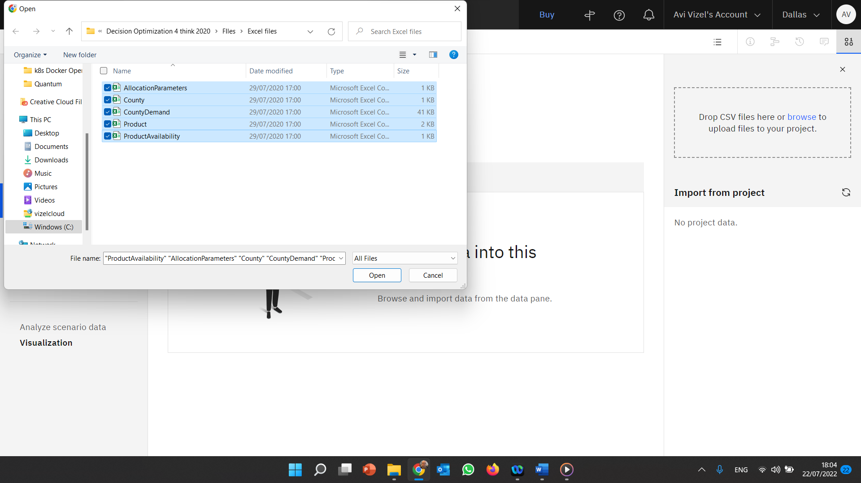

לחיצה על Import תייבא את המידע מתוך הקבצים לתוך המערכת

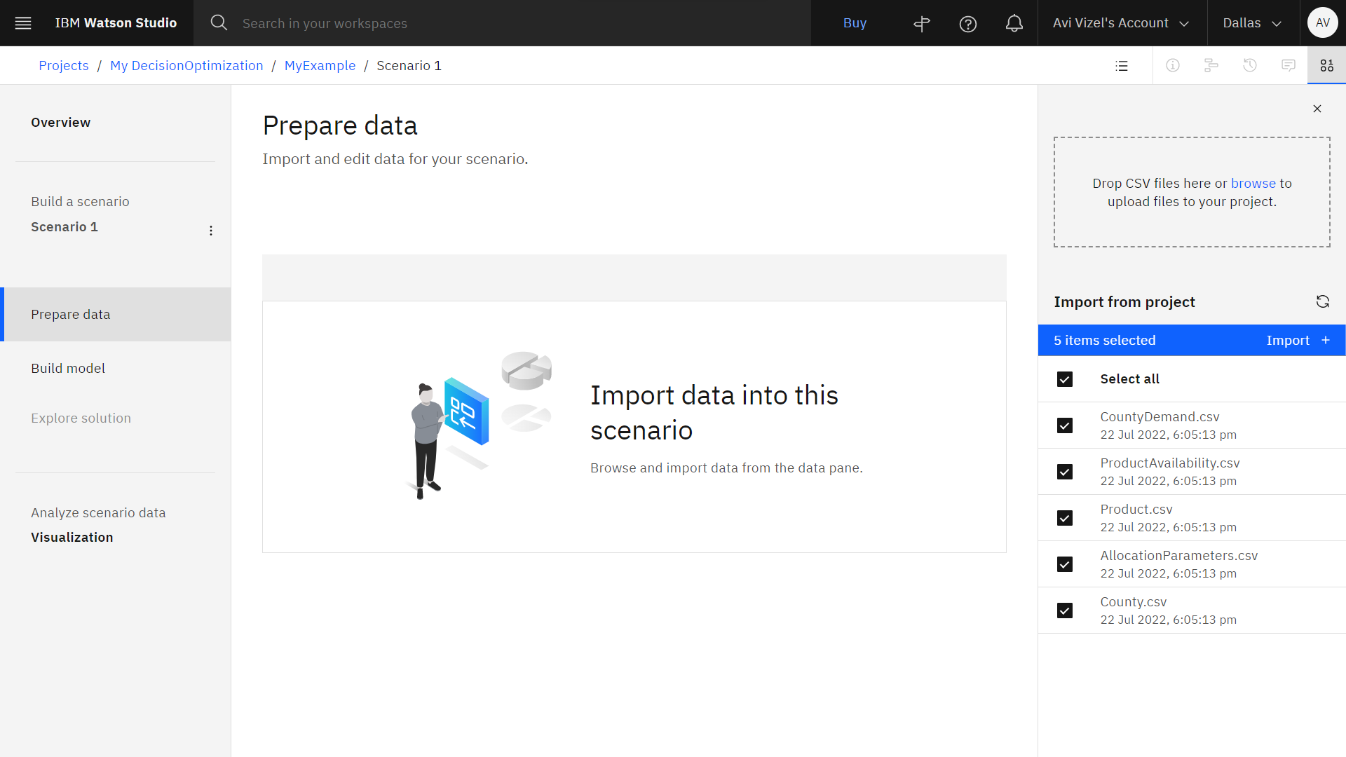

בשלב זה אפשר לעבור על המידע, לערוך או לשנות אותו לשביעות רצונכם

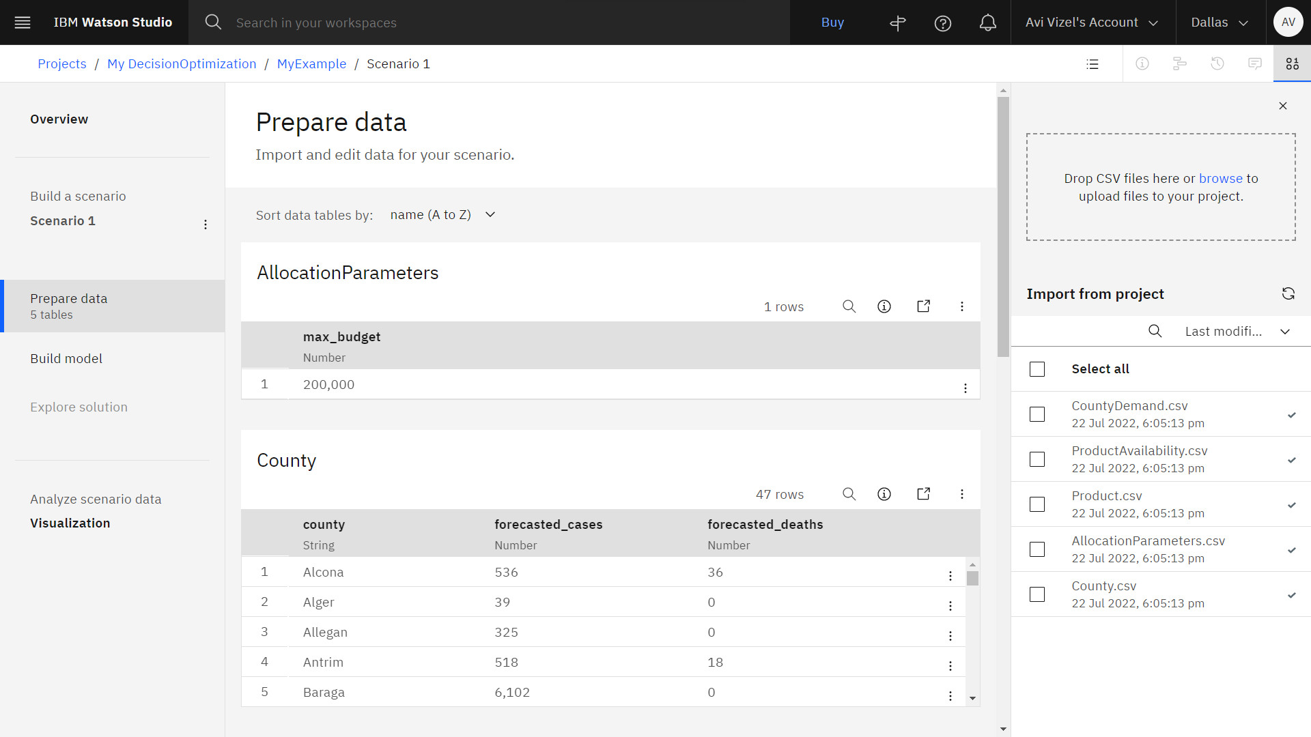

עם תום תהליך הסקירה יש לבחור ב Build Model

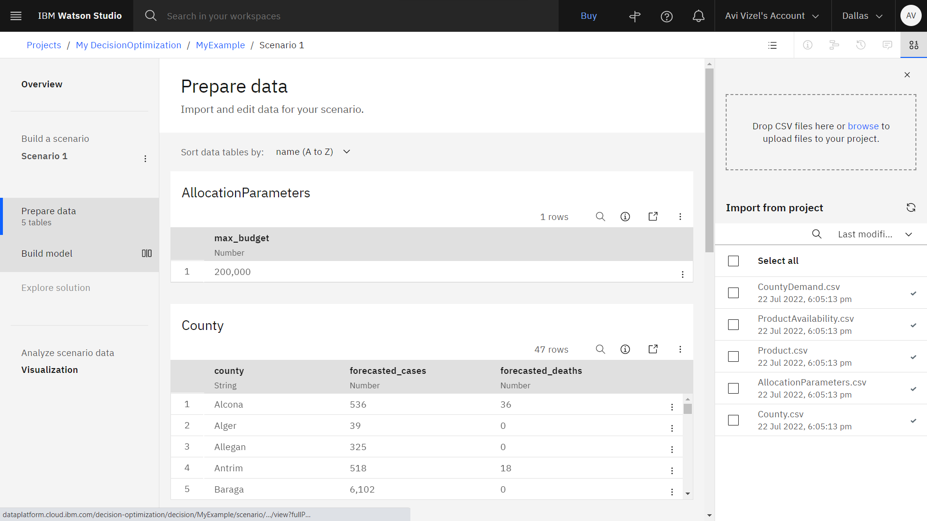

Machine Learning משתמש במודלים לניתוח ואיתור תובנות מהמידע הנתון לה. קיימים מודלים כללים וכמו כן ניתן לפתח מודלים ספציפיים לצרכים שונים. כפי שניתן לראות המערכת מאפשרת לייצר מודלים או לייבא מודלים קיימים, וכמו כן, קיימת מערכת Modeling Assistant אשר תבחר עבורכם את המודל המתאים ביותר

בשלב זה יש לבחור ב Modeling Assistant

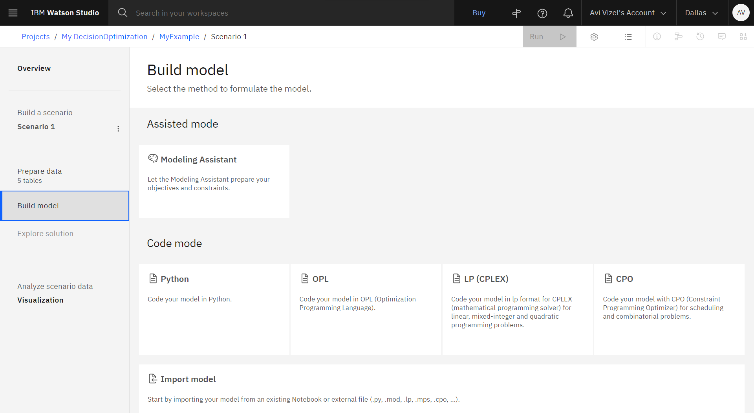

המערכת מציע 4 מודלים וכמו כן מציעה בוט תשאול כדי לעזור לאפיין את המודל המתאים ביותר, בשלב זה יש לבחור ב Selection & Allocation

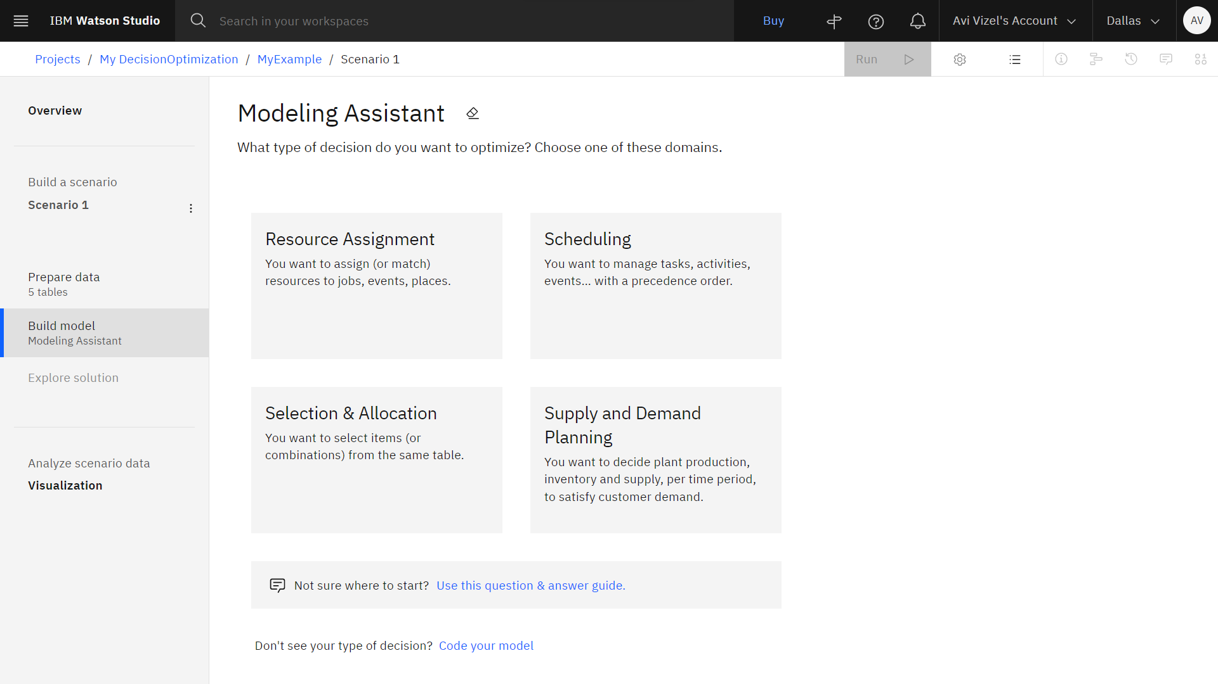

כזכור נטענו למערכת 5 מערכי מידע, (5 קבצי ה Excel) שהומרו לטבלאות, המערכת מבקשת לדעת מהי הטבלה ממנה ישלפו הנתונים, יש לבחור ב CountyDemand.

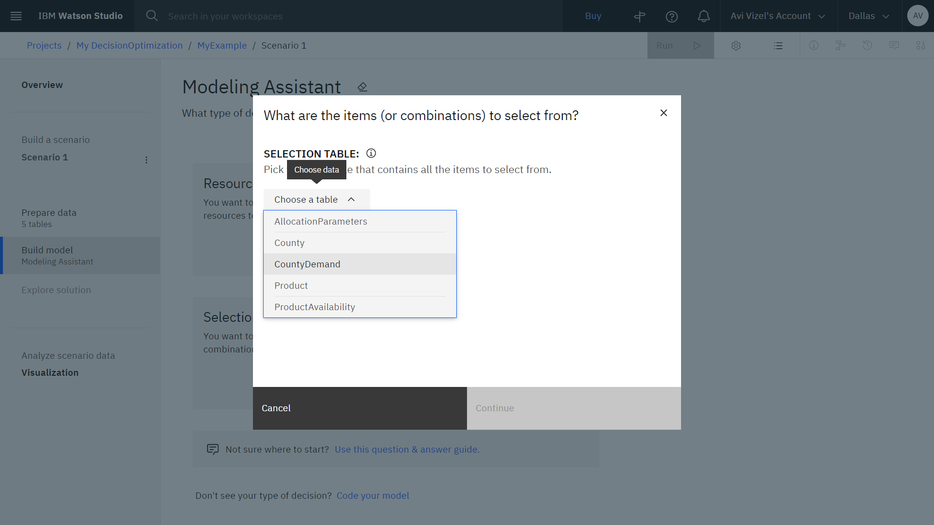

בשלב הבא יש ללחוץ על Continue

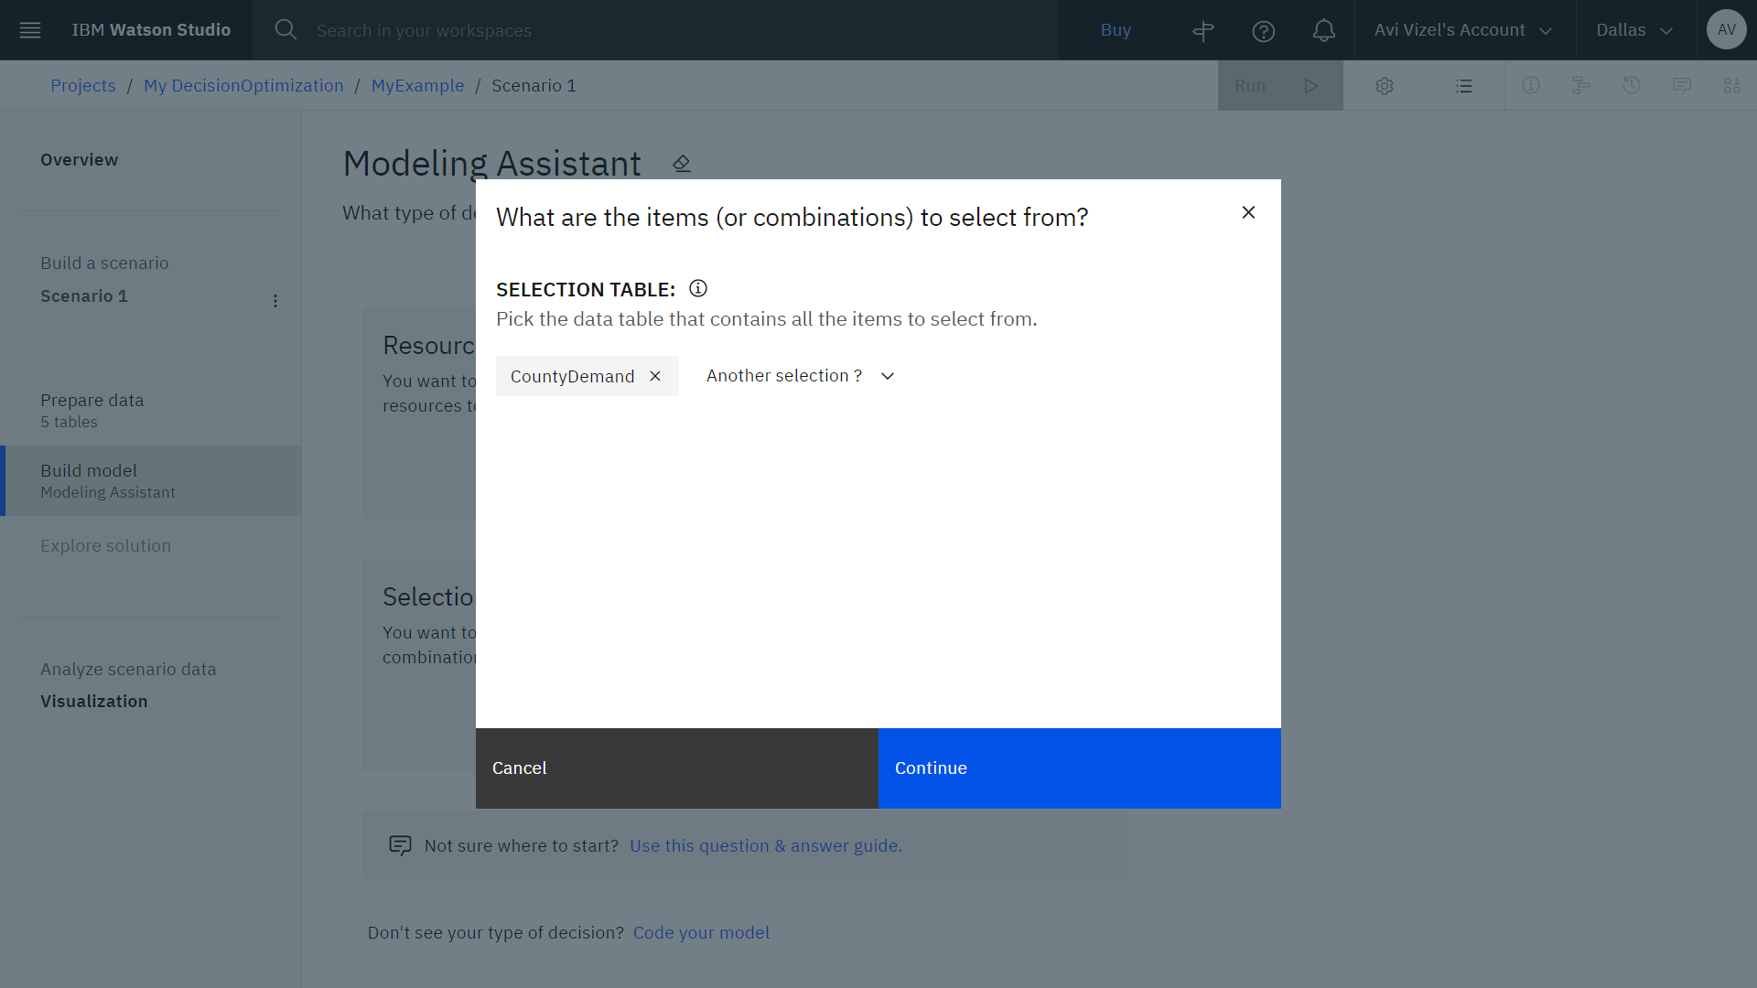

שוב Continue

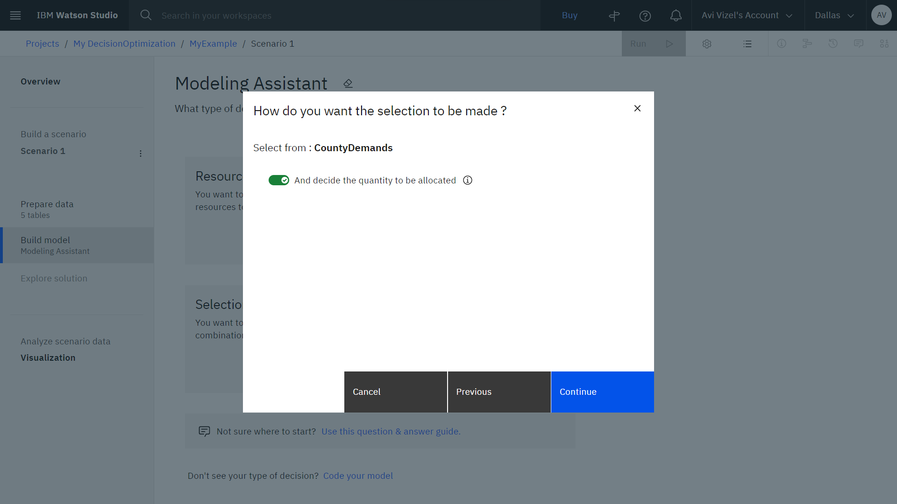

בכדי לסיים את תהליך התשאול יש ללחוץ על Finish

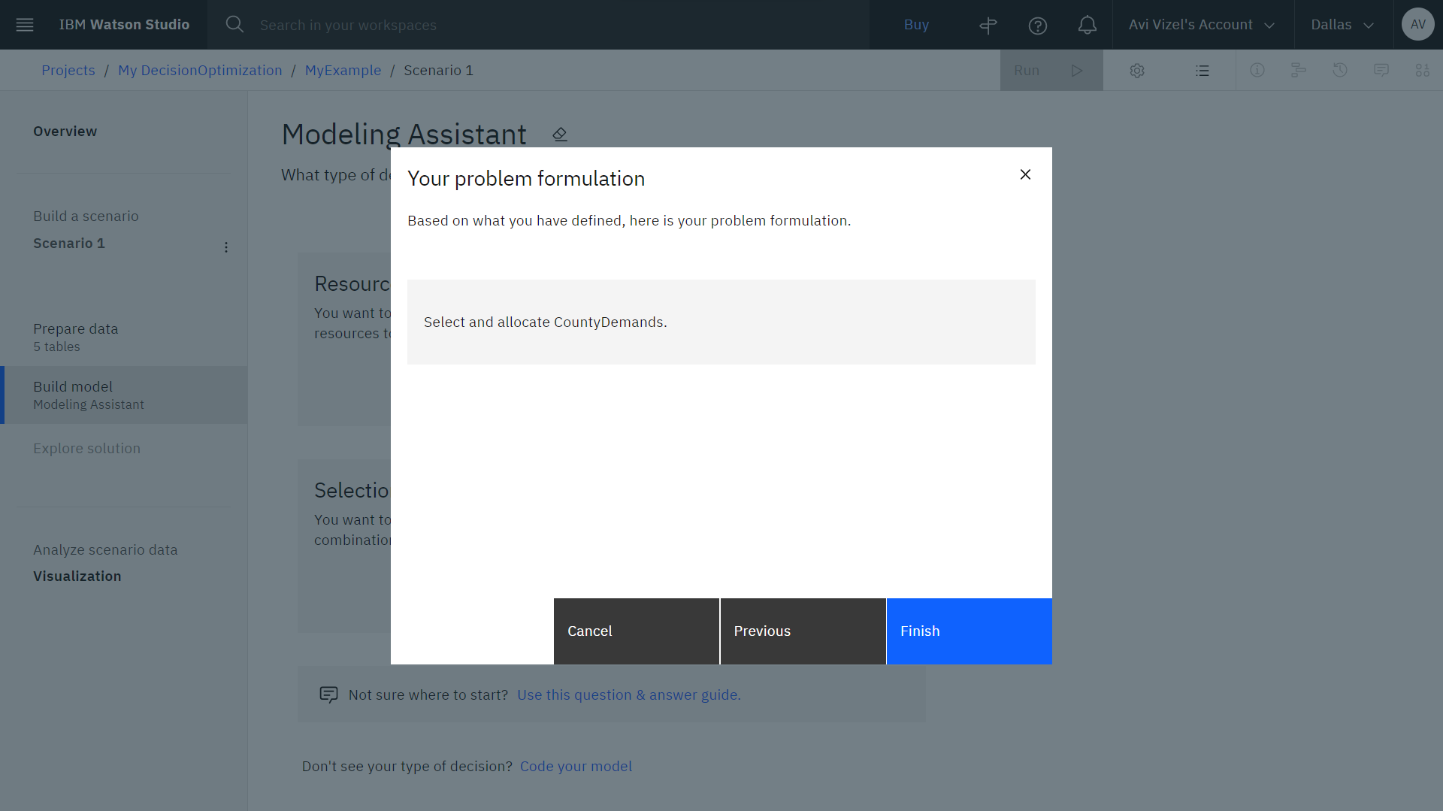

הכח והיופי בכלי הזה נמצא במסך ה Modeling Assistant, בניית מודל מבוססת

* Objective
* Constraints

המערכת מאפשרת להגדיר את המטרות והאילוצים באנגלית פשוטה מבלי להסתבך בניסוחים ומשפטים תכנותיים מורכבים.

לטובת התרגיל, אנו נגדיר 2 מטרות ו3 אילוצים

* Maximize total allocation
* Balance gap between allocation and demand over CountyDemands
* All CountyDemand allocations must be integer
* For each CountyDemand, allocation is less than or equal to Demand
* Total CountyDemand allocations is less or equal to max_budget of allocationsParametes

אותם נזין למסך זה.

לטובת התרגיל, כפי שתואר למעלה, בין הקבצים שהורדו למחשב ישנו קובץ עם ההגדות  
objectives and Constraints.txt, למי שרוצה לחסוך זמן

את המטרות והאילוצים נזין אחד אחד:

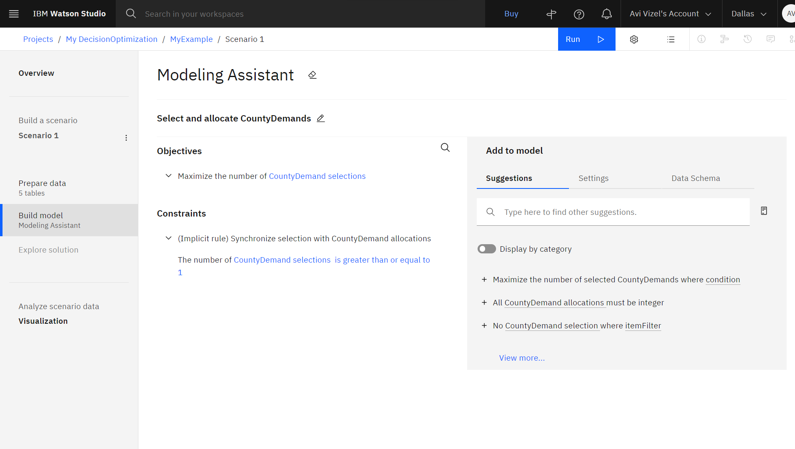

בשלב ראשון נזין את Maximize total allocation

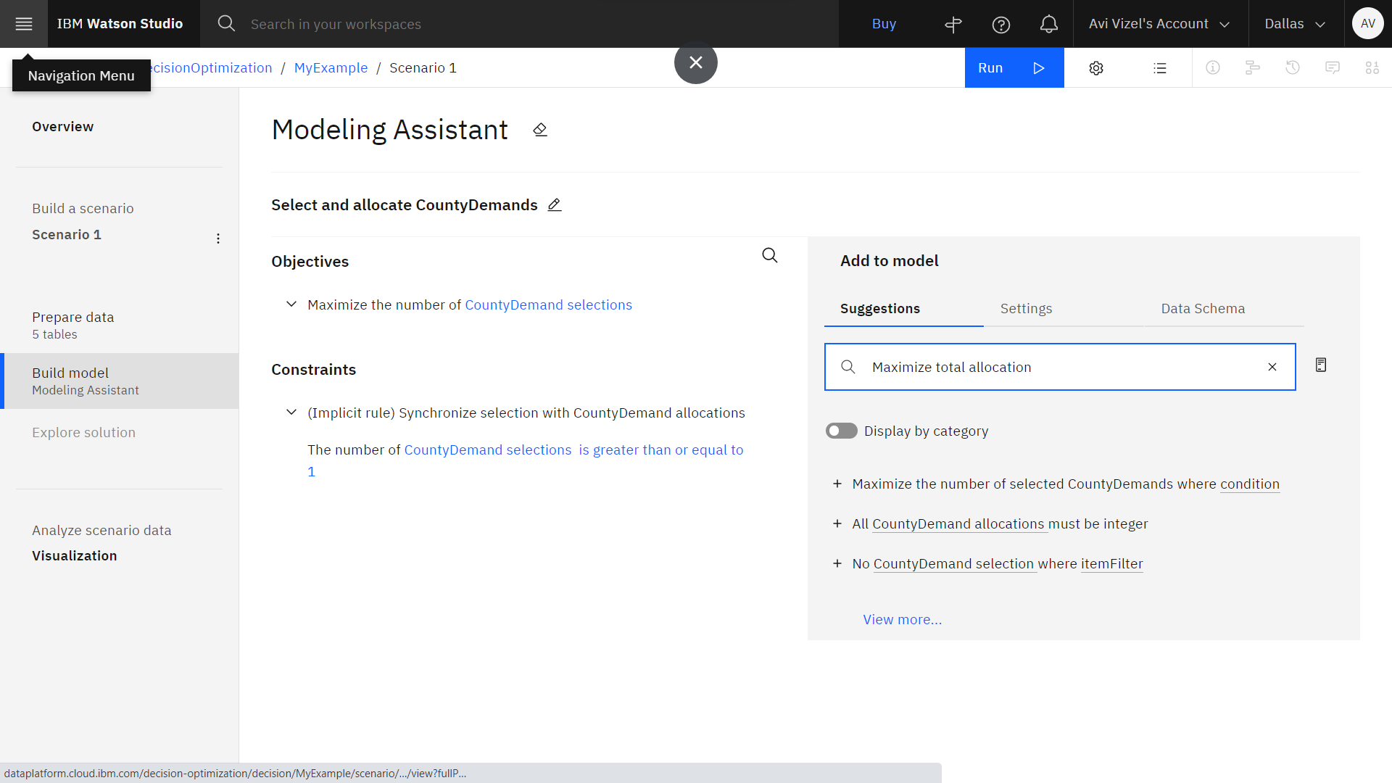

לחיצה על Enter המערכת תאפשר לבחור מבין החלופות את המתאימה לנו ביותר, בשלב זה יש לבחור באפשרות: Maximize total CountyDemand Allocations, לחיצה על ה + מצד שמאל של האפשרות תוסיף אותה לרשימת המטרות.

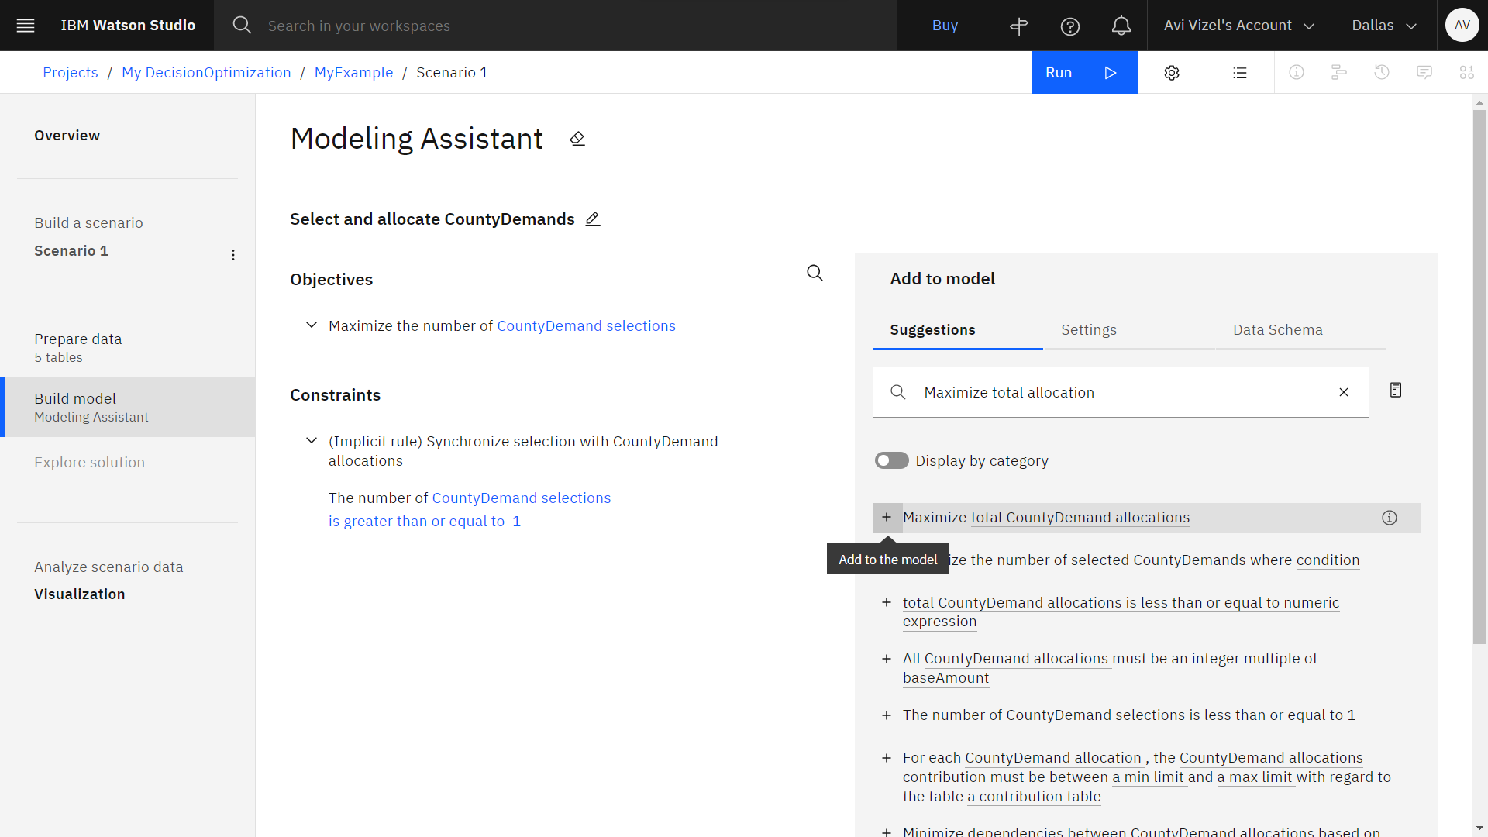

ניתן לראות שהמטרה החדשה נוספה לרשימת המטרות

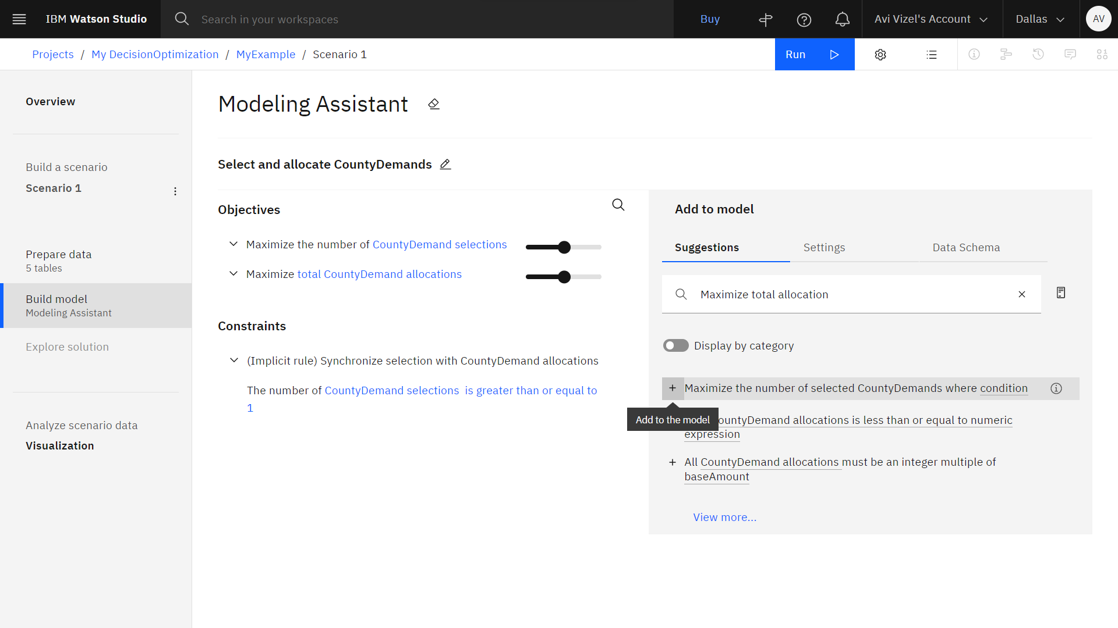

המטרה השניה היא Balance gap between allocation and demand over CountyDemands

יש להזין אותה כעת

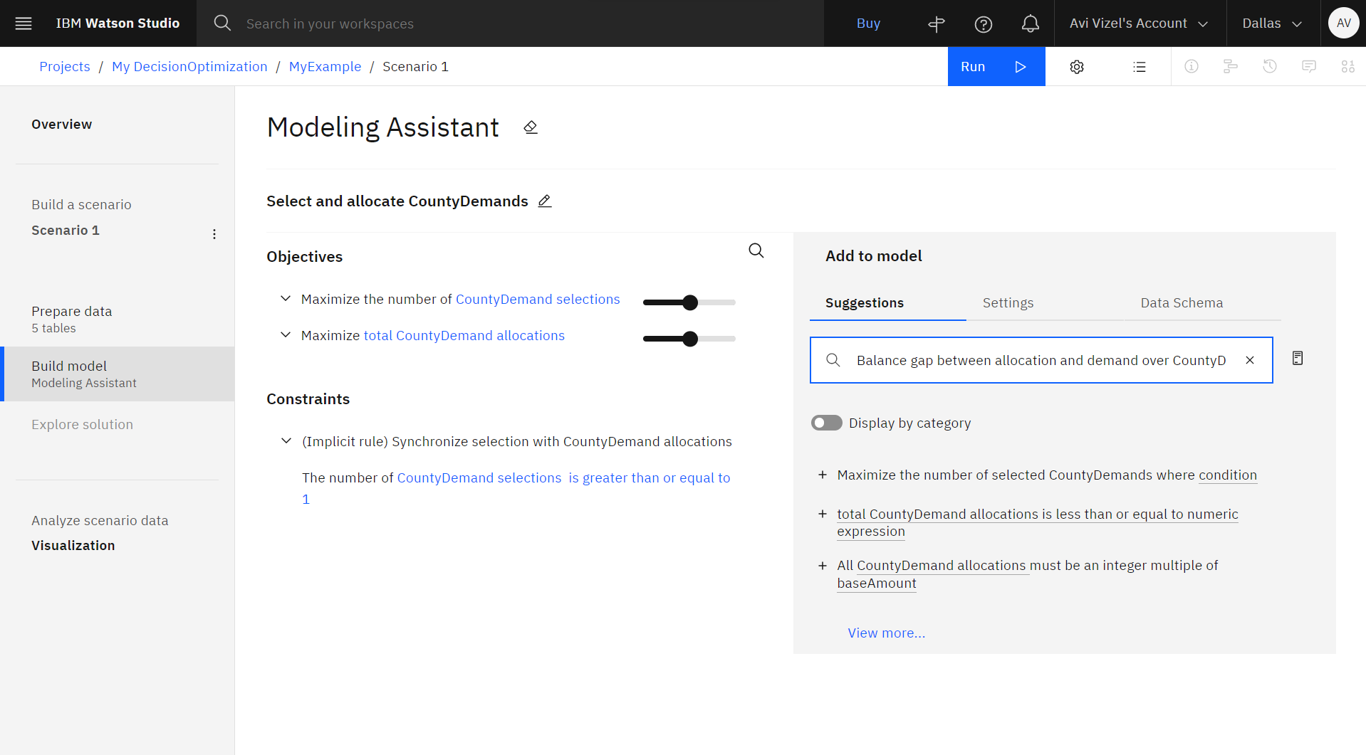

מבין האפשרויות שהמערכת הבינה יש לבחור ב Balance total allocation over all countyDemands over CountyDemands

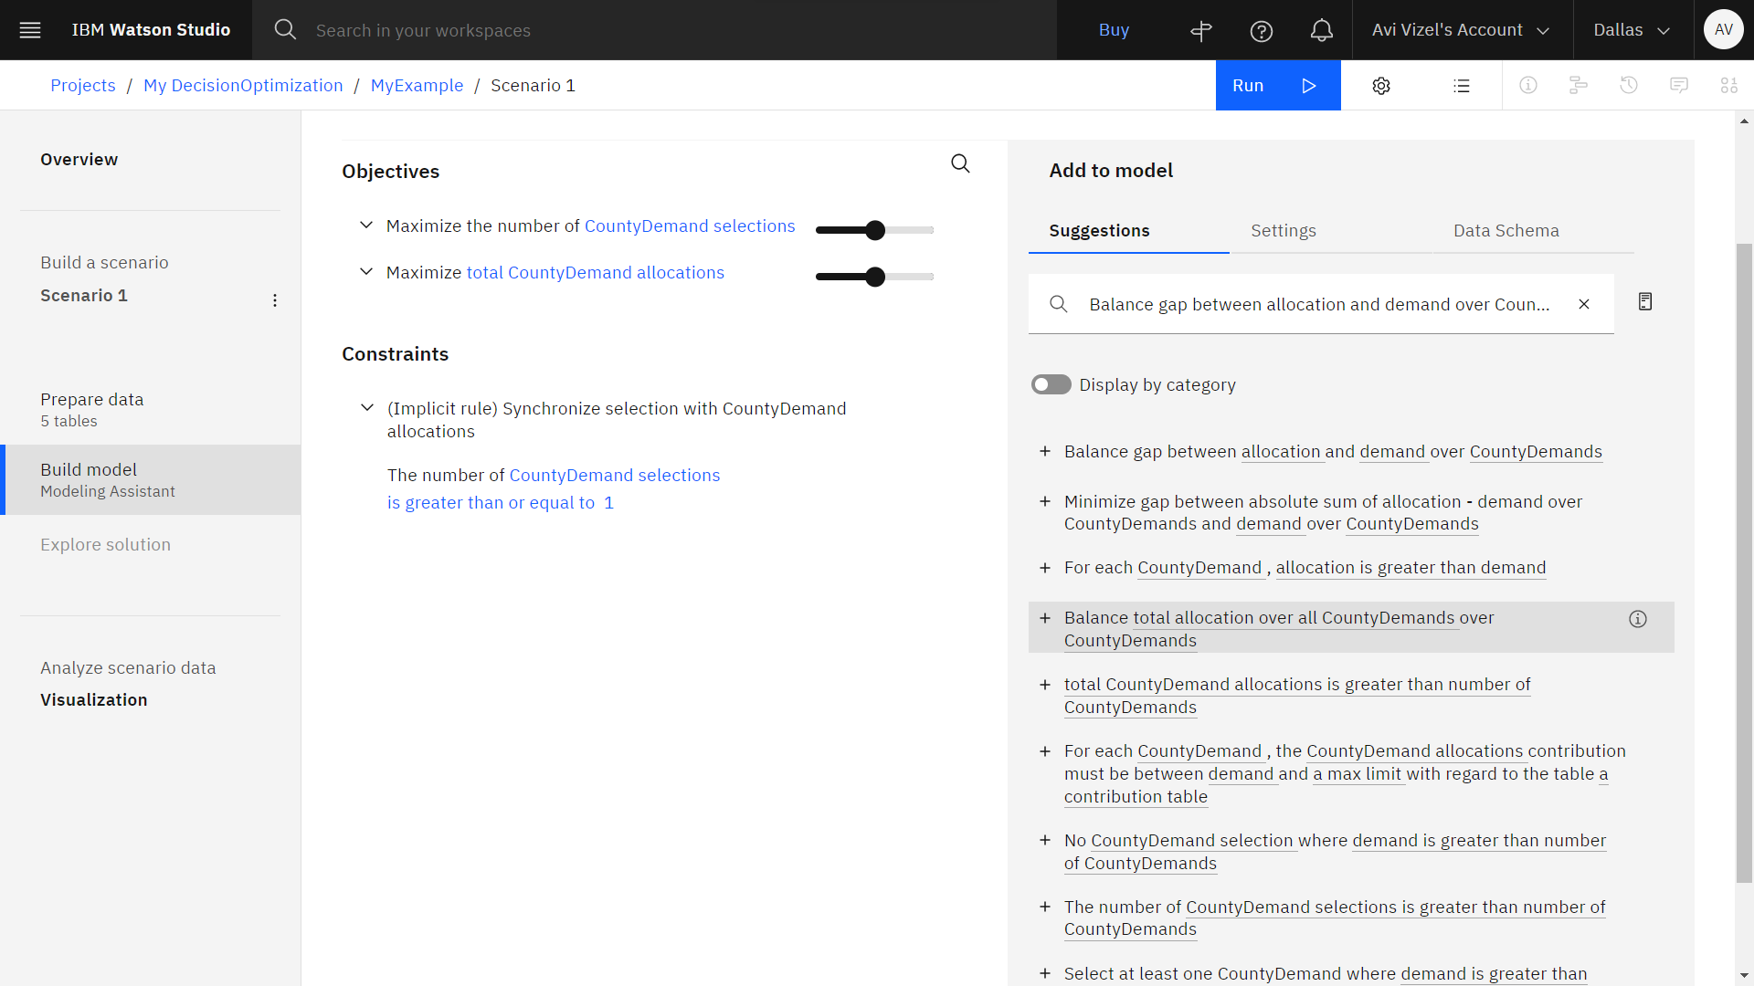

כברירת מחדל המערכת סיפקה מטרה נוספת שהיא מיותרת עבורינו  
Maximize the number of CountyDemand selections ויש למחוק אותה

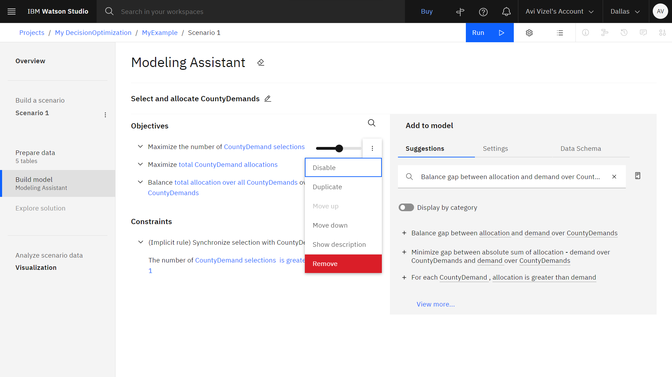

לאחר המחיקה המסך אמור לכלול 2 מטרות בלבד.

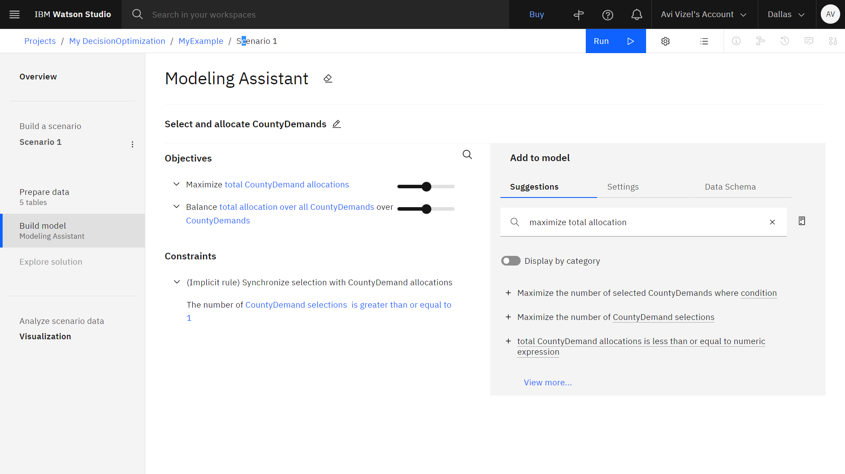

כעת יש להוסיף את האילוצים, האילוץ הראשון הוא

All CountyDemand allocations must be integer

ומתוך אפשרויות הבחירה יש לבחור ב All CountyDemand allocations must be integer

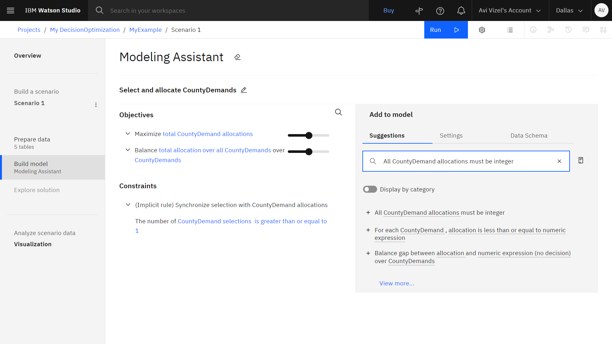

המסך אמור להראות כך

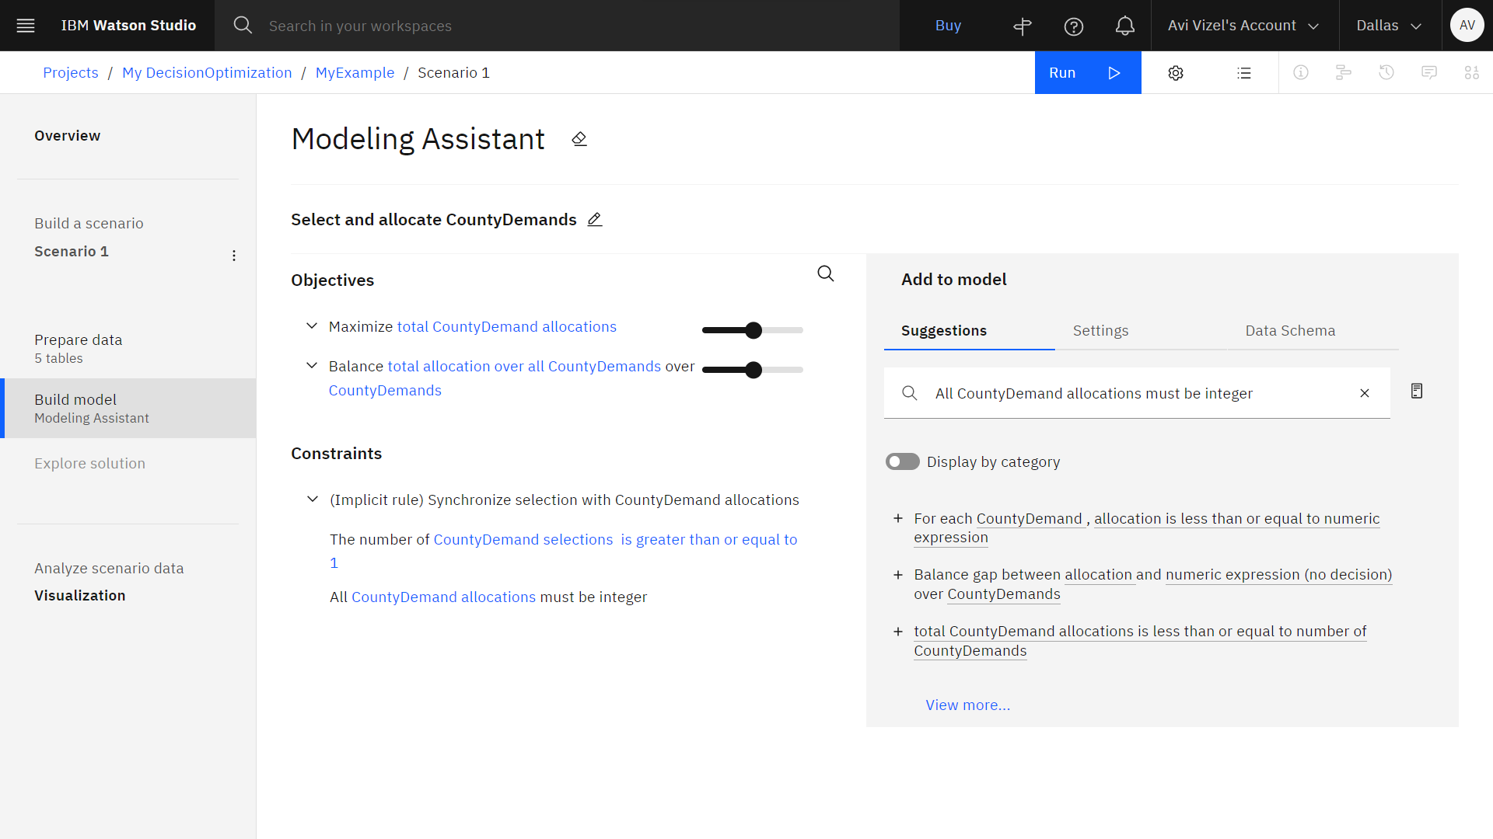

האילוץ הבא הוא

for each CountyDemand, allocation is less than or equal to Demand

יש לבחור את האילוץ הרלוונטי, for each CountyDemand, allocation is less than or equal to Demand

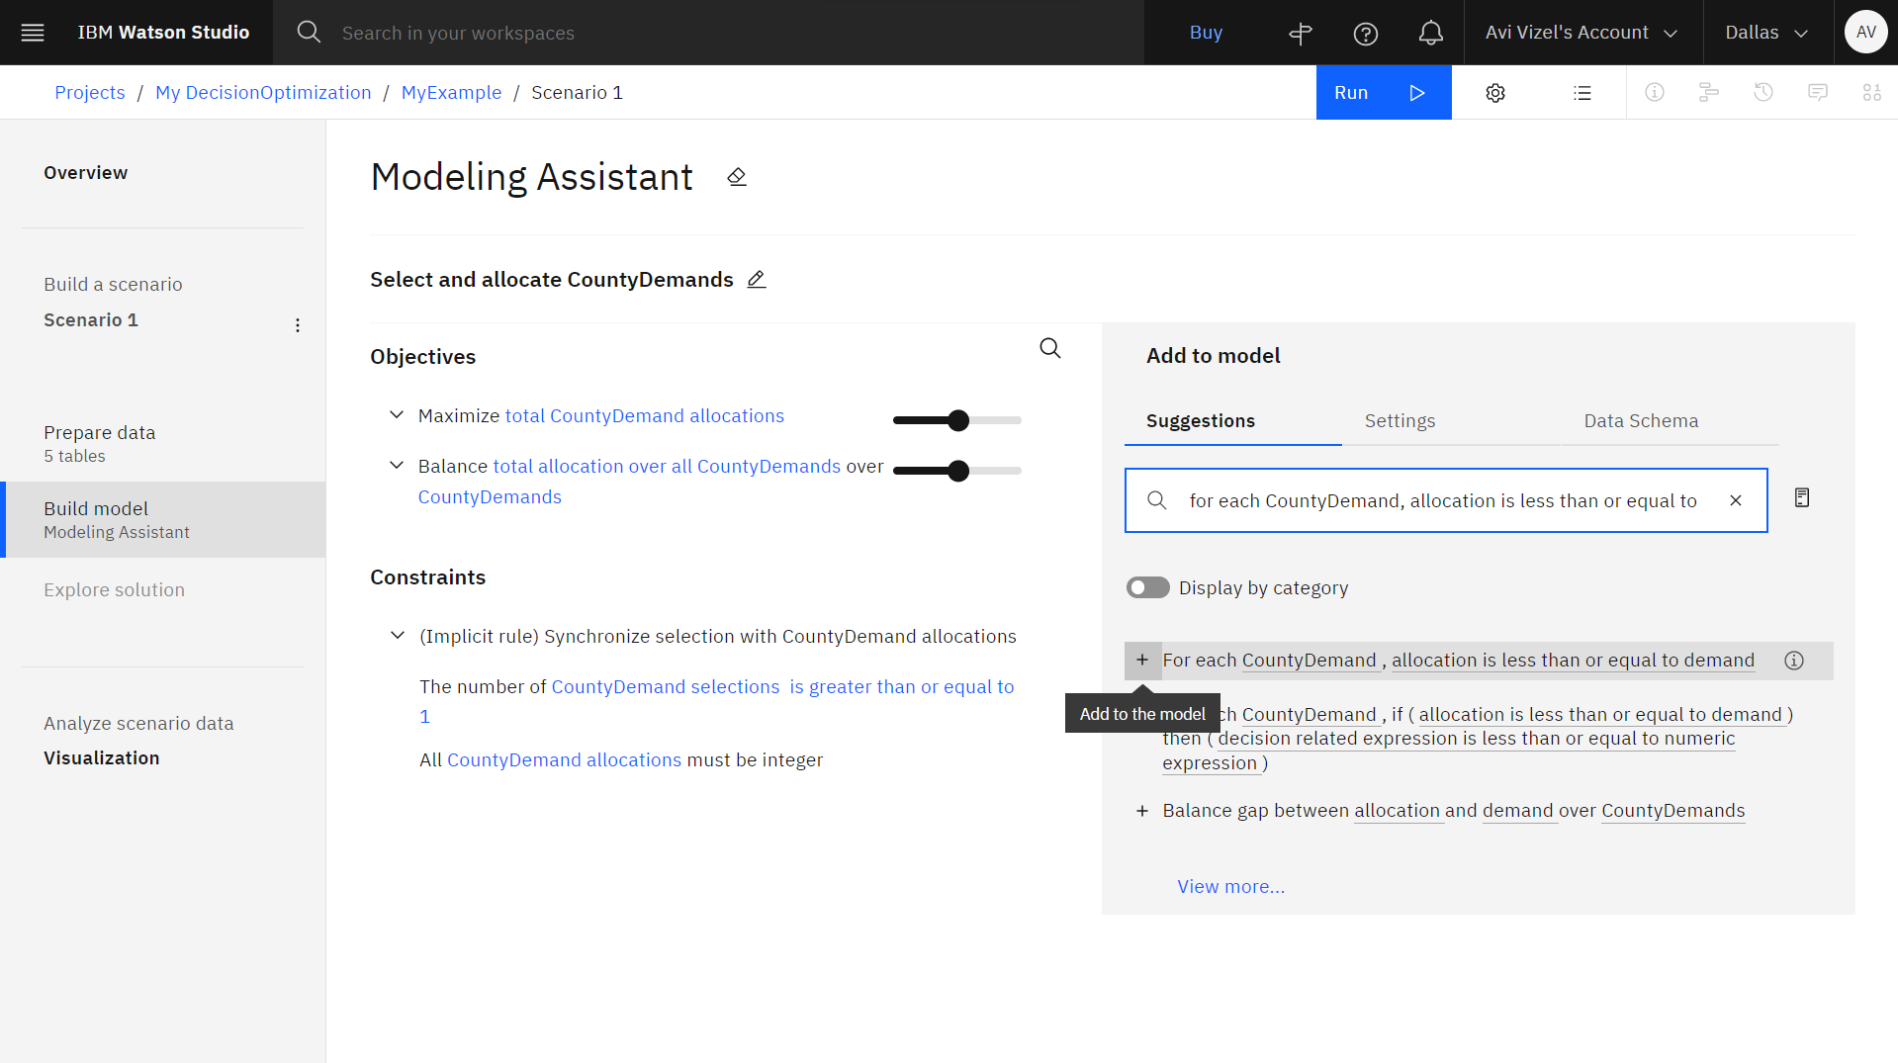

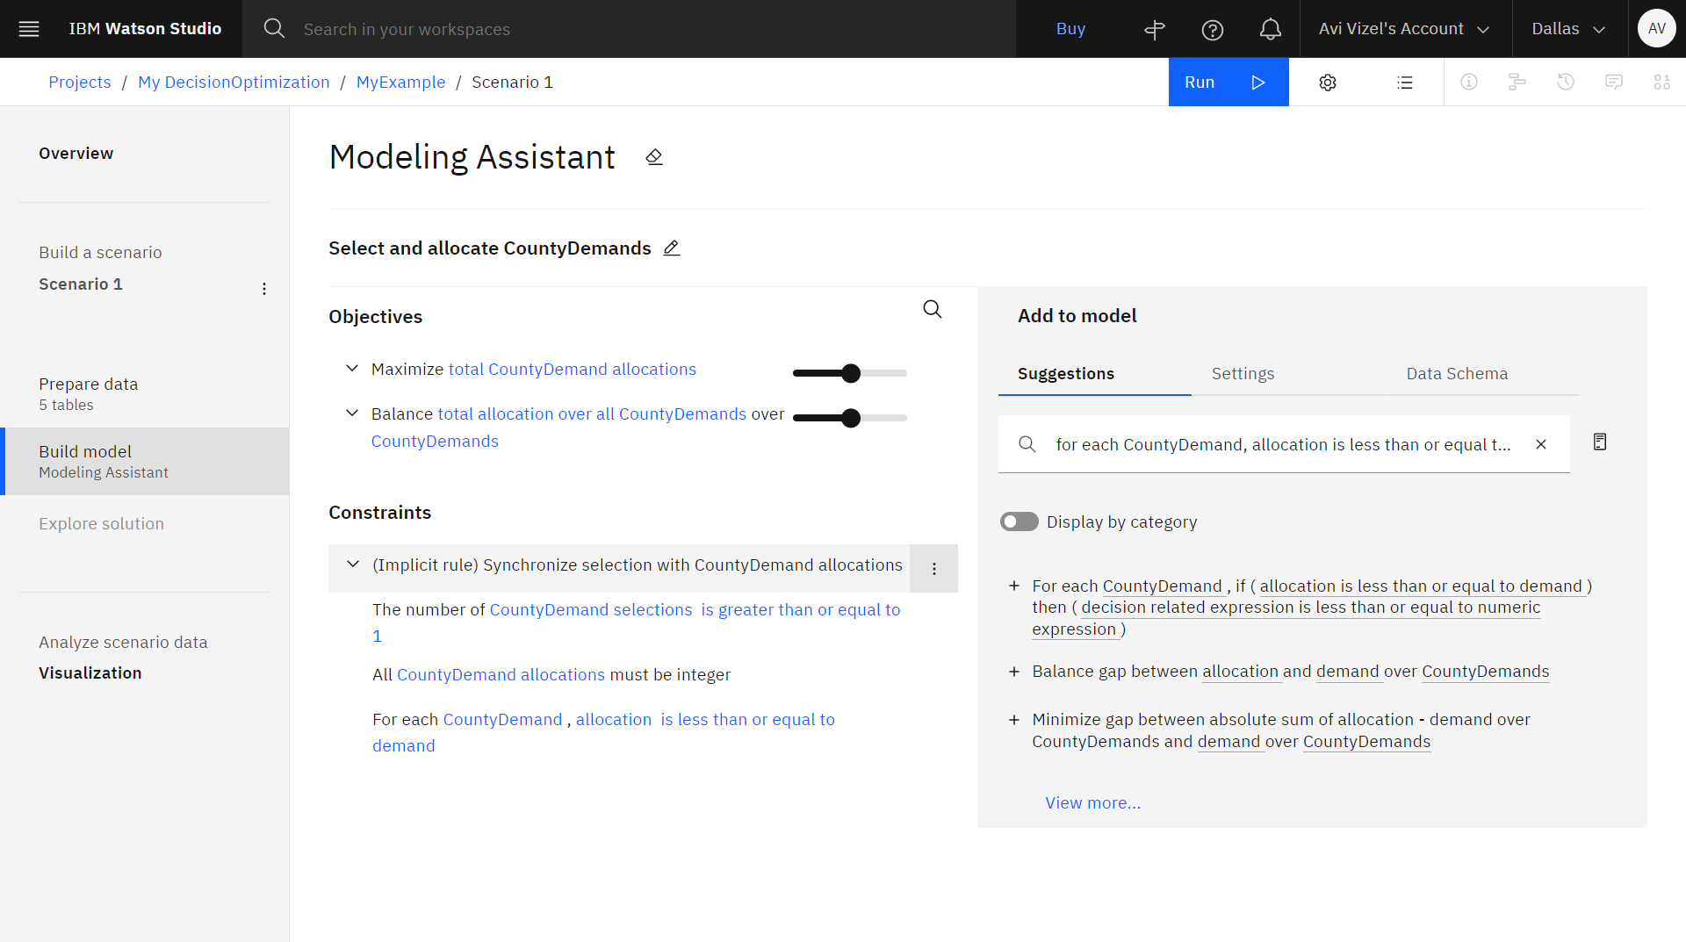

האילוץ האחרון הוא

Total CountyDemand allocations is less or equal to max_budget of allocationsParametes

יש לבחור בחלופה  
 Total allocations over all CountyDemands is less or equal to max_budget of AllocationParameters

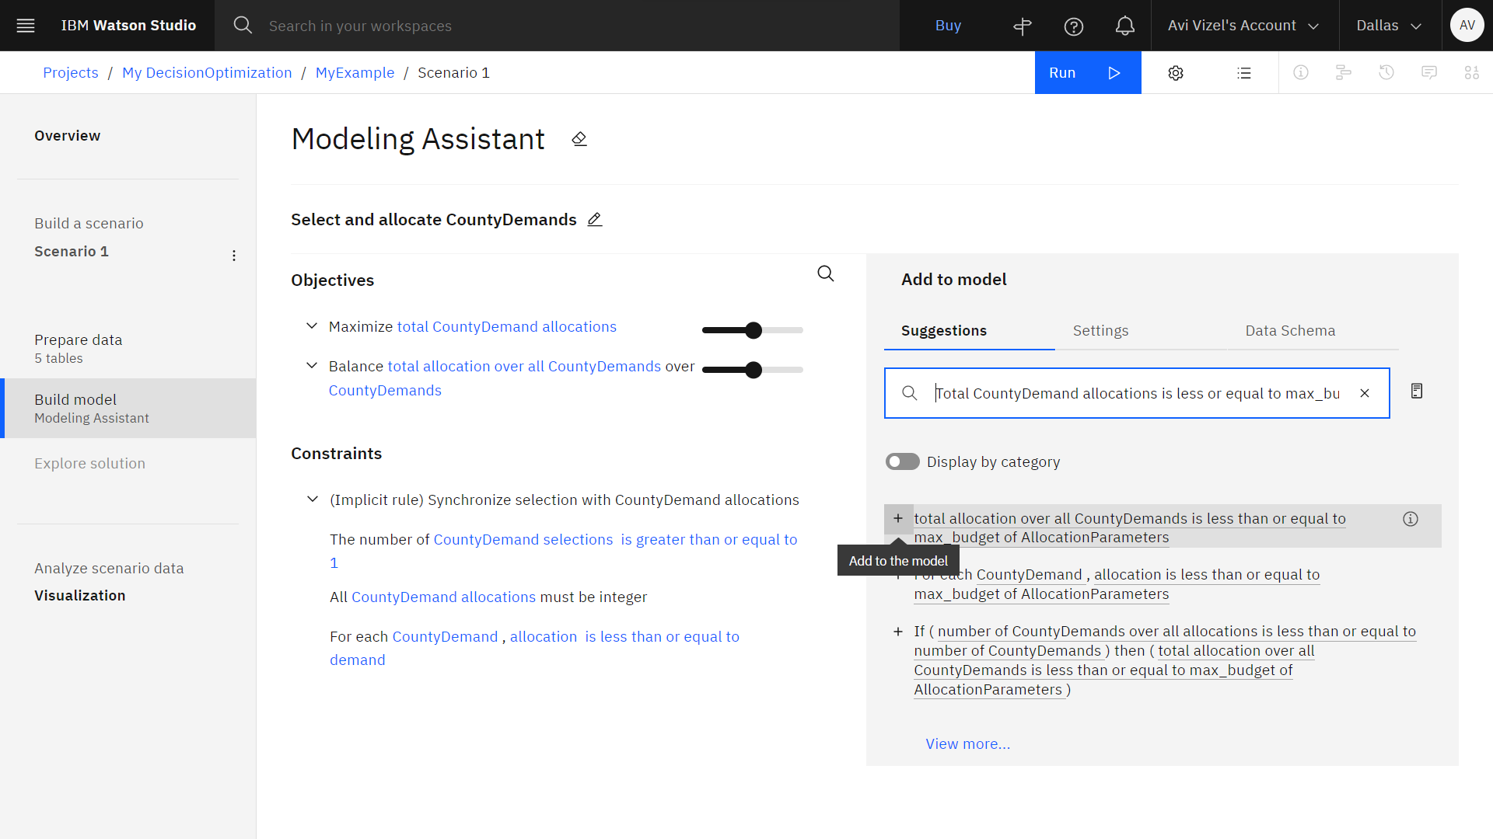

המסך אמור להראות כך:

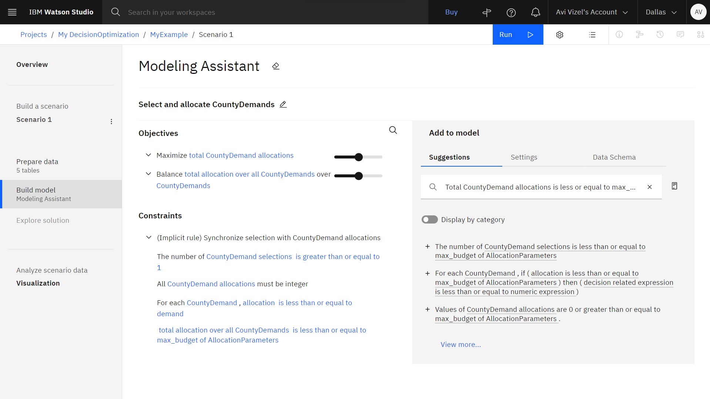

לאחר שהוגדרו המטרות והאילוצים יש ללחוץ על Run ולהריץ את המודל

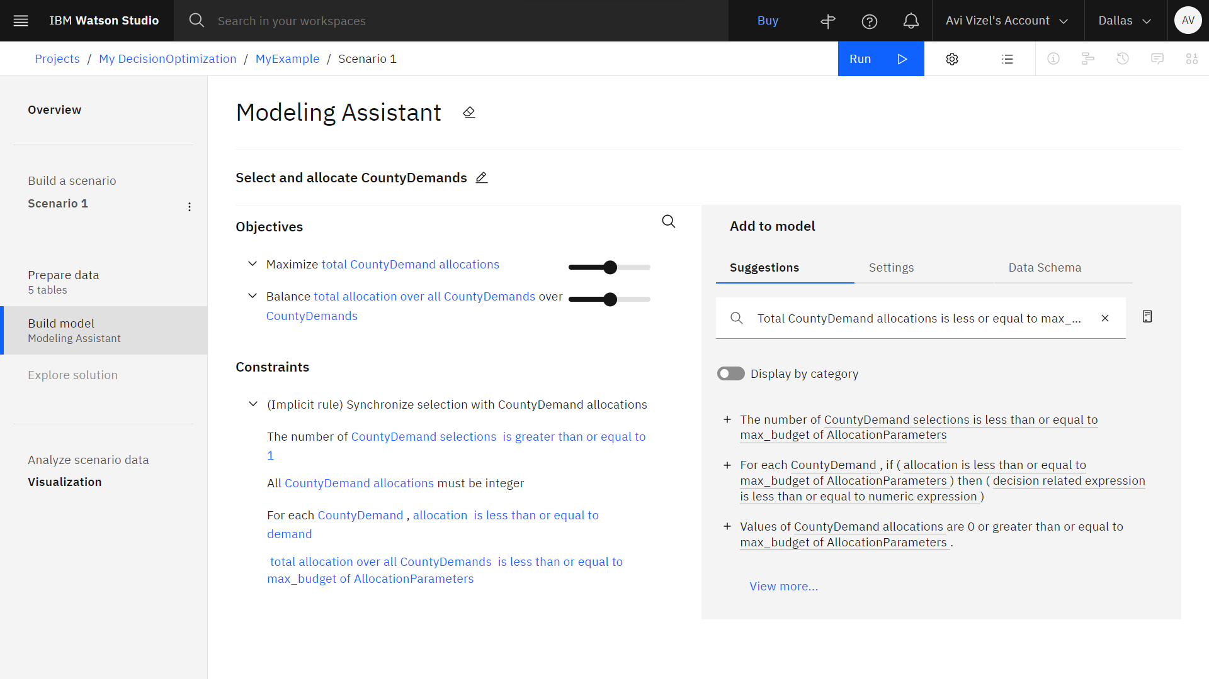

לאחר מספר רגעים (בהתאם למורכבות המודל ונפח הנתונים) תוצג התוצאה, ניתן לעבור בין המסכים להתרשמות

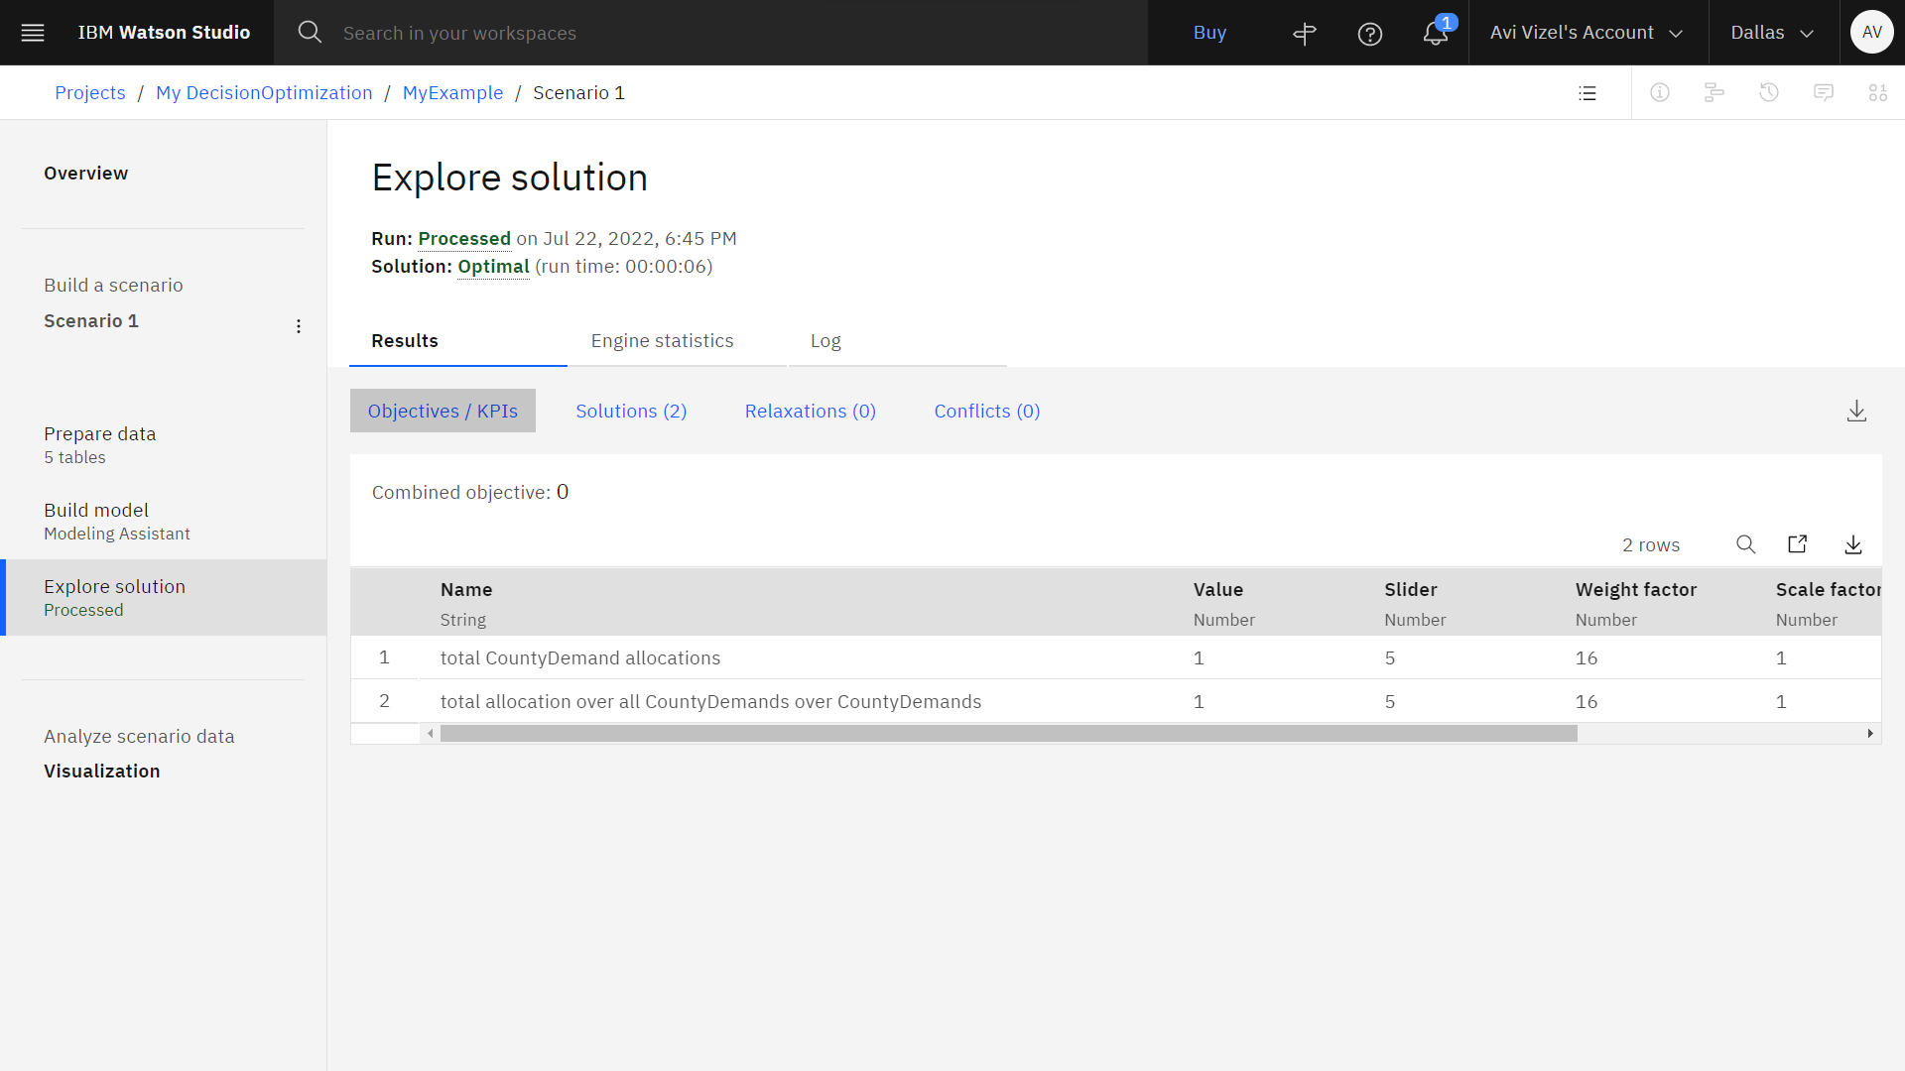

חלונית ה Solutions מציגה את התוצאה, ניתן לפתוח את הטבלה

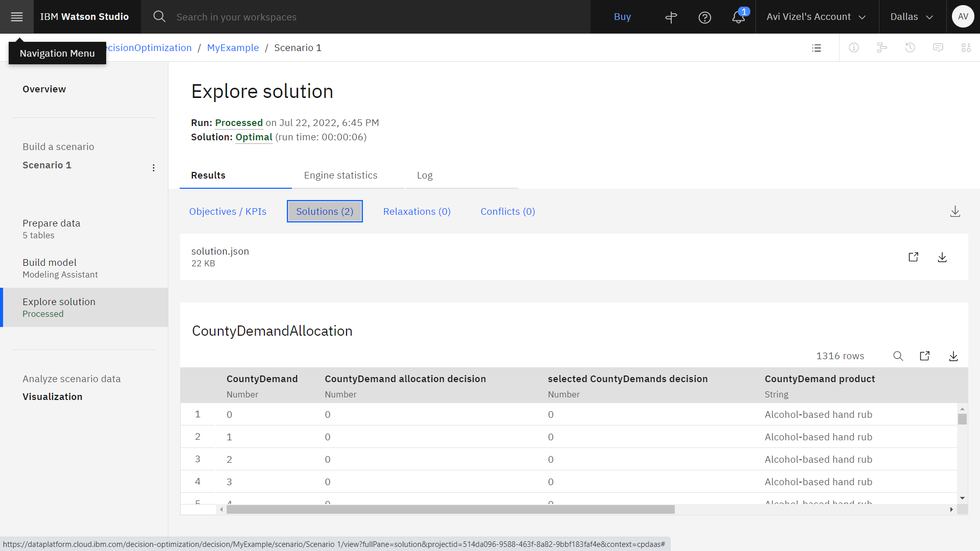

מוצגת טבלת הפלט המלאה, לכל צורך.

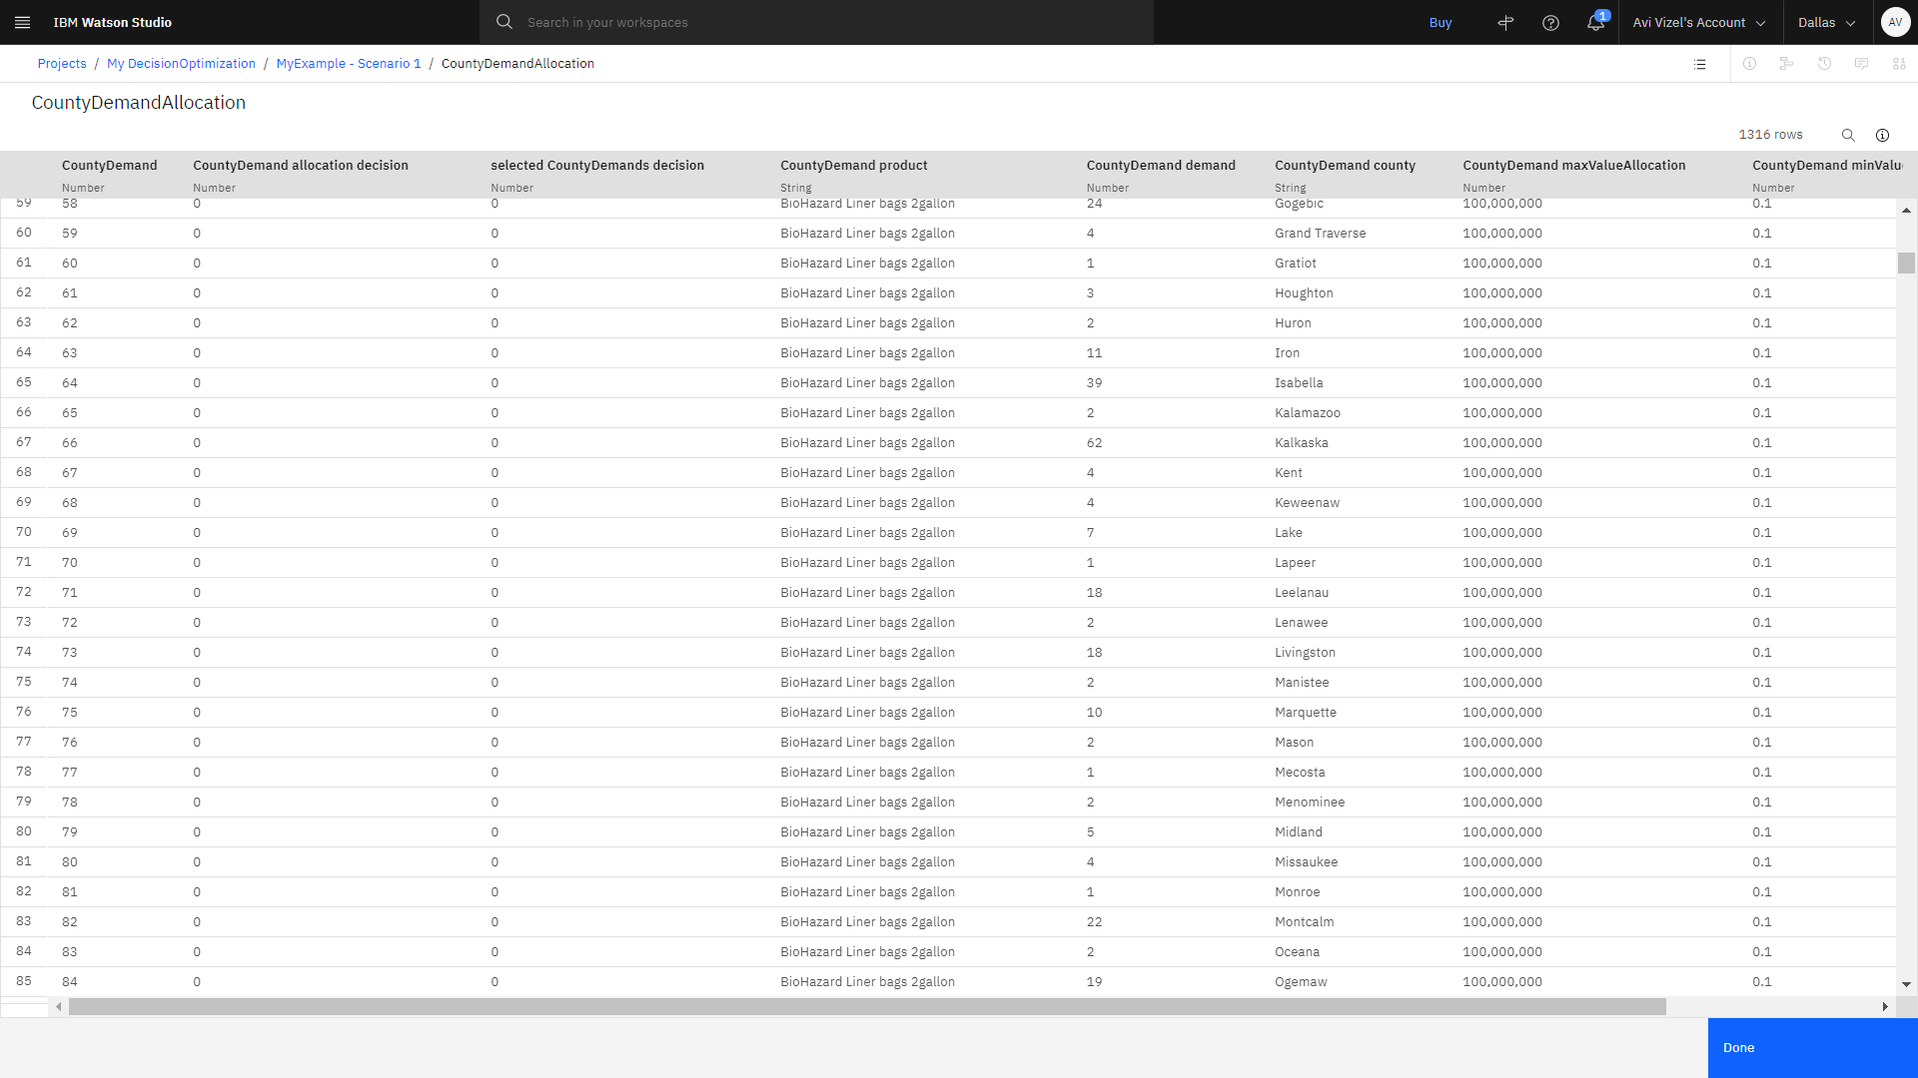

זהו תסריט (Scenario), לפרוייקט ניתן להריץ מספר תסריטים.

בחלק הבא של התרגיל נקח את התסריט שהופק עד כה כבסיס לתסריט חדש.

בכדי לנהל את התסריטים, יש ללחוץ על אפשרות פתיחת חלונית ניהול התסריטים

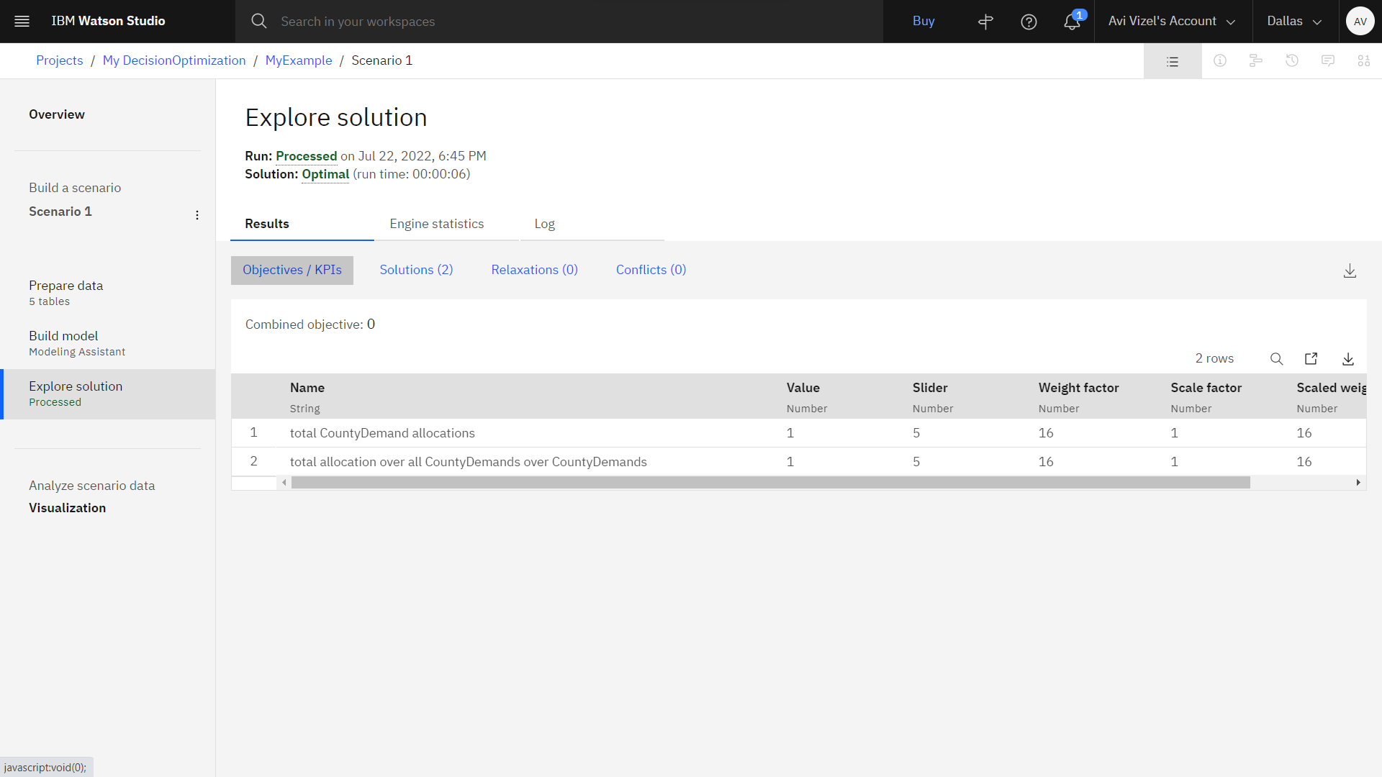

בשלב זה, התסריט שהוכן יהווה בסיס לתסריט חדש, אפשר לשכפל את התסריט הקיים ע"י בחירה באפשרות Duplicate

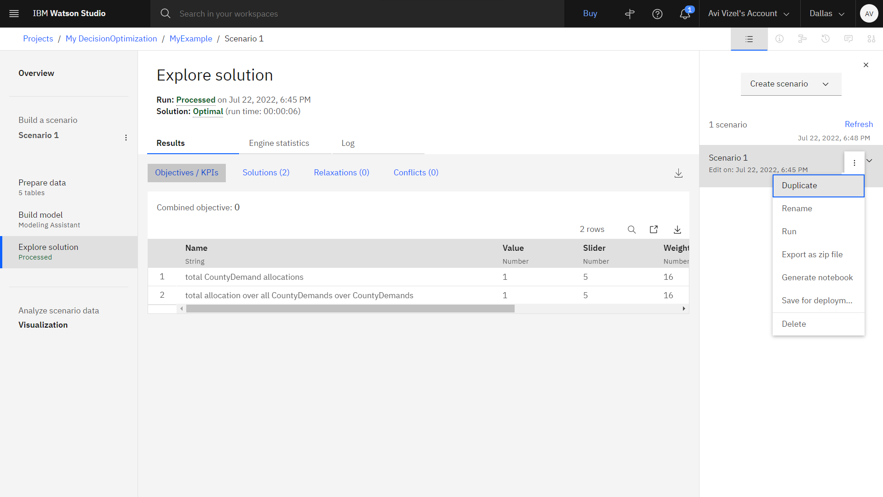השם של התסריט החדש יהיה Baseline with Importance, יש ללחוץ על Create בסיום

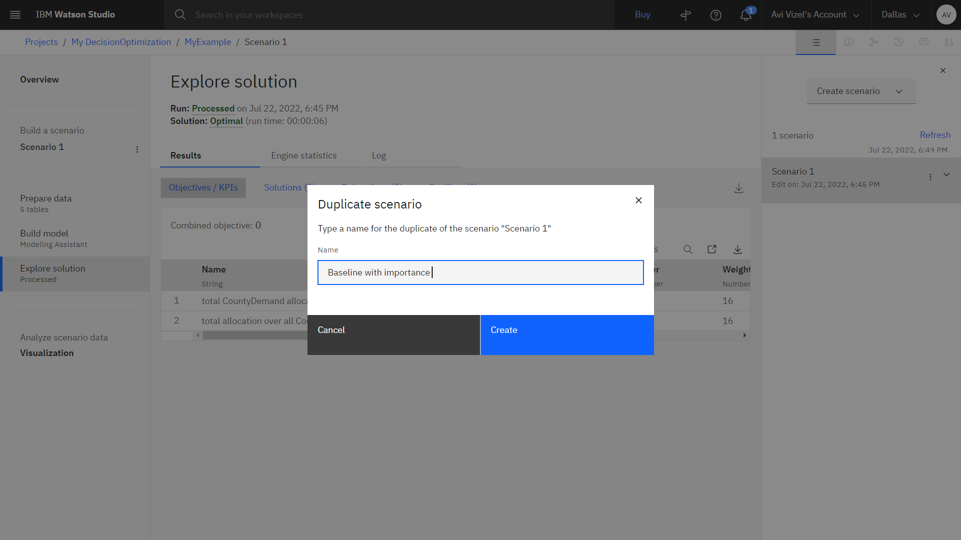

קיימים בשלב זה שני תסריטים זהים, יש לוודא ש Baseline with Importance מסומן וכדי לערוך אותו יש ללחוץ על ה Build model

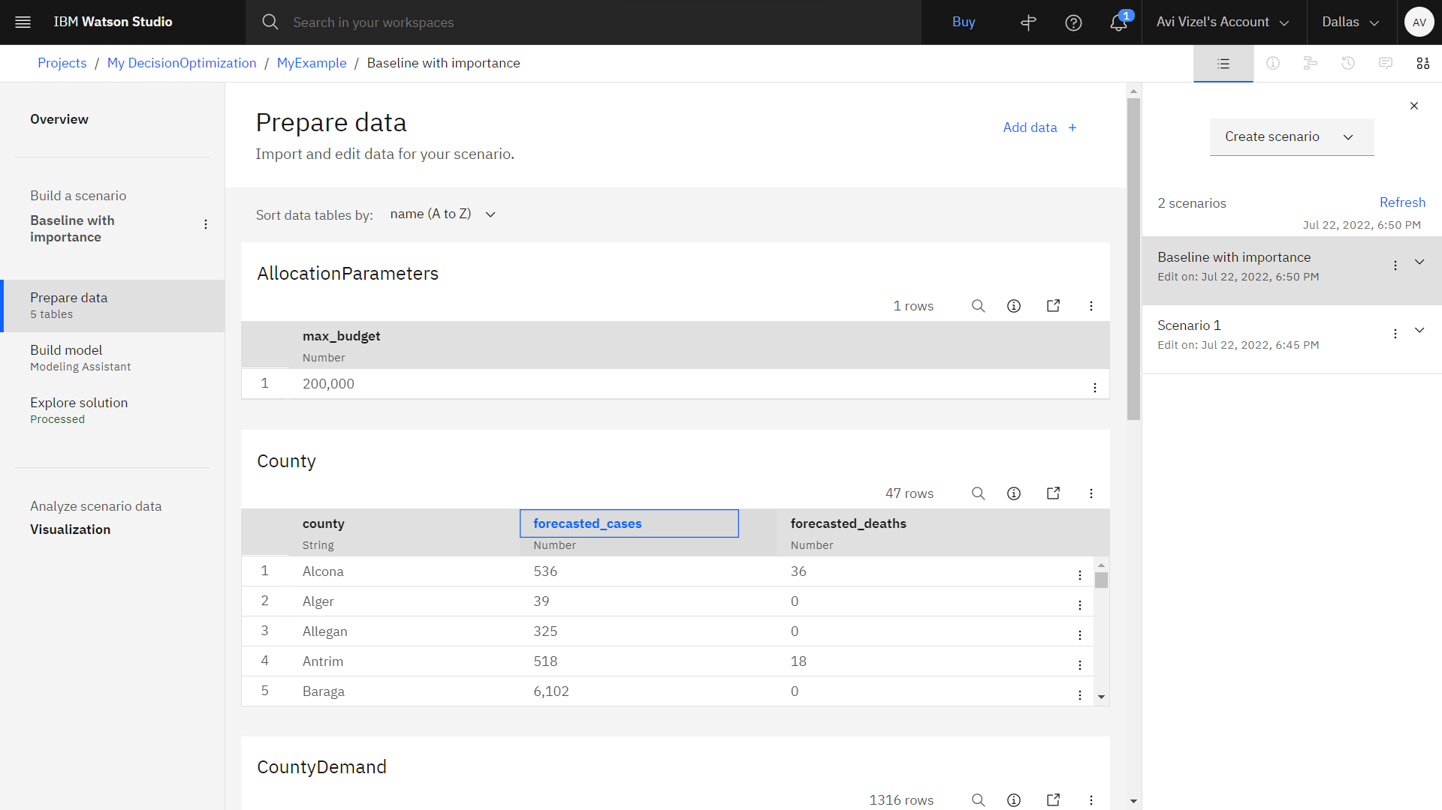

יש להוסיף כעת עוד מטרה   
Maximize total importanceFactor of product of allocation

ומתוך האפשרויות הנבחרות יש לבחור ב   
Maximize total importanceFactor of product of CountyDemands over all allocation

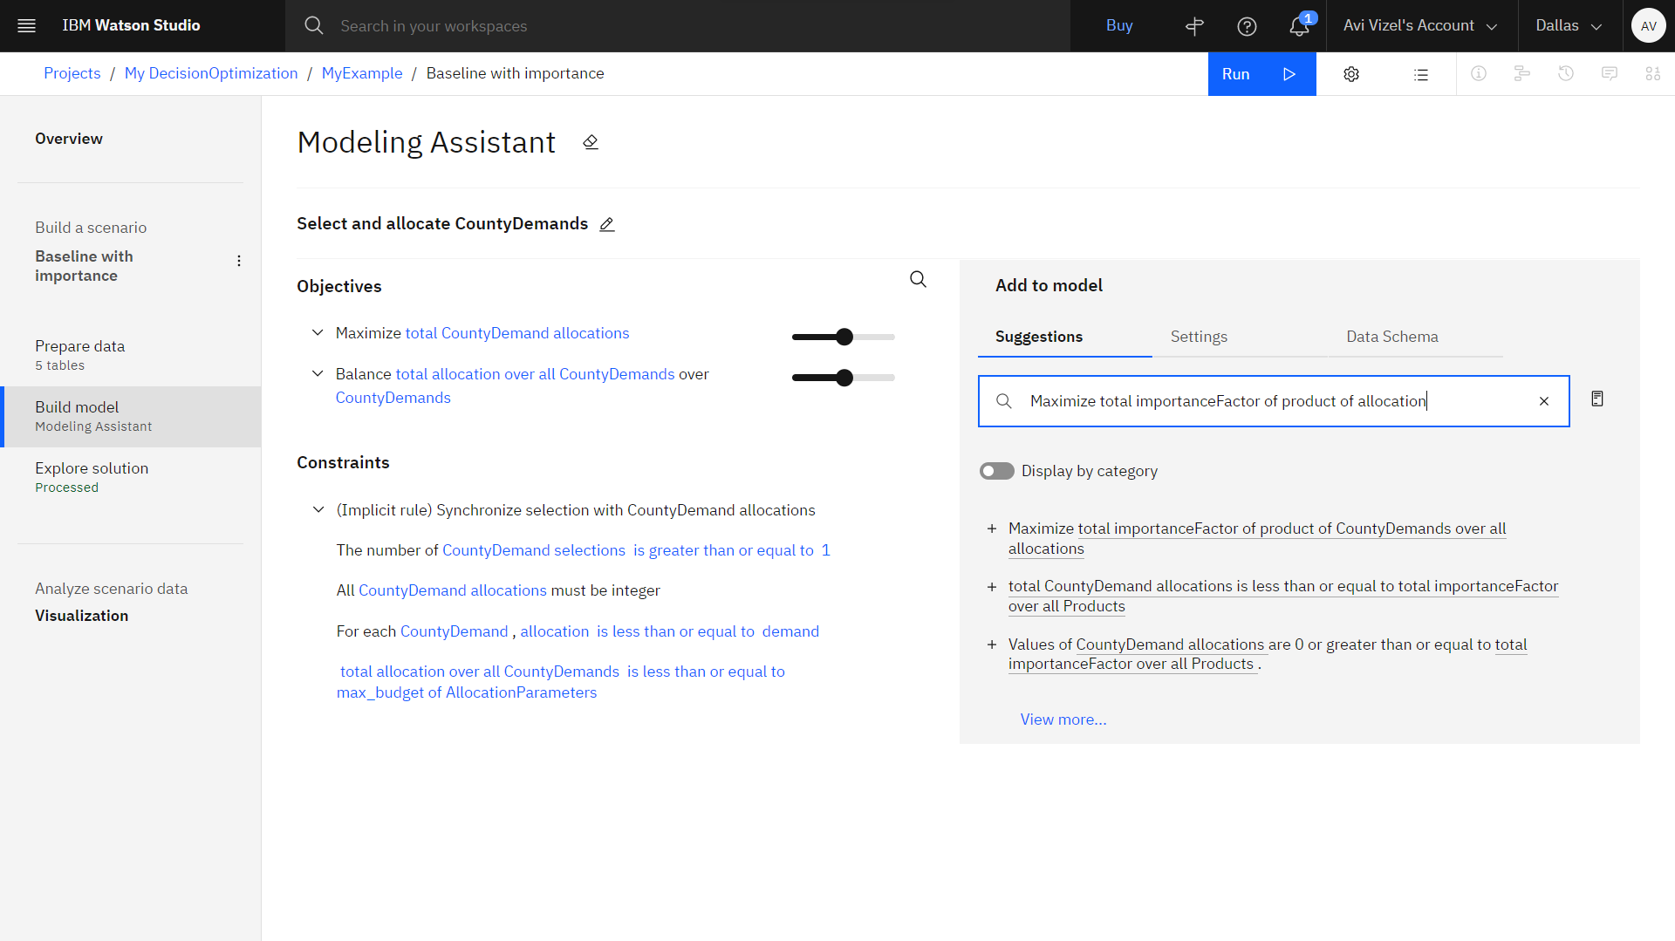

לאחר בחירת המטרה המסך אמור להראות כך

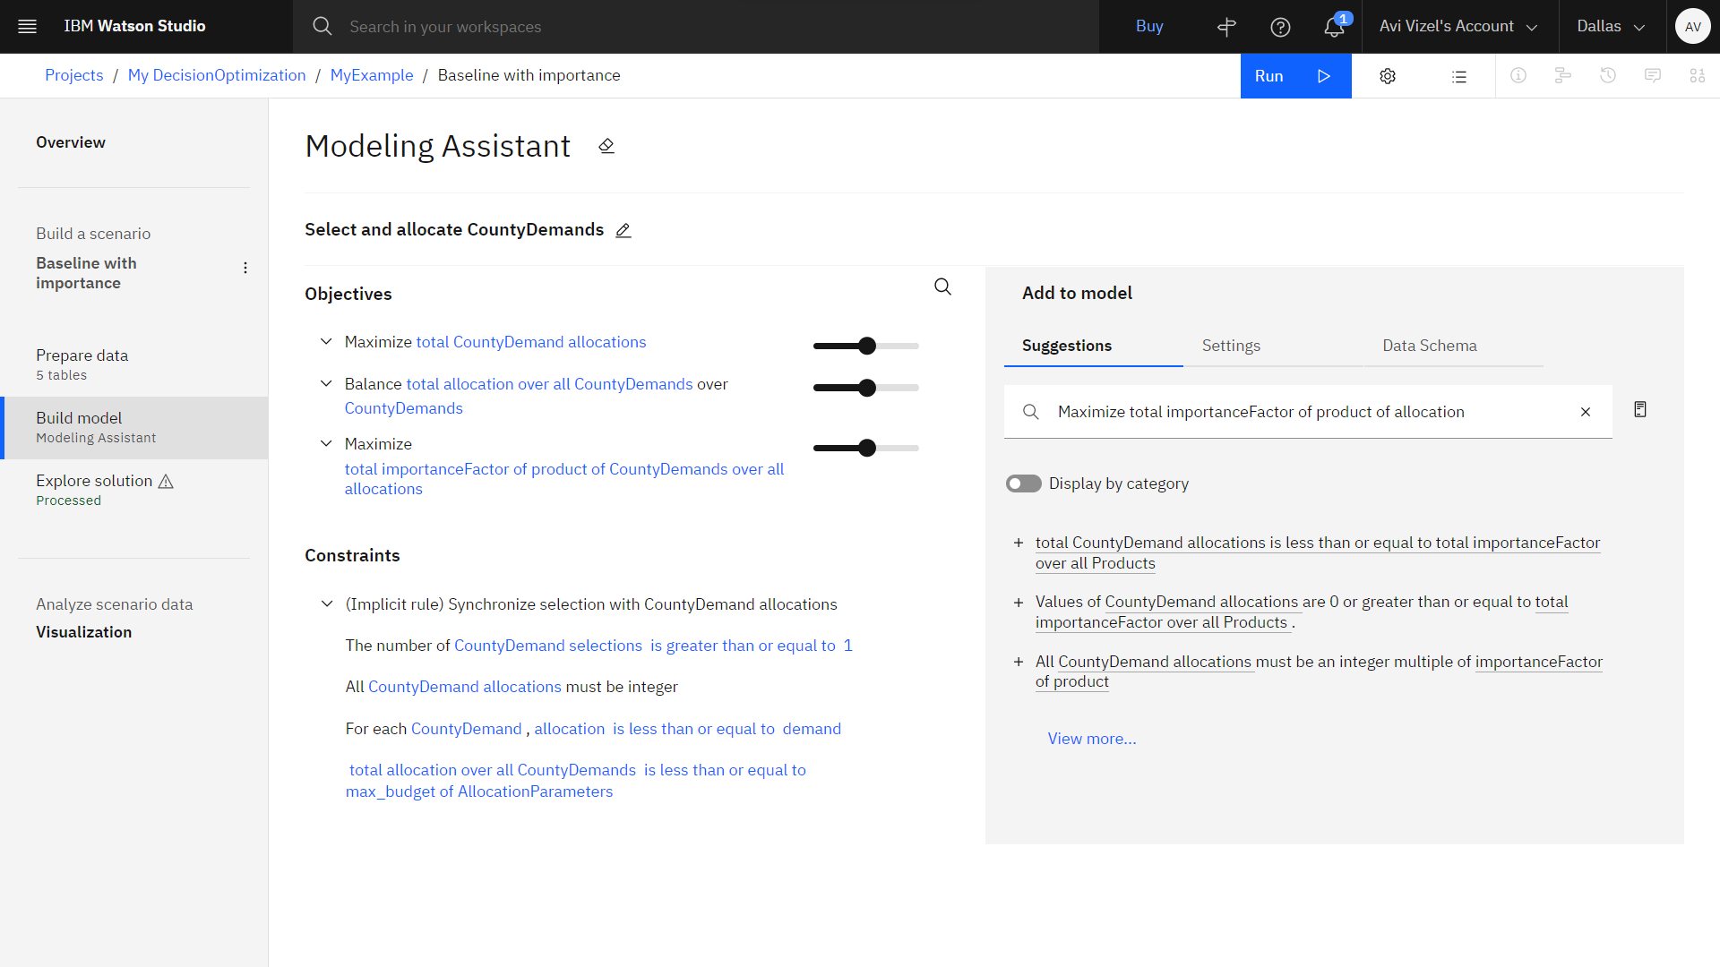

ניתן לשנות את המשקל של כל מטרה ע"י גרירת המחוג, נא לשנות את המשקל של   
Maximize total importanceFactor of product of CountyDemands over all allocation ל 7

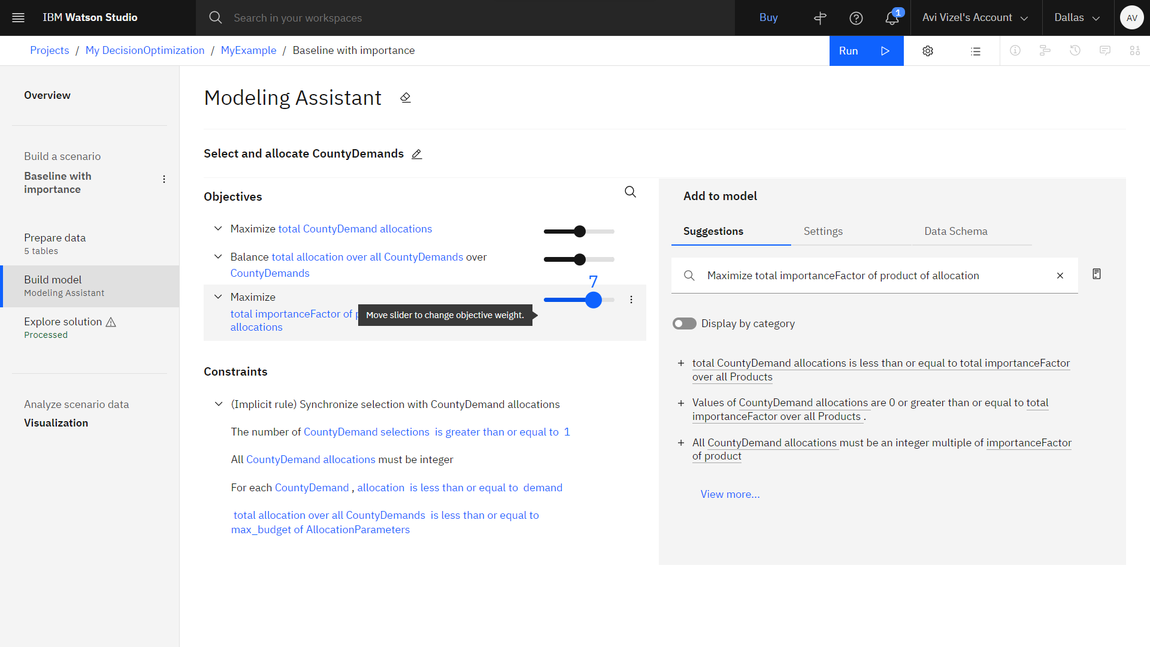

גם הפעם נריץ את המודל ע"י לחיצה על Run

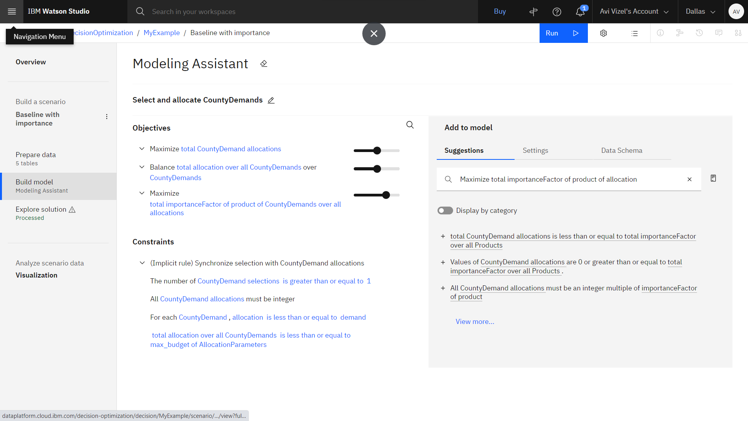

עם תום תהליך העיבוד תתקבל תוצאה מעודכנת

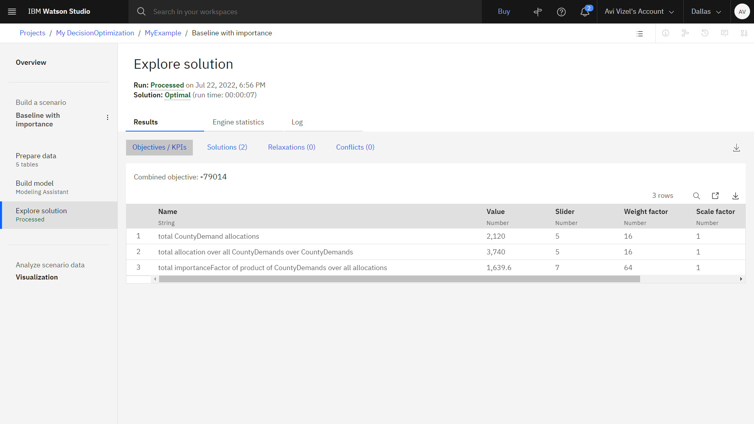

בכדי לנהל את התסריטים ניתן להכנס לחלונית התסריטים

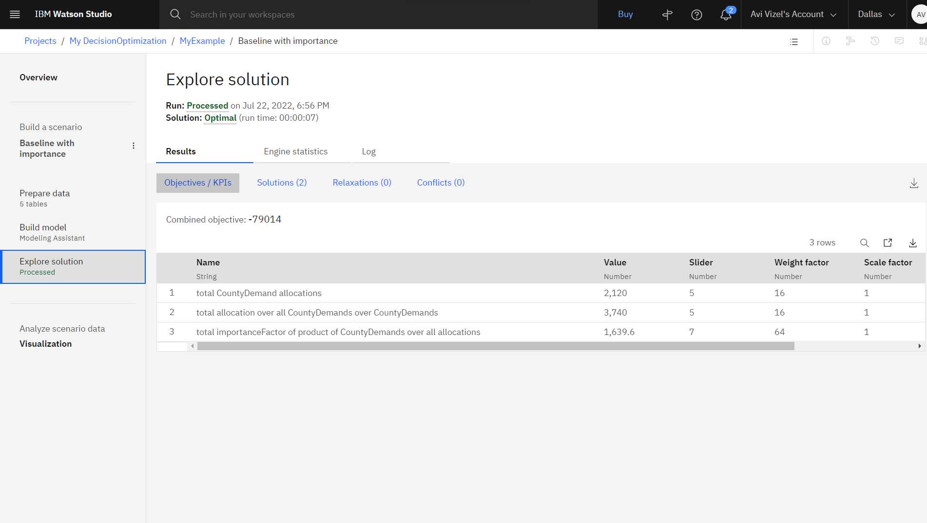

בשלב זה נשנה את שם התסריט מ Scenario1 ל baseline ע"י לחיצה על Rename

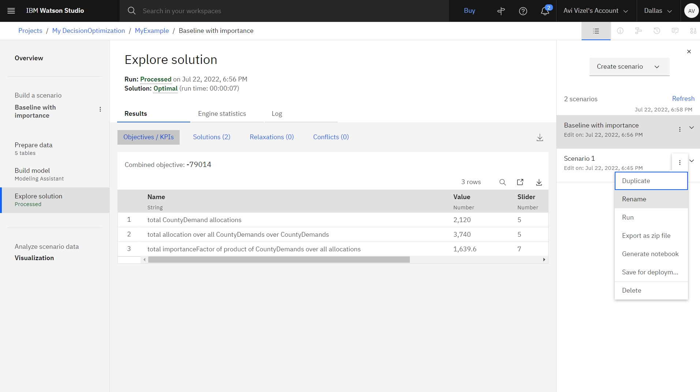

בחלונית שנפתחה יש לשנות את השם ל Baseline

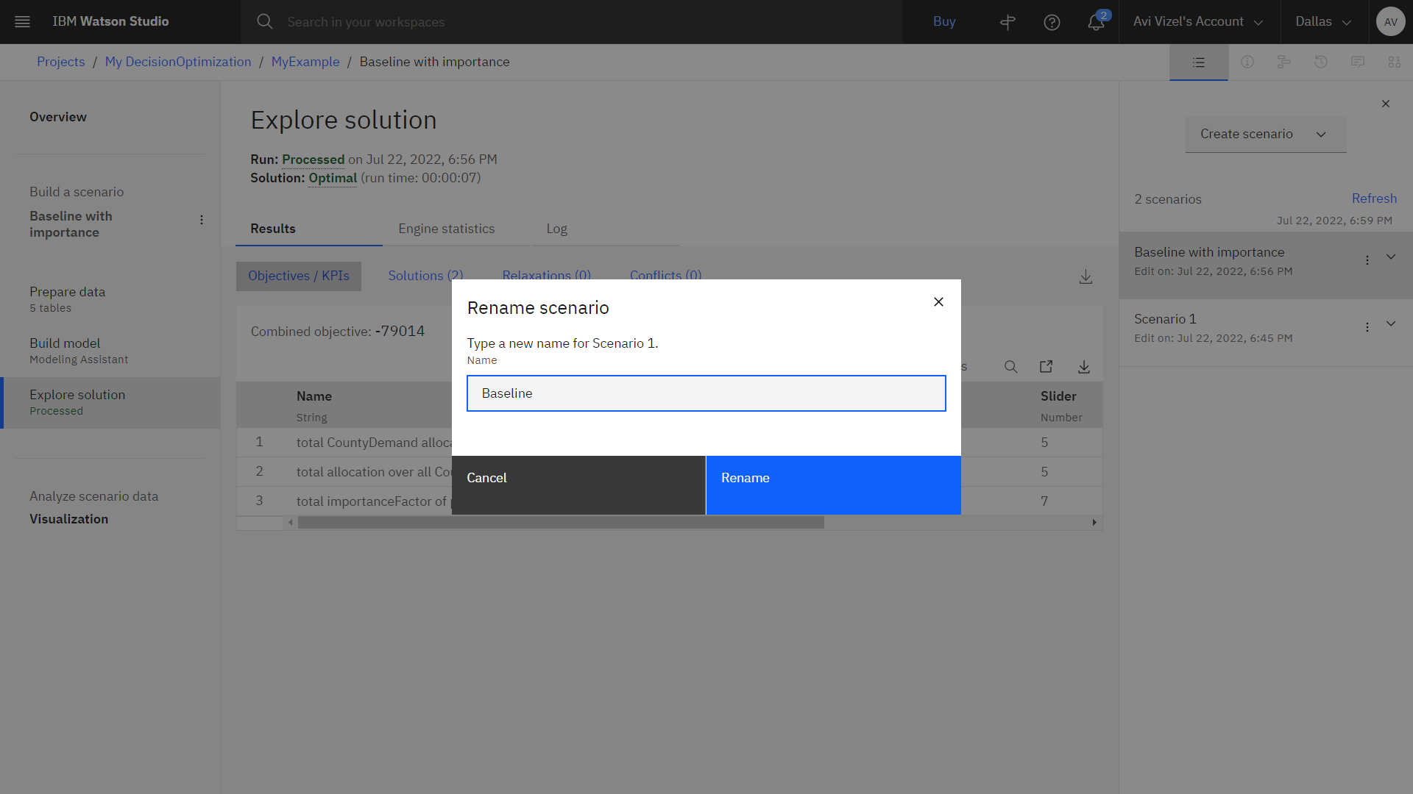

בחלק האחרון של התרגיל ניתן יהיה להתרשם מיכולות הויזואליזיציה של מערכת, לחיצה על Visualization

תוביל לתצוגת התוצאות

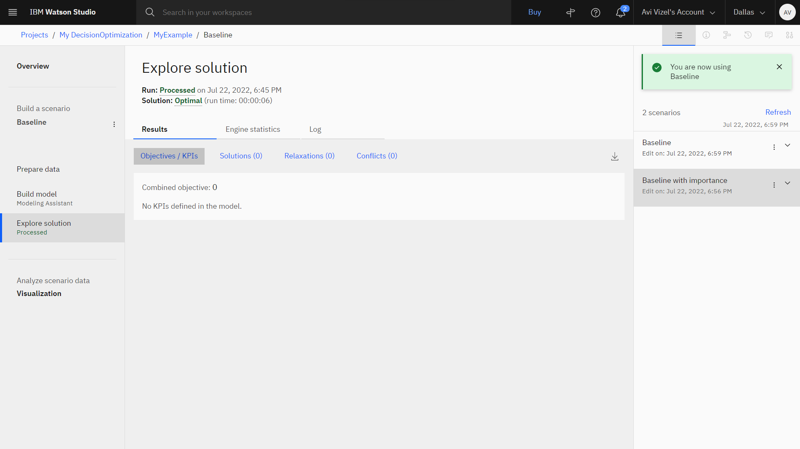

גם אופי ותמונת הפלטים ניתנת לעריכה, לחיצה על העפרון תוביל לעריכת תרשימי הפלט

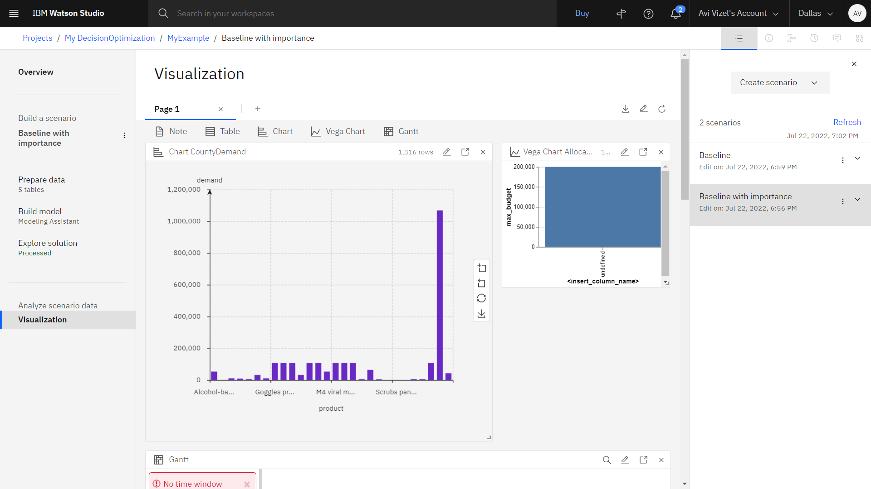

בחבילת הקבצים שהורדו ישנו קובץ json עם הגדרות תצוגה יותר מרשימות, בכדי להחליף את הגדרות התצוגה מברירת המחדל יש לעבור ללשונית JSON

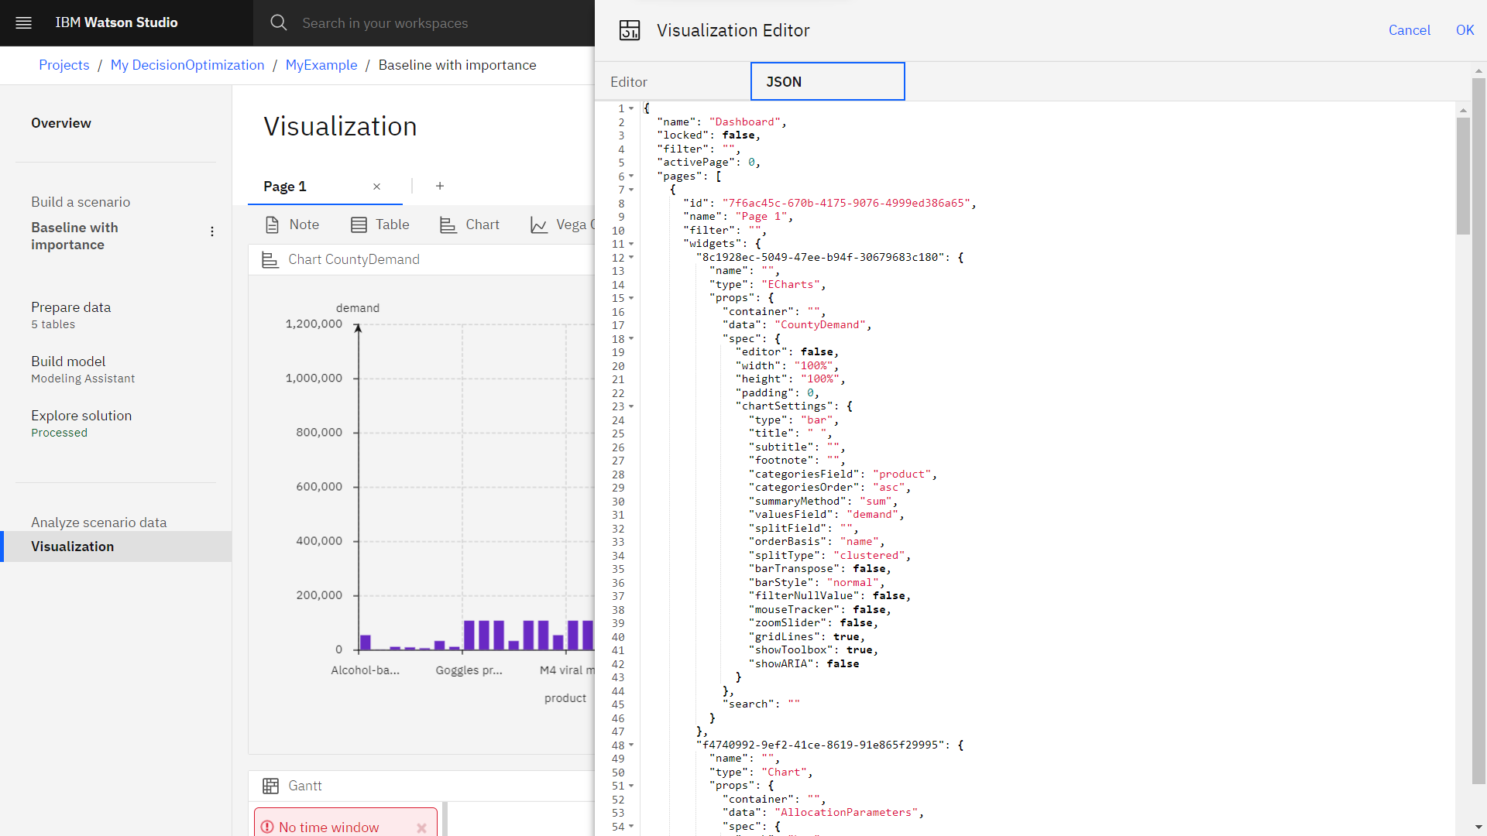

בשלב זה ניתן למחוק את הכתוב ולהעתיק מקובץ ה Visualization לכאן

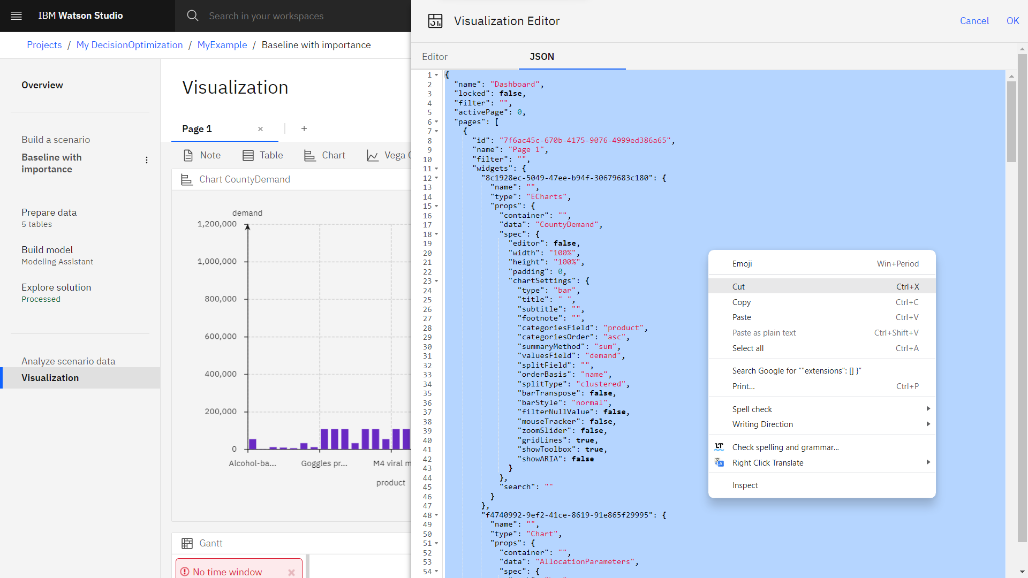

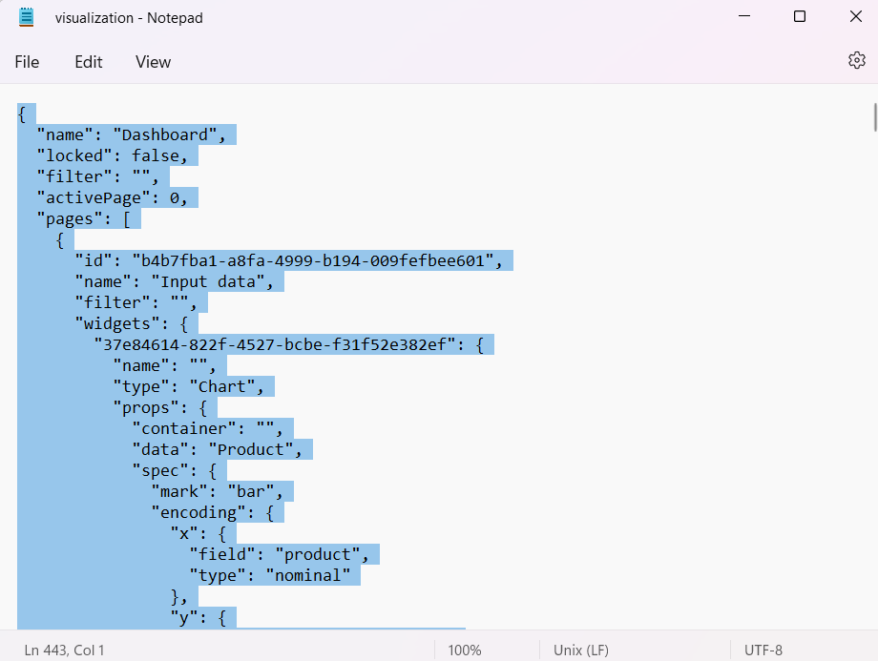

בסיום יש ללחוץ על OK בכדי לקבל את השינויים

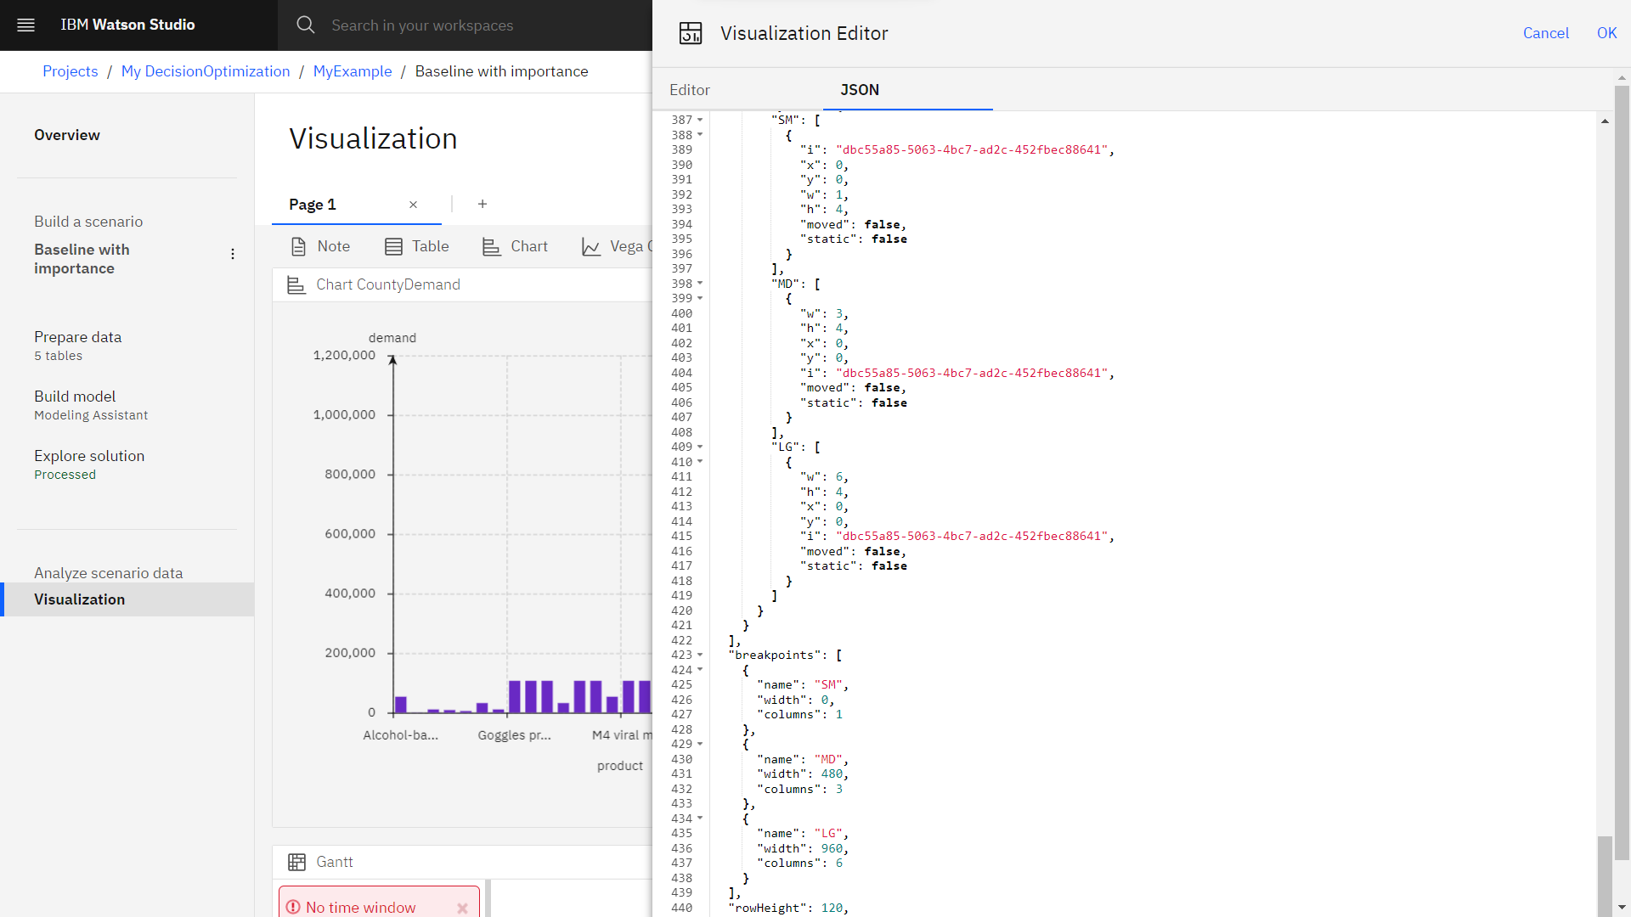

ניתן בשלב זה לעבור בין התרשימים

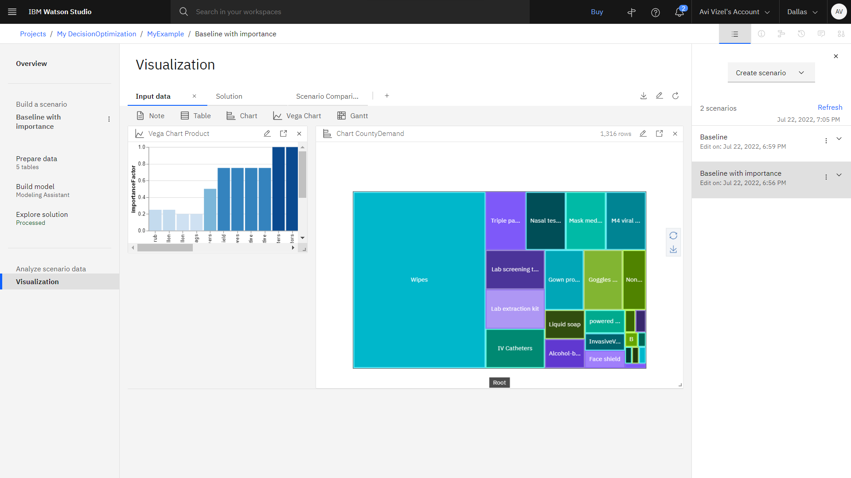

סביבת העבודה הנפוצה של אנשי ה Data Science היא Jupyter notebook, ובד"כ פרויקטים מסוג זה נכתבים ב Python, המערכת מאפשרת להמיר את כלל העבודה לפרויקט python in Jupyter Notebook.

בכדי לראות את הקוד, יש לבחור ב Generate Notebook

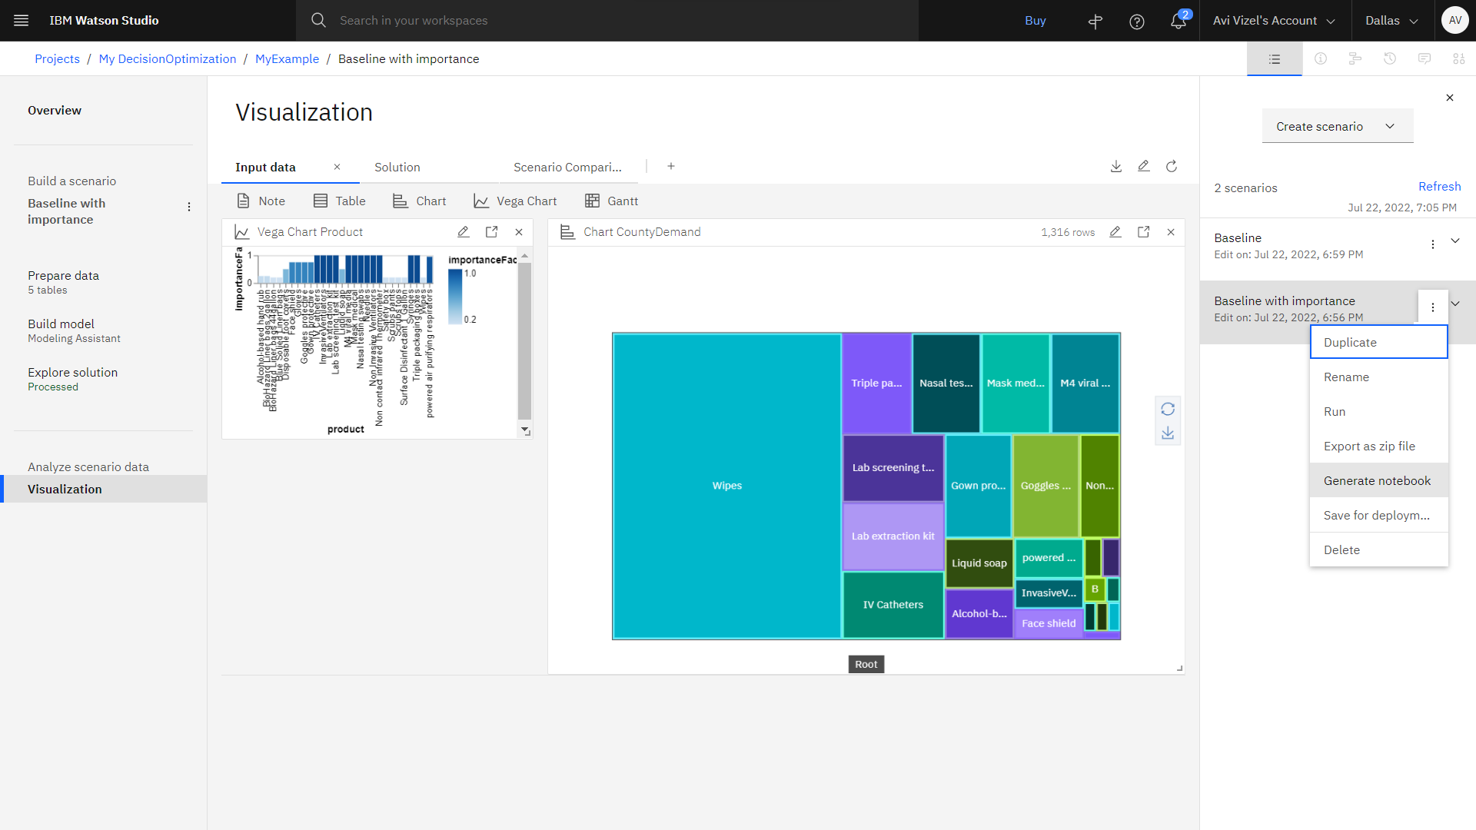

בשלב זה יש לספק שם ל notebook וללחוץ על Generate

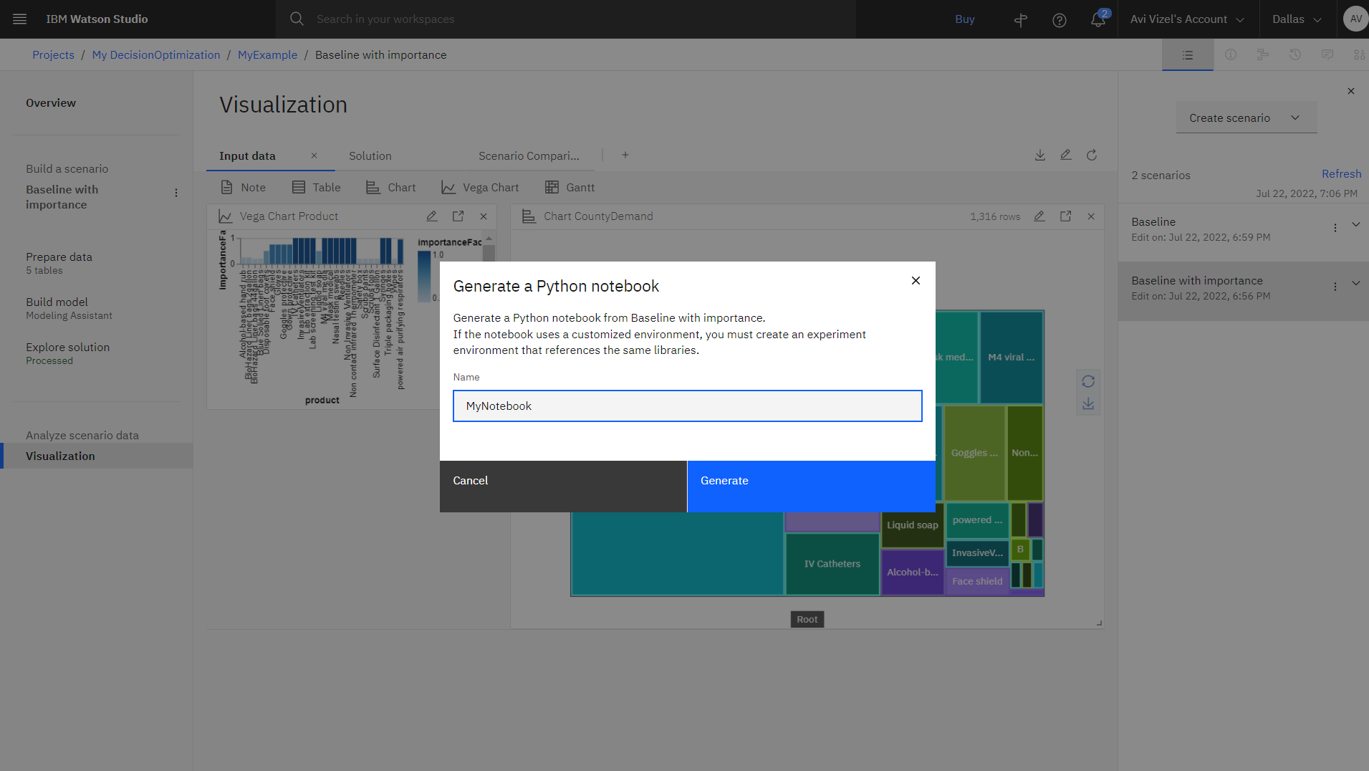

בכדי לצאת מסביבת העריכה יש לחזור בתפריט הניווט למסך הפרויקט במקרה שלי זה  
 My DecisonOptimization

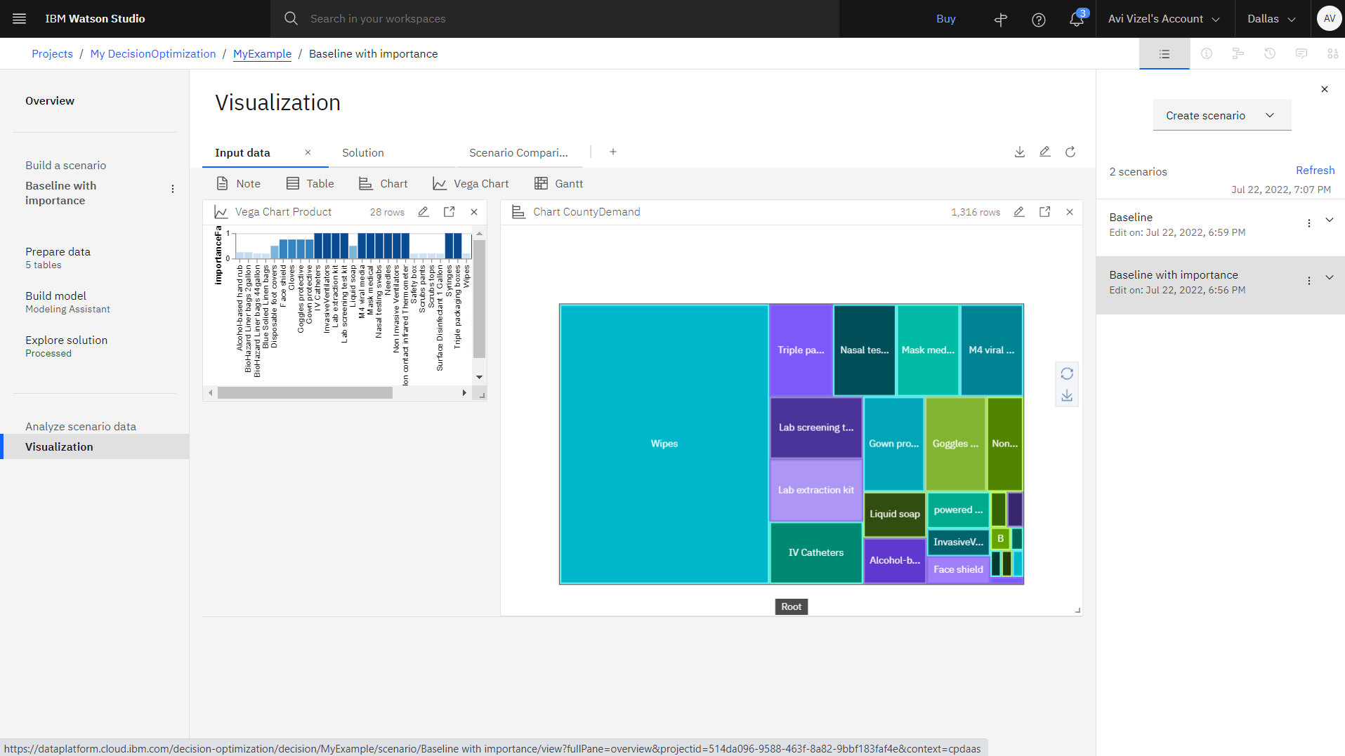

לרשימת ה Assets נוסף ה Notebook שנוצר בשלב הקודם, נא ללחוץ על ה hyperlink

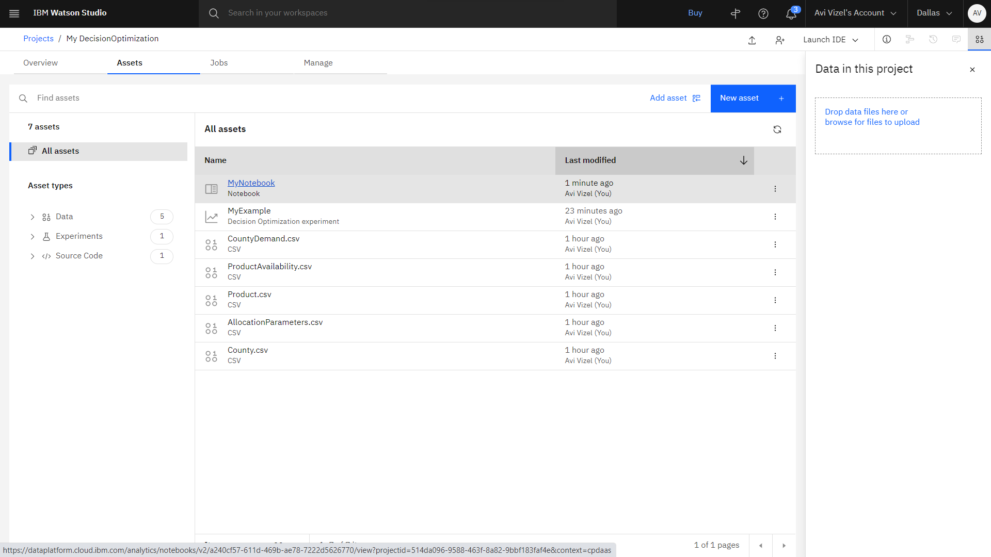

מצ"ב הקוד שנוצר, ניתן לערוך אותו, לשנות או להוריד לשימושים שונים

